**BURSA TEKNİK ÜNİVERSİTESİ**

**Aleyna Usta**

**22332647010**

**GPİL**

**FİZİK DERSİ PROJESİ**

|  |
| --- |
| **Makine Mühendisliği** |
|  |

**Proje Danışmanı: Dr. Öğr. Üyesi Zekeriya DOĞRUYOL**

**MAYIS, 2023**

**İNTİHAL BEYANI**

Bu proje raporunda sunulan tüm bilgi ve sonuçların akademik ve etik kurallara uyularak tarafımdan elde edildiğini, rapor içinde yer alan ancak bu çalışmaya özgü olmayan tüm sonuç ve bilgileri tezde kaynak göstererek belgelediğimi, aksinin ortaya çıkması durumunda her türlü yasal sonucu kabul ettiğimi beyan ederim.

Proje raporumuzun özgünlük değeri %1,65’dir.

Derya Yogun

**İÇİNDEKİLER**

**Sayfa**

KISALTMALAR vi

SEMBOLLER vii

ÇİZELGE LİSTESİ ix

ŞEKİL LİSTESİ x

ÖZET 1

1. GİRİŞ 1

1.1 Projenin Amacı 1

1.2 Literatür Araştırması 1

2. GENEL BİLGİ 7

2.1 Piller ve Kullanım Alanları 7

2.1.1 Pillerin kullanım alanları 9

2.1.2 Pil çeşitleri 10

2.1.2.1 Kurşun asit pili 10

2.1.2.2 Nikel kadmiyum pili 11

2.1.2.3 Nikel metal hidrit pil 12

2.1.2.4 Pil teknolojisinin gelişimine katkı sağlayan etmenler 13

Güvenliği arttırma 13

Maliyeti düşürme 13

2.1.3 Pillerin çalışma prensibi 14

2.1.3.1 Galvani’nin deneyi: İlk pilin başlangıcı 14

2.1.3.2 Volta pilin icadı 15

2.1.3.3 Pilin çalışma mekanizması 16

2.1.4 Elektrikli araç bataryasındaki lityum iyon pil hücresi 17

2.1.4.1 Lityum 17

2.1.4.2 Lityum iyon pili 17

Lityum iyon pilin şarjı 18

Lityum iyon pillerinin ısınması 18

Lityum iyon pillerin gelişimi 20

Lityum iyon pil çeşitleri 21

Sulu lityum iyon pilleri 21

Lityum polimer pil 23

2.1.5 Pillerde Performans 24

2.1.5.1 Pillerde performans düşüklüğü nedenleri 25

2.1.6 Pillerin geri dönüşümü 25

2.1.6.1 Primer pillere uygulanan geri dönüşüm prosesleri 26

Sumitomo prosesi 26

Recytee prosesi 26

Waelz prosesi 27

Oxyreducer prosesi 27

2.2 Galvanik Hücre 27

2.2.1 Galvanik hücrenin gelişimi 27

2.2.2 Galvanik hücrenin bileşenleri 28

2.2.3 Galvanik hücrenin çalışması 28

2.2.4 Hücre potansiyeli 29

2.2.5 Elektrot 30

2.2.5.1 Elektrokimyada elektrot 30

2.2.5.2 Elektrotların sınıflandırılması 30

Tepkime veren ve tüketilmeyen elektrotlar 30

Çözünebilen ve çözünemeyen ürünlerle tepkimeye giren elektrotlar 30

Tersinir olan ve olmayan elektrot reaksiyonlarına sahip elektrotlar 30

Tek işlevli ve çok işlevli elektrotlar 31

Akım taşıyan ve indikatör elektrotlar 31

2.2.5.3 Elektrot materyalleri 31

Elektrokataliz 31

Elektrot seçimi 33

Elektrot olarak kullanılan malzemeler 34

2.2.6 Anot ve katot yarı hücreleri 35

2.2.6.1 Katot 36

Özel katotlar 36

2.2.6.2 Anot 37

2.2.7 Elektrolit 38

2.2.7.1 Elektrolitlerin kimyasal reaksiyonları 39

2.2.7.2 Sulu elektrolitler 39

2.2.7.3 Katı elektrolitler 40

Katı polimer/ kompozit elektrolitler 41

İnorganik katı elektrolitler 41

2.2.8 Genel hücre tasarımı 42

2.2.8.1 İki elektrotlu hücreler 42

2.2.8.2 Üç elektrotlu hücreler 43

2.3 Metallerin Asitlere Karşı Davranışı 44

2.3.1 Asit 44

2.3.2 Metal 44

2.3.3 Metallerin asitlerle olan tepkimeleri 45

2.3.3.1 Aktif metallerin asitlerle reaksiyonları 45

2.3.3.2 Pasif metallerin asitlerle reaksiyonları 45

2.3.3.3 Amfoter metallerin asitlerle reaksiyonları 46

2.4 İndirgenme ve Yükseltgenme Tepkimeleri 46

2.4.1 Hücre çeşitleri 47

2.4.1.1 Sıvı bağlantılı hücreler 47

2.4.1.2 Sıvı bağlantısız hücreler 48

2.4.2 Hücre diyagramları 48

2.4.3 İstemlilik ve istemsizlik 49

2.5 Standart Hidrojen Elektrodu 49

2.5.1 Mutlak elektrot potansiyeli 49

2.5.2 Referans elektrot 50

2.5.2.1 Referans olarak SHE 50

2.5.2.2 Normal hidrojen elektrot 51

2.5.3 SHE yapısı 52

2.6 Elektroliz 52

2.6.1 Elektrolizin tarihçesi 53

2.6.2 Elektrolitik ve galvanik piller 53

2.6.3 Faraday kanunları 54

2.6.4 Suyun elektrolizi 54

2.6.4.1 Suyun elektroliz denklemi 55

2.6.5 Elektrolizin uygulama alanları 56

2.7 Korozyon 56

2.7.1 Korozyonun elektrokimyasal tanımı 57

2.7.2 Korozyon türleri 57

2.7.2.1 Galvanik korozyon 57

2.7.2.2 Çukurcuk korozyon 59

2.7.2.3 Gerilmeli korozyon 59

2.7.2.4 Erozif korozyon 59

2.7.3 Korozyondan korunma yöntemleri 60

2.7.3.1 Tasarım 60

2.7.3.2 Malzeme seçimi 60

2.7.3.3 Koruyucu kaplama 61

2.8 Çinko ve Bakır Elementleri 61

2.8.1 Çinko 61

2.8.1.1 Çinkonun tarihçesi 63

2.8.2 Bakır 64

2.8.2.1 Bakırın tarihçesi 65

2.8.3 Çinko anodu ve bakır katodu ilişkisi 66

2.9 Çinko Bakır Hücre 67

2.9.1 Çinko bakır hücresinin tarihçesi 67

2.9.2 Çinko bakır hücre yapısı 68

2.9.2.1 Çinko bakır hücresinin gözenekli vazo versiyonu 68

2.9.2.2 Çinko bakır hücrenin tuzlu su versiyonu 69

2.9.3 Çinko bakır hücrenin çalışması 70

2.9.3.1 Çinko bakır pilinin avantaj ve dezavantajları 71

2.9.4 Çinko bakır hücresinde enerji 72

2.9.5 Çinko bakır hücre elektriği 75

2.9.5.1 Akımın Elektrotlardan Geçişi 75

3. TASARIM 77

3.1 CAD Çizimleri 77

3.2 Teknik Çizim 78

3.3 Elektrik Devre Şeması 81

4. MALZEME VE YÖNTEM 82

4.1 Kullanılan Malzemeler 82

Bakır levha 82

Çinko sülfat 83

Bakır sülfat 83

Çinko Plaka 83

Daniel Kabı 84

Pleksiglas 84

Epoksi 85

4.2 Projenin Yapılışı 85

4.3 Proje Çıktıları 86

5. SONUÇ 87

KAYNAKLAR 88

6. PROJE EKİBİ 95

KISALTMALAR

**SHE :** Standart Hidrojen Elektrodu

**IUPAC :** Uluslararası Temel ve Uygulamalı Kimya Birliği

**RE :** Referans Elektrot

**NHE :** Normal Hidrojen Elektrodu

**MS :** Milattan Sonra

**LFP :** Lityum-Demir-Fosfat

**MH :** Metal Hidrit

**ZEI :** Çinko Elektrolit Arayüzü

**RCZ :** Çinko Folyo ve Bakır Köpük

**PED :** Taşınabilir Elektronik Cihaz

**RVC :** Retiküle Camsı Karbon

**PBI :** Polibenzimidazol

**ZIB :** Çinko İyon Pili

**CuHCF :** Bakır Hekzasiyanoferrat

**GMI :** Dev Manyeto Empedans

**WE :** Çalışan Elektrot

**RVC :** Retiküle Camsı Karbon

**SSE :** Katı Hal Elektroliti

**SPE :** Katı Polimer Elektrolitler

**ISE :** İnorganik Katı Elektrolitler

**CSE :** Bileşik Katı Elektrolitler

**DME :** Damlayan Cıva Elektrodu

**BPA**  **:** Bisphenol-A

SEMBOLLER

**CuSO4 :** Bakır (II) sülfat

**ZnSO4 :** Çinko sülfat

**AgCl :** Gümüş klorür

**Al2(SO4)3 :** Alüminyum sülfat

**FeSO4****:** Demir (II) sülfat

**H2O :** Su

**NaCl :** Sodyum klorür

**KOH :** Potasyum Hidroksit

**SO4 :** Sülfat

**M :** Molarite

**H+ :** Proton

**H2  :** Hidrojen gazı

**Aq :** Suda

**g :** Gaz

**EM :** Elektrodun yapıldığı metalin elektrik potansiyeli

**E0pil :** Standart elektrot potansiyeli

**Abs :** Mutlak potansiyel

**V :** Volt

**Li+ :** Lityum iyonu

**Na+ :** Sodyum iyonu

**Zn+2 :** Çinko iyonu

**Fe+2 :** Demir (II) iyonu

**Fe+3 :** Demir (III) iyonu

**Cu+2  :** Bakır iyonu

**SO4-2 :** Sülfat iyonu

**E0 :** Standart hücre potansiyeli

**Li :** Lityum elementi

**Cd :** Kadmiyum elementi

**Ni :** Nikel elementi

**Fe :** Demir elementi

**CO2 :** Karbondioksit

**Co :** Kobalt elementi

**Ag :** Gümüş elementi

**Cu :** Bakır elementi

**Bi :** Bizmut elementi

**Zn :** Çinko elementi

**Mn :** Mangan elementi

**cm :** Santimetre

**mV :** MiliVolt

**mA :** MiliAmper

**kcal :** Kilokalori

**KOH :** Potasyum hidroksit

**NaCl :** Sodyum klorür

**OH‒ :** Hidroksit iyonu

**MnO2 :** Manganez dioksit

**Al :** Alüminyum

**HNO3 :** Nitrik asit

**KF :** Potasyum florür

**LiNO3 :** Lityum nitrat

ÇİZELGE LİSTESİ

**Sayfa**

[Çizelge 2.1 : Dört temel şarj edilebilir pil tipinin özellikleri………………………15](https://docs.google.com/document/d/1sokHMGFXIHtQcAdykwdKtUm081kqt6Z4/edit" \l "heading=h.49x2ik5)

[Çizelge 2.2 : Pilin avantajları ve sınırlamaları……………………………………..](https://docs.google.com/document/d/1sokHMGFXIHtQcAdykwdKtUm081kqt6Z4/edit#heading=h.1mrcu09)23

[Çizelge 2.3 : Yaygın olarak kullanılan bazı elektrotların iletkenlikleri……………3](https://docs.google.com/document/d/1sokHMGFXIHtQcAdykwdKtUm081kqt6Z4/edit#heading=h.34g0dwd)8

[Çizelge 2.4 : Anot ve katot farkları………………………………………………...4](https://docs.google.com/document/d/1sokHMGFXIHtQcAdykwdKtUm081kqt6Z4/edit#heading=h.2w5ecyt)1

[Çizelge 2.5 : 25 °C’de bazı standart elektrot potansiyelleri……………………….5](https://docs.google.com/document/d/1sokHMGFXIHtQcAdykwdKtUm081kqt6Z4/edit#heading=h.3bj1y38)4

[Çizelge 2.6 : Galvanik ve elektrolitik piller arasındaki farklar……………………5](https://docs.google.com/document/d/1sokHMGFXIHtQcAdykwdKtUm081kqt6Z4/edit#heading=h.338fx5o)7

[Çizelge 2.7 : Seçili malzemelere karşı korozyon direnci (1: Yüksek, 2: Orta, 3: Düşük) ………………………………………………………………………………6](https://docs.google.com/document/d/1sokHMGFXIHtQcAdykwdKtUm081kqt6Z4/edit#heading=h.11si5id)3

[Çizelge 2.8 : Çinko elementinin tepkimeleri……………………………………...](https://docs.google.com/document/d/1sokHMGFXIHtQcAdykwdKtUm081kqt6Z4/edit#heading=h.3z7bk57) 66

[Çizelge 2.9 : Bakır elementinin tepkimeleri……………………………………… 6](https://docs.google.com/document/d/1sokHMGFXIHtQcAdykwdKtUm081kqt6Z4/edit#heading=h.3dhjn8m)8

[Çizelge 2.10 : Bazı bataryaların karşılaştırılması.………………………………… 7](https://docs.google.com/document/d/1sokHMGFXIHtQcAdykwdKtUm081kqt6Z4/edit#heading=h.3w19e94)8

[Çizelge 4.1   :](https://docs.google.com/document/d/1sokHMGFXIHtQcAdykwdKtUm081kqt6Z4/edit#heading=h.3w19e94) Malzeme listesi. …………………………………………………… 86

Çizelge 4.2 : Hücre sayısına göre elde edilen V değerleri. ……………………… 95

Çizelge 6.1 : Kişisel bilgiler. ……………………………………………………105

ŞEKİL LİSTESİ

**Sayfa**

**Şekil 2.1 :** Birincil pil çeşitleri. 7

**Şekil 2.2 :** **(a)** Ni-Cd pili, **(b)** Ni-MH pili, **(c)** Li-iyon pili, **(d)** LiFePO4 pili, **(e)** lityum polimer pili. 8

Şekil 2.3 : Bağdat pilleri. 8

Şekil 2.4 : Volta pili. 9

Şekil 2.5 : (a) Madeni para pili, (b) silindirik pil. 10

**Şekil 2.6 :** Farklı koşullarda kurşun-asit pilinin şematik gösterimi; **(a)** tam şarj durumu, **(b)** deşarj durumu, **(c)** tam deşarj durumu, **(d)** şarj işlemi. 11

**Şekil 2.7 :** Farklı koşullarda Ni-Cd pilinin şematik gösterimi; **(a)** tam şarj durumu**, (b)** deşarj işlemi, **(c)** tam deşarj durumu, **(d)** şarj işlemi. 11

Şekil 2.8 : Farklı koşullarda Ni-MH pilinin şematik gösterimi; (a) tam şarj durumu, (b) deşarj işlemi, (c) tam deşarj durumu, (d) şarj işlemi. 12

Şekil 2.9 : Galvani’nin kurbağa deneyi. 15

Şekil 2.10 : Volta pili. 15

Şekil 2.11 : Pilin yapısı. 16

Şekil 2.12 : Elektrikli araç bataryası. 17

Şekil 2.13 : Lityum anot pili. 18

Şekil 2.14 : Bir lityum iyon pili. 19

Şekil 2.15 : Bosch elektrikli otomobili. 20

**Şekil 2.16 :** **(a)** silindirik Li-iyon pili, **(b)** prizmatik Li-iyon pili, **(c)** kesecik Li-iyon pili. 21

Şekil 2.17 : Sulu lityum iyon pili. 22

Şekil 2.18 : Li-Po pil. 23

Şekil 2.19 : (a) Pil şarj algoritması, (b) dengeleyici şarj algoritması. 24

**Şekil 2.20 :** Doldurulabilir pillerin kütlesel ve hacimsel enerji yoğunluklar. 25

Şekil 2.21 : Galvanik (voltaik) bir hücrenin şematik görünümü. 29

Şekil 2.22 : Elektrokatalizin şematik gösterimi. 33

Şekil 2.23 : Camsı karbonun köpük formu olan retiküle camsı karbon (RVC). 34

Şekil 2.24 : 2000–2017 yılları arasında yayınlanan 915 sentetik elektrokimyasal protokol araştırmasında kullanılan elektrot malzemeleri. 35

Şekil 2.25 : Anot ve katot yarı hücreleri görseli. 36

Şekil 2.26 : Katot yarı hücresi. 36

Şekil 2.27 : Anot yarı hücresi. 37

Şekil 2.28 : Çinko bakır pili. 38

Şekil 2.29 : Sulu elektrolit. 40

Şekil 2.30 : Katı ve sıvı elektrolit. 41

Şekil 2.31 : İki elektrotlu hücre şeması. 43

Şekil 2.32 : Üç elektrotlu hücre düzeneği. 44

Şekil 2.33 : Metal parçaları. 45

Şekil 2.34 : En aktif metaller olan (a) lityum, (b) sodyum, (c) potasyum. 45

**Şekil 2.35 :** **(a)** Kral suyuna batırılmış altın, **(b)** kral suyuyla tepkimeye girmiş altın. 46

Şekil 2.36 : İndirgenme olayı ile yapılmış grafen oksit: (a) grafit oksit, (b) grafen oksit, (c) indirgenmiş grafen oksit. 47

Şekil 2.37 : Sıvı köprülü bir galvanik hücre. 47

Şekil 2.38 : Sıvı bağlantısız bir galvanik hücre; katot gümüş anot ise platindir. 48

Şekil 2.39 : (a) Bakır yarı hücresine bağlı bir SHE, (b) çinko yarı hücresine bağlı bir SHE. 50

**Şekil 2.40 :** SHE şeması: (**1)** H2 gazının girdiği açıklık, **(2)** platin kaplı platin elektrot, **(3)** hidrojen üfleme, **(4)** aktivitesi H+ = 1 mol dm−3 olan asidik çözelti, **(5)** oksijenle teması önleyen su tuzağı, **(6)** ikinci yarı hücrenin birleştirileceği rezervuar. 52

Şekil 2.41 : Elektroliz düzeneği. 53

Şekil 2.42 : Hoffmann voltmetresi. 55

Şekil 2.43 : Korozyon örneği. 56

**Şekil 2.44 :** Elektrokimyasal korozyon. 57

**Şekil 2.45 :** Korozyon türlerinin görsel anlatımı. 57

**Şekil 2.46 :** Gemilerde görülen galvanik korozyon örneği. 58

Şekil 2.47 : Çinko metali. 62

**Şekil 2.48 :** Çinko anodu. 62

Şekil 2.49 : Bakır metali. 64

Şekil 2.50 : Elektrik üreten bakır çinko pili. 65

**Şekil 2.51 :** Zn-Cu elementlerinin pildeki yerleri. 66

**Şekil 2.52 :** Çinko bakır hücresinin gözenekli vazo versiyonu şeması. 69

**Şekil 2.53 :** Çinko bakır hücrenin tuzlu su versiyonu şeması. 70

**Şekil 2.54 :** Çinko bakır hücresinde elektron akım yönlerini de gösteren hücre şeması. 71

**Şekil 2.55 :** Çinko bakır pilinde meydana gelen olayların şematik gösterimi. 72

Şekil 2.56 : Bir çinko bakır galvanik pilindeki yapılar. 73

**Şekil 2.57 :** LATSP filminin görevinin şematik gösterimi. 74

Şekil 3.1 : Zn-Cu pil tasarımı üst görünüş. 77

Şekil 3.2 : Zn-Cu pil tasarımı ön görünüş. 77

Şekil 3.3 : Parça 1. 78

Şekil 3.4 : Parça 2. 78

**Şekil 3.5 :** Parça 4. 79

Şekil 3.6 : Parça 3. 79

**Şekil 3.7 :** Parça 5. 80

Şekil 3.8 : Montaj. 80

Şekil 3.9 : Gpil elektrik devre şeması. 81

Şekil 4.1 : Bakır levha. 83

Şekil 4.2 : Çinko sülfat. 83

Şekil 4.3 : Bakır sülfat. 84

Şekil 4.4 : Bakır plaka. 84

Şekil 4.5 : Daniel kabı. 84

Şekil 4.6 : Pleksiglas. 85

Şekil 4.7 : Krokodil kablo. 85

Şekil 4.8 : Potasyum sülfat. 86

Şekil 4.9 : Plastik boru. 86

Şekil 4.10 : Multimetre. 87

Şekil 4.11 : Kesilecek levhanın ölçülerinin belirlenmesi. 88

Şekil 4.12 : Bakır levhanın kaba yapıştırılması. 88

Şekil 4.13 : Pleksiglasın yapıştırılması. 89

Şekil 4.14 : Çözeltilerin hazırlanması. 89

Şekil 4.15 : Tuz köprüsünün hazırlanması. 89

Şekil 4.16 : Pleksiglasa yerleştirilen bir çinko bakır hücresi. 90

Şekil 4.17 : Seri bağlanmış iki hücre. 90

Şekil 4.18 : Seri bağlanmış üç hücre. 90

Şekil 4.19 : Seri bağlanmış dört hücre. 91

Şekil 4.20 : Projenin son hali. 91

Şekil 6.1 : Güz yarıyılı Gpil proje ekip üyeleri. 100

Şekil 6.2 : Bahar yarıyılı Gpil proje ekip üyeleri. 100

**GPİL**

ÖZET

Piller enerjiyi depolayıp ihtiyacımız olan enerjiyi elde etmemizi sağlayan malzemedir. Pillerin birçok kullanım alanı vardır. Piller; elektriksel, kimyasal olarak ayrılabilir. Redoks reaksiyonlarının gerçekleşip elektrik enerjisinin üretildiği hücreler galvanik pil olarak nitelendirilir. Elektrik üretmek amacıyla kurulan bir galvanik hücre anot ve katot adlı iki yarı hücre elektrotları birbirine bağlayan iletken bir tel, çözelti arasında iyon bağlantısını sağlayan tuz köprüsünden oluşur. Galvanik hücrede; anot yarı hücresinde yükseltgenme, katot yarı hücresinde indirgenme tepkimeleri gerçekleşir. Anot pozitif katot ise negatif değerler alır. Yarı hücrelerde redoks tepkimeleri sonucunda oluşan iyonların birikmesini engellemek amacıyla bu iyonların hareketine imkan sağlayan bir bağlantı kullanılır. Bu bağlantı tuz köprüsüdür. Tuz köprüsü uçları gözenekli bir malzeme ile tıkalı içi ise iyonik bir çözelti ile dolu bir cam tüptür. Galvanik hücrelerde anot hücresinde yükseltgenme gerçekleşir elektronlar dış devreden katoda ulaşır ve katot hücresinde indirgenme gerçekleşir. Devrenin tamamlanması için pozitif ve negatif iyonlar iki yarı hücreyi birbirine bağlayan tuz köprüsünde hareket eder böylelikle devre tamamlanmış olur. Galvanik pillerde sıvı bağlantılı ve bağlantısız hücreler bulunur. İki yarı hücre elemanlarında direkt bir tepkime gerçekleşmesi istenmezse sıvı bağlantılı hücreler kullanılır. Kullanılan hücrede çözeltilerin arasındaki yüzeyde bağlantı potansiyeli olarak adlandırılan küçük bir potansiyel doğar. Sıvı bağlantısız hücrelerde ise sadece iki faz sınırı vardır elektrolit her iki çözelti için de uygundur. Hücreleri anlamayı kolaylaştırmak için kısaltılmış birtakım işaretler kullanılmaktadır. Hücrenin bu şekilde tarif edilmesi hücre diyagramı olarak adlandırılmaktadır. Redoks tepkimelerinde yükseltgenme ve indirgenme olayları birbirinden ayrı düşünülemez. Bunun için bu yarı hücreleri tamamlayan ancak potansiyel değere de etki etmeyecek bir elektroda ihtiyaç vardır. Bu referans elektrottur. Kimyasal ve elektrokimyasal tepkimeler neticesinde metallerin bulundukları ortamda bozunmaları olayı korozyon olarak adlandırılır. Malzemelerin korozyon olayına karşı korunması için türlü kaplama yöntemleri bulunmaktadır. Bu kaplama çeşitleri; püskürtme yöntemi ile metalik kaplama, sıcak daldırma yöntemi ile metalik daldırma, organik (boya) kaplamalar, inorganik kaplamalar ve elektrolit yöntemi ile metalik kaplama olarak sıralanabilir. John Frederic Daniell, 1836'da icat ettiği pilin ismine kendi adını vermiştir. Bu hücre, çinko bakır hücresi bir diğer adıyla Daniell hücresi olarak adlandırılır. Pilde kullanılan bakır ve çinko metalleridir. Çinko metali yapısal ve elektrokimyasal özellikleri nedeniyle pil sisteminin elektrokimyasal performansı üzerinde önemli bir yere sahiptir. Çinko anodunun reaksiyon mekanizması şarj edilebilir mekanizmadır. Çinko anot, gelecekteki uygulamalar için genel elektrokimyasal performanslarını belirlerken göze çarpan bir metaldir. Pillerin yapılması için çinko metalinin yüksek elektrik iletkenliği, kolay işlenme özelliği, su içerisindeki yüksek uyumluluğu ve kararlı yapısı ele alınınca çinkonun uygun olduğu gözlemlenmiştir. Bakır metali ise yüksek elektrik ve ısı iletkenliği, düşük özgül direnç özelliği ile göz önünde bulunmaktadır. Bakır, oksijenin enerji üretiminde kullanılmasına aracılık eder. Bu oksijen zincirinde bakırın protonları yakalayıp serbest bırakmasında Cu+, Cu+2 formları arasında geçiş yapma yeteneğini etkilemektedir. Pillerde bakır elementinin kullanıldığı katot yarı hücresinde indirgenme tepkimesi çinko elementinin kullanıldığı anot yarı hücresinde yükseltgenme tepkimesi gerçekleşmektedir. Çinko bakır pili iki bölümlü bir kaptan oluşur. Birinci kapta ZnSO4 sulu çözeltisi bulunup buna çinko bir çubuk batırılmıştır. İkinci kapta ise CuSO4 sulu çözeltisine bakır bir çubuk batırılmıştır. Bu versiyonun yapısını temelde bir çinko ve bir bakır şerit, yeterince büyük bir plastik kap, gözenekli bir vazo ve klipsli kablo oluşturur. Çinko ve bakır şeritler pilde elektrotları gibi davranır, çinko şerit anot görevi ve bakır şerit de katot görevi yapmaktadır. Çinko ve bakır şeritleri, bir iletken çözeltide aynı zamanda bulunduğunda ve bunlar bir tel aracılığıyla bağlandığında elektrotlar ve çözelti arasındaki reaksiyonlar elektronların tel boyunca sürekli olarak akmasını sağlar. Böylece akım oluştuğundan pilde bir enerji üretilmiş olur.

[MAYIS, 2023], 80

**Anahtar kelimeler:** Pil, redoks, elektrot, iyon, korozyon, galvanik pil.

# GİRİŞ

Gpil, redoks tepkimeleriyle elektrik enerjisi elde edebilen bir elektrokimyasal pil projesidir.

## Projenin Amacı

İndirgenme ve yükseltgenme reaksiyonlarının gerçekleşmesi sonucu kimyasal yolla ve beş çinko bakır hücrenin seri bağlanmasıyla yaklaşık 5,5 Volt'luk elektrik akımı üretebilen bir galvanik pil olan çinko-bakır pilini elde etmek temel amaçtır. Ayrıca elektrot malzemesi olarak çinko ve bakır kullanılması günlük hayatımızda sıkça karşılaştığımız malzemelerle ve herkesin uygulayabileceği pratik yöntemlerle, basit işlemler için enerji sağlayabilecek bir pil elde edilebileceğini göstermektedir.

## Literatür Araştırması

Küresel enerji tüketimindeki istikrarlı büyüme, fosil yakıtların sınırlı mevcudiyeti konusunda artan bir farkındalıkla birlikte, yenilenebilir enerji kaynaklarının kullanılması için acil bir ihtiyaç doğurmuştur. Aynı zamanda CO2 emisyonları ile ilgili endişeler ve yakıt fiyatlarında beklenen artışlar teknik girişimleri artırmıştır. Bu durumda enerji depolama, ele alınması gereken çok önemli bir sorundur ve piller kesinlikle kritik bir bileşendir[1]. Alessandro Volta’nın icat ettiği Volta pili bir diğer ismi kaplar zinciri geliştirilen ilk pildir. Bu pilde elektrik, bakır ve çinko metalleri arasına tuzlu suyla hafif ıslatılmış mukavva diskler konularak oluşturulmuştur[2]. İyi bir pil, yüksek döngüsel stabilite gösterir ve aynı zamanda elektrokimyasal davranış, şarj ve deşarj işleminde kararlılık gösterdiğinden laboratuvarda şarj ve deşarj durumu kolaylıkla ölçülebilir. Kimyanın en önemli pillerden biri olan Daniell pili de alkali solüsyonda farklı davranışlar gösterebilir[3]. Daniell pili bir diğer adıyla çinko bakır pili; yaklaşık 1,1 V voltaj üreten, bakır ve çinko elementlerinin elektrot olarak kullanıldığı bir pildir. Her elektrot, tuzlarının çözeltilerine daldırılır ve gözenekli bir bölümle diğerinden ayrılır. Çinko elektrot eridikçe bakır iyonları elektrodunda toplanır. Gerçekleşen kimyasal reaksiyon Zn+Cu+2→Zn+2+Cu şeklindedir[4]. Daniell pili, elektrikli telgraflarda kullanılır. Elektrikli telgrafın ortaya çıkması; motorlar, hoparlörler, jeneratörler gibi elektrik ve manyetizma üzerine yapılan keşiflere önemli katkılar sağlamıştır[5]. Ayrıca Lacina ve arkadaşları çalışmalarında iki çift anot ve katodun tek bir elektrolit hacmine yerleştirilmesiyle galvanik hücrenin çıkış voltajının arttırıldığı sistemi, bu sistemin özelliklerini, çeşitli elektrolit türlerinin testlerini ve diğer deneysel koşulları değiştirilmiş bir Daniell hücresi örneğinde açıklanmaktadır[6]. Zn-Cu pili, Cu+2 iyonu geçişinden dolayı depolanıp yeniden şarj edilebilmesi engellendiğinden yalnızca birincil hücre olarak kullanılmıştır. Barz ve arkadaşları ise yaptıkları çalışmada klasik tasarımı değiştirmiş ve sodyum bazlı bir arka plan ile birlikte yarım hücreli ayırıcı olarak bir katyon değişim membranı kullanarak Cu+2 iyonunun geçişini önlemeye çalışmıştır[7]. Zn-Cu pili, iki elektrot arasındaki Cu+2 geçişinden dolayı şarj edilemediği ve kendi kendine deşarj olması gerekçesiyle başka tercihlere yönelilmiştir. Dong ve arkadaşları da yaptıkları çalışmada, Cu ve Zn elektrotlarını ayırmak için aseramik Li-iyon değişim filmi kullanarak kapasite zayıflaması ve kendi kendine deşarj olmadan 150 kez döngü sağlayabilen yeni bir Zn-Cu pili elde etmişlerdir. Bu pilin her iki elektrodunun da yenilenebilir ve çevre dostu olması, gelecek vadeden yeşil bir sabit güç kaynağı olarak kabul edilmesi için yeterli olmuştur[8]. Ayrıca Hansen ve arkadaşları da yeni bir elektrolit sınıfı olan ötektik elektrolitlerin çinko bakır hücrelerindeki performansı ve bu konudaki son gelişmeleri, çeşitli ötektik elektrolit sistemlerinin çinko bakır kimyasındaki etkilerini raporlamıştır[9]. Enerji depolamaya yönelik sürekli artan talepler, yüksek performanslı pillerin geliştirilmesini motive etmektedir. Şarj edilebilir alkali Zn piller; olağanüstü performansları, yüksek güvenlikleri, düşük maliyetleri ve çevre dostu olmaları nedeniyle artan bir cazibeye sahiptir. Bununla birlikte araştırmalar aktif malzemelerin yetersiz kullanımı ve zayıf stabilite gibi ticarileşme karşıtı zorluklar sebebiyle erken aşamadadır. Son zamanlarda alkali Zn pillerin gelişimini artırmak için yapılan araştırmalarla Zn-Ag ve Zn-Ni piller gibi iyi gelişmiş pillerin yanı sıra Zn-Co, Zn-Cu ve Zn-Bi pilleri gibi bazı yeni Zn pil türlerinin performans ve yapısındaki atılımlar incelenmiştir[10]. Şarj edilebilir Zn-Cu pilin yapısı ve çalışma mekanizmasında yüklü haldeyken metalik Cu yani katot Cu⁺² ve Zn⁺²’ye yükseltgenir. Anodik yarı hücrede anot yüzeyinde Zn indirgenirken eşzamanlı olarak elektronlar dış devre yoluyla Cu katottan Zn anoduna aktarılır böylece şarj edilebilen Zn-Cu pili oluşur[11]. Bu çalışma sistemi ile sulu yükseltgenme ve indirgenme tepkimeleri dolayısıyla diğer şarj edilebilen pillerden çok daha yüksek bir döngü ömrü ile uzun bir pil devri yapmaktadır[12]. Bununla birlikte Zhu ve arkadaşları çalışmalarında Cu+2 elektrolit çözeltisinin çözünürlüğünü ayarlayarak ve bakır folyoyu doğrudan katot olarak kullanarak yüksek kapasite ve kararlılıkta, şarj edilebilir bir Zn-Cu pili üretmiştir. Yüksek performansı, düşük maliyeti ve çevre dostu olması sebebiyle gelecekteki pratik uygulamalar için umut vericidir[13]. Şarj edilebilir sulu çinko iyon piller, yeni nesil pillerin başlangıcı olarak kabul edilmiştir. Bu tür pillerde çinko dendritlerin oluşumu, pratik bir pil çeşidi olmasını engelleyen en büyük sorundur. Kararlı çinko metal anotları oluşturmak için, iyi çinko afinitesi olan bir bakır ağ iskeleti üzerindeki Cu-Zn katı çözelti arayüzünü poliakrilamid elektrolit katkı maddesi ile birleştiren sinerjistik bir yöntem sunulmuştur ve bu da çinko çekirdeklenmesinin potansiyelini azaltır ve dolayısıyla da çinko birikim dayanıklılığını arttırır. Hazırlanan çinko anotlar, çeşitli akımlarda dendrit içermeyen bir davranış gösterir. Dendrit içermeyen bu çinko anotu kullanan simetrik hücre, %80'lik bir deşarj derinliğinde çok düşük voltajlı histerezis (93,1 mV) ile 280 saatten fazla döngülenebilir[14]. Elektrolit katkı maddesi stratejileri, pH yönetimi, tuz konsantre elektrolit, jelleşme ve sulu elektrolitlerle ilgili zorlukları azaltmak için konsantre elektrolitin ötesinde ayrıntılı olarak gözden geçirilir ve tartışılır. Bakır çinko sulu pilleri yeniden şarj edilebilir pilleri karşılıklı olarak stabilize eder ve geniş bir sıcaklık aralığında karşılık gelen enerji yoğunluğunu iyileştirir ve gelecek vadeden bir sulu enerji depolama çağını başlatır[15]. Sulu çinko piller daha iyi çevresel uyumlulukları, maliyet avantajları nedeniyle uzun zamandır potansiyel olarak daha sürdürülebilir bir alternatif olarak kabul edilmektedir. Güvenlik, performans ve dayanıklılığı birleştiren pratik çinko-bakır pilleri için elektrolitik gelişmeler umut vadetmektedir[16]. Ancak, şarj edilebilir sulu piller için bir anot malzemesi olan çinkonun kontrol edilemeyen dendrit büyümesi, çinko elektrotun çalışmasını yavaşlatır. Dendrit oluşumunu azaltmak için Zn anodunun substratı olarak bir Cu yüzeyi üzerinde polibenzimidazol (PBI) nanofiber tabakası oluşturulur. PBI nanolifler Zn+2 taşınmasını kolaylaştırarak dendritsiz bir Zn birikimine yol açar. Sonuç olarak bu geliştirilmiş Zn elektrot hücresi 10 mA/cm2 lik yoğunlukta kısa devreler olmadan 1000’den fazla döngü boyunca çevrilir[17]. Bununla birlikte, Zhu ve takımının çalışmasında da bir çift ZEI Zn/Cu kompoziti, farklı çinkoofilisiteye sahip Zn folyo ve Cu köpüğün (RCZ) tek adımda mekanik olarak haddelenmesi ile tasarlanmıştır. Böylece çeşitli akım yoğunlukları ve kapasitelerinde simetrik hücrelerde üretilen RCZ elektrodu; benzersiz, kendi kendine optimize edilmiş polarizasyon davranışının yanı sıra olağanüstü kararlı ve uzun ömürlü Zn biriktirmesi sergiler[18].Ek olarak, şarj edilebilir çinko bakır pillerinin bu bakır iyonu geçişi veya çinko dendrit büyümesi sorunlarına çözüm olarak bir ayırıcıya ihtiyaç duyması gerektiğinden bahsedilmiştir. Mypati ve arkadaşları da çalışmalarında pilin ayırıcıya ihtiyaç duymasını önlemek için elektrolitlerin hidrojelden yapıldığı bir çinko bakır pili konsepti önermişlerdir[19].Şarj edilebilir sulu çinko bakır pillerin sorunlarından biri de yan reaksiyonların pildeki etkisidir. Bu piller kullanılan bakır bazlı katotlar her ne kadar teorik kapasite ve çalışma voltajı gibi konularda çekici olmuş olsa da temelde elektrot yüzeyini işgal eden ve reaksiyonun tersinirliğini azaltan Cu2O'nun kendiliğinden oluşumundan kaynaklanan ciddi yan reaksiyonlar nedeniyle uygulamaları engellenmektedir. Bu soruna çözüm getirmek amacıyla Şubat 2023’te yapılan çalışmada elektrolite yapılan katkıyla Cu’nun elektrokimyasal performansı arttırılmıştır. Cu+2 çözeltisine eklenen Na2EDTA bileşiğinin, onun solvasyon yapısını yeniden şekillendirdiği ve elektrot/elektrolit arayüzünü değiştirdiği gözlenmiştir. Böylece Cu2+/Cu2O'nun redoks potansiyelinin azaldığı, Cu'nun yüzeyinin H2O'dan korunduğu ve dolayısıyla Cu2O oluşumunun engellendiği görülmüştür[20].Şarj edilebilir Zn pilleri hakkında güncel araştırma temel olarak anot ve düşük kütleli katot olarak Zn metalinin döngüsüne odaklanılmaktadır. Pil ne kadar büyütülürse pilin çalışma ömrü o kadar dikkate alınır. Tipik olarak Zn metali parçacık boyutu ve dağılımının yanı sıra hücre dengesi ve pil ömrü açısından kapsamlı bir şekilde ayarlanabilmektedir. Elektrotun tamamını oluşturup tamamlamak için bir akım toplayıcı gerekmektedir ve bir Cu metali kullanılmaktadır. Bu nedenle bakır ve çinko elementlerinin kararlılığı da dikkate alınmaktadır. Araştırmalarda, şarj edilebilir pilin performansı değerlendirilmek için sürekli döngü performanslarına, dinlenme, şarj/deşarj süreçleri dahil olmak üzere Zn-Cu pilleri ele alınmaktadır. Standartlara ulaşmak, uymak, gerçek döngülenebilirliği, tersinir olabilitesi ve nihai kullanım ömrünün yapılabilmesi için Zn ve Cu elementlerinin araştırılması kontrollü bir şekilde yapılmaktadır[21]. Yüksek elektronegatiflik ve düşük ağırlığı nedeniyle, flor iyon mekik akü sistemini tasarlamak için ideal bir malzemedir. Bununla birlikte, çoğu florür-iyon pil katı elektrolitler uygular, dar voltaj penceresi nedeniyle florür iyon pillerde su bazlı elektrolit benimsemek zor görünmektedir. Ziren Fang ve arkadaşları çalışmalarında, Cu-Zn pilde KF tuzda su elektrolitini uygulamak, florür-iyon mekiğine dayanan bir pil sistemi oluşturmak için bir yöntem öneriyorlar. Yeni anot dönüştürme mekanizması nedeniyle, deşarj platformu 1,9 volta yükseltildi ve pil 1600 döngü boyunca sabit çalışmaktadır. Pil, metal florürün yüksek dönüşüm voltajından yararlanırken, Cu-Zn pillerinin özelliklerini korur: düşük fiyat, çevre dostu vb. Çalışmada sadece çinko dendritlerin üretilmesini önlemekle kalmıyor, aynı zamanda Cu-Zn pili şarj edilebilir hale getirmek için yeni bir strateji sunuyor[22].Dong ve arkadaşları Zn pilleriyle ilgili yaptığı araştırmalarda, ZnSO4 elektrolizli Zn-Cu pillerindeki Zn elektrodunun ömrünün 1 mA cm-2 lik bir akım yoğunluğu altında 1000 saat olduğunu gözlemlemişlerdir. Zn kullanımını yükselttikleri zaman döngü ömrünün ortalama olarak sadece 190 saat boyunca üstel bozunma gösterdiğini görmüşlerdir. Yaptıkları araştırmalar sonucunda Zn-Zn simetrik hücrelerinin, Zn-Cu hücrelerinden daha uzun bir döngü ömrü sergilediğini ve Zn kullanımını arttırırken döngü ömründe temelde benzer bir zayıflama olduğunu analiz etmişlerdir[23]. Metallerin, alaşımların ve malzeme endüstrisinin üretimde uyguladıkları kimyasal işlemler için olmazsa olmazı olan galvanik korozyon, elektrokimyasal ortamda farklı yapıdaki iki metalin bir galvanik pilde  karşılıklı hücrelerde olacak şekilde yapılandırılması ve iyonun ileten elektrolite maruz kalmasıyla meydana gelebilir. Yapılan çalışmada da elektrolit olarak içinde iyon bulunan su, anot elektrodu olarak çinko, katot elektrot olarak da bakır kullanılarak bir galvanik hücre oluşturulmuştur ve çinko anot üzerinde zamanla korozyon oluşumu gözlenmiştir. Bu olay galvanik hücredeki voltajı ve akımı büyük ölçüde azaltmıştır. Zamana bağlı yapılan deneyler sonucu çinko anot elektrodunun uzun süre korozyona dayanıklı bir malzeme olmadığı ve çinko elektrodunun korozyona uğramasından da bakır elektrodunun etkilenmediği gözlenmiştir[24]. Zn metali kimyasal olarak aktif düşük potansiyeline sahip olması sebebiyle sulu elektrolitte kimyasal korozyona uğramaktadır. Zhao Cai ve arkadaşları bu korozyonu önlemek için yoğun bir yapıya sahip tekdüze Cu-Zn oluşturmayı amaçlamışlardır. Bunun için de Zn metal anoduna korozyon önleyici metalik bir Cu eklenmiş ve bu pil döngüsü esnasında elektrokimyasal olarak Cu-Zn alaşımı/Zn kompozitine dönüştürülmüştür[25].Elektrolit pillerde kullanılan yeni malzemelerin geliştirilmesini kolaylaştırmak için tam elektron hesaplamasının geliştirilmesi gereklidir. Austin ve ekibi de çalışmalarında, doğru olan yoğunluk fonksiyonel teorisi prosedürlerini test ederek bir çinko/bakır volta hücresinin enerjisini elde etmek için yeterli olduğunu anlamış ve sıfır noktası enerji düzeltmesinin büyüklüğünün atom veya molekül başına 0,01–0,2 kcal/mol ve dağılım düzeltmesinin büyüklüğünün de atom başına 0,1–0,6 kcal/mol olması gerektiğini bulmuşlardır[26]. Li yaptığı araştırmada, bir Cu-Zn pili için elektrolit olarak KOH veya NaCl'den hangisinin daha iyi bir seçim olduğunu belirlemişlerdir. Pilin ürettiği voltaj 1,17 V kadar yükselmiş ve performans açısından Cu-Zn pil için potasyum hidroksitin tuzdan daha üstün bir elektrolit olduğunu tespit edilmiştir. Bunun, hem KOH çözeltisindeki OH‒ iyonlarının yüklerini hem de metal parçacıklarını taşımada daha iyi olmasından kaynaklandığını bulmuşlardır[27]. Ayrıca Görlin ve arkadaşları tarafından 2015 yılında olası bir ZIB katot malzemesi olarak önerilen ve aynı zamanda diğer katyonları barındırdığı bilinen bir BPA olan çinko-bakır hekzasiyanoferrat (Zn/CuHCF) sistemi araştırılmıştır. CuHCF yaklaşık 1,7 V'lik yüksek bir çalışma potansiyeline ve Zn2+ iyonu eklenmesi sırasında ihmal edilebilir yapısal değişikliklere ve hacim genişlemesine (yani sıfıra yakın gerilime) sahip olduğundan hızlı iyon yerleştirmeye izin vermiş olur. Bu da bu tür ZIB'leri, örneğin bunun yerine genellikle daha yüksek gravimetrik kapasiteler sergileyen manganez dioksit pillere (Zn/MnO2) kıyasla güçlü uygulamalar için daha uygun hale getirir[28]. Susanto ve arkadaşları deniz suyu bataryasındaki Zn-Cu ve Al-Cu elektrotlarının farklı mesafe ve yüzey alanlarındaki performansları ile ilgili çalışmalar yapmıştır. Deniz suyu bataryası, balıkçılık faaliyetlerinde elektrikli ekipmanlar için enerji ihtiyacının karşılanmasında yeşil enerji kaynaklarından biridir ancak elektrot üretimindeki yüksek maliyetten dolayı uygulamaları sınırlıdır. Bu çalışmada deniz suyundan elektrik üretmek için ucuz malzeme olarak Zn-Cu ve Al-Cu elektrotların performansları analiz edilmiş sonuçlar çinko anodun alüminyum anodundan daha fazla voltaj ve akım ürettiğini göstermiştir[29]. Son olarak Bardin ve arkadaşlarının yaptığı araştırmada çinko bakır model sisteminin yerinde manyetik görüntüleri, taramalı bir kullanılarak elde edilmiştir. Bu manyetik görüntüler, oldukça yakın yerleştirilmiş anot inklüzyonlarının manyetik sinyallerinin uzamsal olarak ayrılma olasılığını göstermektedir. Bir ve iki anot inklüzyonuna sahip çinko bakır model piller için elde edilen teorik sonuçların, hassas GMI manyetometresi ile yerel manyetik alan ölçümleri ile iyi bir niteliksel uyum içinde olduğu bulunmuştur. Bu, taramalı GMI manyetometresinin, bazı yerel korozyon süreçlerinin yerinde incelenmesi için umut verici bir araç olduğunu kanıtlamaktadır[30].

# GENEL BİLGİ

## Piller ve Kullanım Alanları

Günlük hayatta her an enerjiye ihtiyaç duyulmaktadır ve bu enerjinin kullanılabilmesi için de önce depo edilmesi gerekir. Piller de bu enerjinin elde edilmesine yardımcı olan ve kimyasal enerjiyi elektrik enerjisine dönüştüren maddelerdir. Piller, birincil piller ve ikincil piller olarak ikiye ayrılmaktadır. Birincil piller şarj edilemeyen pillerdir ve bu piller içindeki kimyasal enerji tükendiğinde kullanılamaz hale gelir. Ayrıca bu tür piller yapıldıktan sonra zaman geçtikçe yapıları bozulur ve kullanılamaz hale gelir. Yani yapıldıktan kısa süre sonra kullanılmaları gerekir. Bu piller yapısında kullanılan elementlere göre isimlendirilir. Lityum pilleri, çinko pilleri bunlara örnek olarak gösterilebilir.

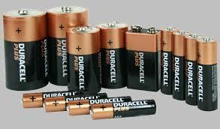

**Şekil 2.1 :** Birincil pil çeşitleri.

İkincil piller ise şarj edilebilir olup kimyasal enerjiyi depolar ve gerektiği zaman elektrik enerjisine dönüştürür. Bu tür piller şarj edilebilir oldukları için uzun süre kullanılabilir. İkincil piller elektronik çoğu cihazda güç kaynağı olarak karşımıza çıkar ve bu piller sayesinde çoğu elektronik cihaz taşınabilme özelliğine sahip olmuştur. Pil içerisindeki enerji tükendiğinde şarj işlemi elektrik ile yapılarak tekrar kullanılabilir hale getirilir[2]. Pillerin pek çok çeşidi vardır ve bunlardan birkaç tanesi şunlardır:

1. Li-iyon pilleri
2. Ni-MH pilleri
3. Ni-Cd pilleri
4. LiFePO4 (LFP) pilleri
5. Lityum polimer pilleri

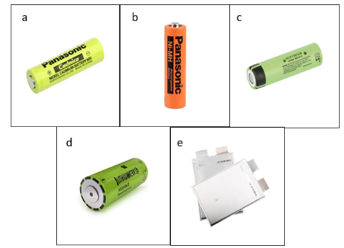

**Şekil 2.2 :** **(a)** Ni-Cd pili, **(b)** Ni-MH pili, **(c)** Li-iyon pili, **(d)** LiFePO4 pili, **(e)** lityum polimer pili.

**Geçmişten günümüze pil**

Pillerin tarihçesi MS 100’lü yıllara dayanmaktadır. İlk piller Bağdat pilleri olarak adlandırılır ve ilk kalıntıları Bağdat’ta bir arkeolojik kazı ile bulunmuştur. İsmini de bulunduğu yerden almaktadır. Bu arkeolojik kazıyı yapan kişi Wilhelm Konig isimli Alman bir arkeologtur. Bazı araştırmalar sonucunda çömleğin içinde asitli bir sıvının olduğu görülmüş ve pil olduğu ise benzerleri yapılıp elektrik üretilebildiği görüldüğünde anlaşılmıştır[2].

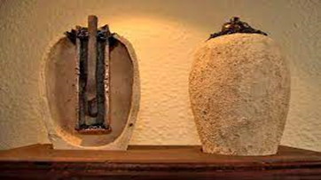

Şekil 2.3 : Bağdat pilleri.

Pilin yazılı olarak ilk bilgileri ve deneyleri 1700’lü yılların sonlarına dayanmaktadır. Luigi Galvani bu tarihlerde yaptığı kurbağa deneyi ile Alessandro Volta’ya farklı bir bakış açısı sağlayarak pillerin kullanılmasına fayda sağlamıştır.

Galvani; hayvan elektriği denen bir şey olduğunu, bu elektriğin beyinden sinirlere aktığını ve bu elektrik sayesinde kasların kasıldığını savunmuştur. Bunun doğruluğunu test etmek için de kurbağa deneyini yapmıştır. Statik elektrik makinesini kurbağanın bacağına bağladığında bacakta kasılmaların meydana geldiğini gözlemlemiştir. Volta, Galvani’nin bu fikrine pek katılmamış ve bacaktaki kasılmanın başka sebepleri olduğunu söylemiştir. Fakat elinde onun fikrini çürütecek +bir şey olmadığı için sesini duyuramamıştır. Bir süre sonra Volta iki farklı metal ve aralarında bir sıvı olması ile elektrik akımı oluşturulabileceğini göstererek Galvani’nin fikrini çürütmüş ve Volta pilini üretmiştir. Geliştirdiği bu pil bakır-çinko ya da gümüş-çinko metallerinden oluşur. Volta’nın bu başarısının Galvani’nin başarılarının üstünü örtemediğine inanılmaktadır. Bu da Galvani’ye duyulan saygının bir göstergesidir. Zaten Galvani önemli şeyler fark etmiş fakat gördüğü şeyi yorumlarken hatalar yapmıştır.

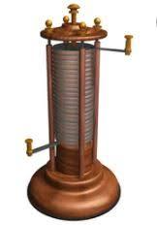

Şekil 2.4 : Volta pili.

Yıllar geçtikçe yapılan piller geliştirilerek daha kullanışlı ve daha ekonomik hale getirildi. Örnek olarak 1889 yılında Waldemar Jungner ilk şarj edilebilir pili icat etti. İcat ettiği pil, nikel ve kadmiyumdan oluşur ve bu pil ile pilin tarihçesine büyük katkı sağlamıştır. Ayrıca Edison, elektrik ile ilgili birçok çalışma yapmıştır. Piller de onun bu alandaki çalışmalarından biridir. 1902 yılında, demir ve nikel metallerinden oluşan pilini duyurmuştur.

Lityum iyon pili, ilk olarak 1912’de Gilbert Newton Lewis tarafından icat edilmiştir. Fakat bu sadece 1970’lerde uygulanabilir hale gelmiştir. Yeniden doldurulabilir olanları ise 20 yıl süren çalışmalar sonucu üretilebilmiştir. Bu piller üstüne çalışma grupları Sony tarafından 1991 yılında kurulmuştur[2].

### Pillerin kullanım alanları

Pillerin birçok kullanım alanı vardır ve hastaneler, okullar, endüstriyel üretim alanları bunlardan birkaç tanesidir. Kumandalarda, laptoplarda, telefonlarda, arabalarda, hesap makinelerinde, saatlerde, ev aletlerinde ve birçok alette kullanılır. Bu kadar geniş kapsama alanı olması pillerin sürekli geliştirilmesini sağlamıştır[31].

Pillerin avantajları olduğu kadar dezavantajları da vardır. Bunlardan biri pillerin toprağa karışmasıdır. Pil toprağa karıştığı andan itibaren toprağı zehirlemeye başlar. Günlük hayatta tüketilen çoğu sebze ve meyvenin de toprakta yetiştiği düşünüldüğünde tarımda verimliliğin düşmesi kaçınılmaz bir gerçektir. Ayrıca pil atıklarının araştırmalar sonucu kanser hastalıklarına yol açtığı kanıtlanmıştır.

### Pil çeşitleri

Elektronik teknolojisinin gelişimi ile taşınabilir elektronik cihazlar (PED’ler) da hızla gelişmektedir. Genellikle ihtiyaç duyulan performansı sağlamak için cihazlarda kararlı çalışan enerji kaynakları gereklidir. Elektrokimyasal enerji depolama sistemleri, özellikle şarj edilebilir piller, uzun yıllardır PED’lerin enerji kaynakları olarak en çok tercih edilen pillerdir. PED’lerde şarj edilebilir piller olarak kurşun-asit, lityum-iyon, nikel-metal hidrit, nikel-kadmiyum gibi piller kullanılmıştır. Bu piller genellikle dört çeşit şekilde olur; madeni para, silindirik, prizmatik ve kese pilleridir. Silindirik pillerin avantajları arasında üretim kolaylığı, yüksek seviyede yüksek basınca dayanabilme ve mekanik stabilite bulunmaktadır[32].

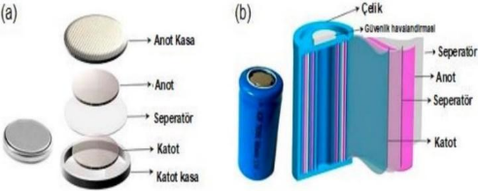

Şekil 2.5 : (a) Madeni para pili, (b) silindirik pil.

#### Kurşun asit pili

1859 yılında Fransız fizikçi Gaston Plante’nin yaptığı tarihte ticari olarak başarılı ilk şarj edilebilir pil kurşun-asit pilidir. Uzun süre önce icat edilmesine rağmen kurşun-asit pili yüksek deşarj akımları, düşük kendi kendine deşarj oranı, düşük maliyeti ve düşük sıcaklık toleransı sayesinde hala daha aktif olarak kullanılmaktadır. Standart bir kurşun-asit pili içinde; Pb, PbO2 ve konsantre H2SO4 sulu çözeltisi sırasıyla anot, katot ve elektrolit olarak kullanılır.

Pb + PbO2+ 2H2SO4 ⇋ 2PbSO4 + 2H2O (2.1)

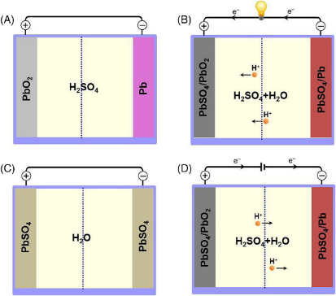

**Şekil 2.6 :** Farklı koşullarda kurşun-asit pilinin şematik gösterimi; **(a)** tam şarj durumu, **(b)** deşarj durumu, **(c)** tam deşarj durumu, **(d)** şarj işlemi.

Kurşun-asit piller silindirik veya prizmatik şeklinde yapılandırılabilir. Kurşun-asit pilinin dezavantajları arasında; kısa ömürlü olması (yaklaşık 300-500 döngü), çevre ile insanlar için toksik etkiler yaratması, yavaş şarj oranları, büyük boyutlu ve ağır olmalarına rağmen şarj edilebilir piller arasında en düşük enerji depolama kapasitesine sahip olması yer almaktadır[33].

#### Nikel kadmiyum pili

Ni-Cd pili Waldemar Jungner tarafından 1899 yılında icat edilmiştir. Ni-Cd pili kurşun-asit piline göre daha yüksek şarj-deşarj oranlı, daha uzun kullanım ömrü, daha iyi düşük sıcaklık performansı gibi çeşitli avantajları vardır. Bu özellikleri nedeniyle Ni-Cd pili belli bir süre içerisinde en çok tercih edilen pildi. Ni-Cd pili genellikle anot olarak Cd, katot olarak NiO(OH) ve elektrolit olarak KOH alkali çözeltisinden oluşmaktadır.

2NiO(OH)+ Cd + 2H2O ⇋ 2Ni(OH)2 + Cd(OH)2  (2.2)

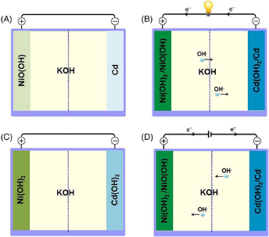

**Şekil 2.7 :** Farklı koşullarda Ni-Cd pilinin şematik gösterimi; **(a)** tam şarj durumu**, (b)** deşarj işlemi, **(c)** tam deşarj durumu, **(d)** şarj işlemi.

Nikel oksit ve Fe/Cd malzemeleri Jungner tarafından yapılan ilk Ni-Cd pilinde katot ve anot olarak kullanılmıştır. Saf Cd metali ve Ni(OH)2 sonraki Ni-Cd pillerde kullanılmıştır. Ni-Cd pillerin dezavantajları arasında yüksek kendi kendine deşarj oranları ve Cd elementinin yüksek toksisiteye sahip, pahalı, ağır bir metal olması yer almaktadır. 1990 yılından beri Ni-Cd piller, NiMH ve Li-iyon pillerinin gelişmesi nedeniyle tercih edilme eğilimlerini yavaş yavaş kaybetmektedir[33].

#### Nikel metal hidrit pil

Patenti 1986 yılında alınmış ve 1989 yılında da ticari olarak temin edilmeye başlanmıştır. Ni-MH pilinin yapısı Ni-Cd pilininkine çok benzemektedir. İki pil türü de katot ve elektrolit olarak aynı malzemeleri kullanır ancak Cd yerine Ni-MH pilinde anot olarak hidrojen emici bir alaşım kullanılmaktadır.

NiO(OH)+ MH ⇋ Ni(OH)2 + M (2.3)

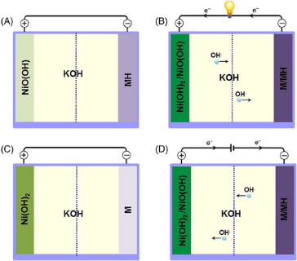

Şekil 2.8 : Farklı koşullarda Ni-MH pilinin şematik gösterimi; (a) tam şarj durumu, (b) deşarj işlemi, (c) tam deşarj durumu, (d) şarj işlemi.

Cd metalinin değiştirilmesi, Ni-MH pilleri Ni-Cd pillere göre daha uygun fiyatlı ve çevre dostu bir hale getirmektedir. Ayrıca, Ni-MH piller Ni-Cd pillere kıyasla üstün döngü ömrü, yüksek şarj oranları ve yüksek enerji yoğunluğu gibi avantajlara sahiptir. Enerji yoğunlukları, kurşun-asit pillerin iki katından fazla, Ni-Cd pillerinkinden yaklaşık %50 daha yüksektir ve hatta Li-iyon pillerinkine yaklaşabilir. Ortalama çevrim ömrü, yüksek kapasiteli bir Ni-MH pilde 500 döngüye ve düşük kapasiteli bir pilde yaklaşık 3000 döngüye ulaşabilir. Son yıllarda, Ni-MH pillerinin kullanımının önemli ölçüde azalmasının sebepleri Li-iyon pillerinin geliştirilmesi ve bazı dezavantajlarıdır. Ni-MH pillerinin en önemli dezavantajı, Ni-Cd, Li-iyon ve kurşun asit pillerine göre daha yüksek kendi kendine deşarj oranlarıdır. Bu durum artan çalışma sıcaklığıyla daha da kötüleşmektedir[33].

Çizelge 2.1 : Dört temel şarj edilebilir pil tipinin özellikleri.

|  |  |  |  |  |
| --- | --- | --- | --- | --- |
| **Özellikler** | **Kurşun-asit pili** | **Ni-Cd pili** | **Ni-MH pili** | **Li-ion pili** |
| Gravimetrik enerji yoğunluğu | 30-50 | 40-60 | 60-120 | 170-250 |
| Volumetrik enerji yoğunluğu | 60-110 | 150-190 | 140-300 | 350-700 |
| Çeviri ömrü | 300 | 1500 | 1000 | 500-2000 |
| Toksisite | Yüksek | Yüksek | Alçak | Alçak |
| Çalışma sıcaklığı aralığı (0C) | -20 ile 60 | -40 ile 60 | -20 ile 60 | -20 ile 60 |

#### Pil teknolojisinin gelişimine katkı sağlayan etmenler

Bu etmenler güvenliği arttırma ve maliyeti düşürme alt başlıklarında incelenir.

##### Güvenliği arttırma

Piller, küçük bir alanda büyük miktarda kimyasal enerji depoladıkları için güvenlik riski altındadırlar ve bu nedenle yanlış çalıştırıldıklarında patlama ve yangına sebep olma gibi eğilimler taşırlar. Bu olayların nedenleri; kısa devreler, pilin aşırı şarj edilmesi, mekanik arızalar ve üretim hataları şeklindedir. Pilin güvenliğini arttırmak için kullanılan yöntemler, dış koruma ve iç koruma olarak ele alınabilir. Dış korumada genellikle ek harici aygıtlar kullanılır. İç koruma sağlamak için ilk olarak elektrolitlere kimyasal katkı maddeleri eklenir. İkinci olarak kararlı elektrot/elektrolit arayüzleri elde etmek için başka kimyasal bileşenler kullanılır. Üçüncü olarak da polimer jellere veya inorganik elektrolitlere dayanan katı hal pilleri de iç koruma yöntemi olarak araştırılmıştır. Li-iyon pillerindeki malzemelerin yüksek reaktivitesi yüzünden bu iç koruma yöntemleri Li-iyon pillerde daha çok kullanılmaktadır. Li-ion piller diğer pillere göre daha çok güvenlik riski taşımaktadır[34].

##### Maliyeti düşürme

Pillerin maliyetini düşürmek için ilk ele alınan konular, pil yapımında kullanılan malzemelerin maliyetini düşürmek veya pillerin üretim maliyetini azaltmayı içerir. Bu sebeplerden dolayı pil malzemelerini sentezlemek için yeni çevre dostu yollar geliştirmeye ve sürdürülebilir pil malzemeleri keşfetmeye büyük çabalar harcanmaktadır. İkinci olarak, Li-ion pillerin yerine geçecek daha uygun fiyatlı piller geliştirmeye odaklanmaktır. Lityum metaline kıyasla Dünya’da daha çok bulunan ve dağılımı eşit olmaya daha yakın olan metal elementlerinin kullanıldığı alternatif metal iyon piller üzerinde çalışılmıştır.

### Pillerin çalışma prensibi

#### Galvani’nin deneyi: İlk pilin başlangıcı

İtalyan anatomi profesörü olan Luigi Galvani bir noktayı kanıtlamak için ilk pili bir araya getiren Alessandro Volta’dan esinlendi. Galvani tesadüf eseri kurbağa bacağı üzerine yaptığı bir gözlemde “Geçmişten günümüze pil” başlıklı kısımda da bahsedilen “hayvan elektriği fikrini” ortaya atıp makalesini yayınladı. Bu makaleyle ilgilenen İtalya’nın en büyük elektrik bilimcisi Alessandro Volta idi. Volta, Galvani’nin çalışmalarını tekrarlayıp inanılmaz sonuçlar elde etti. Daha sonra Volta canlı bir kurbağa alıp bacağına ve sırtına bağlı iki farklı metalle zıplattı. Volta canlı bir kurbağanın bile farklı metaller ile temasında hareket edebileceğini gözlemledikten sonra Galvani’nin kurbağayı yeniden canlandırmadığına karar verdi. Kurbağanın zıplama nedeninin iki metalin elektrik akımını iletmesi mi yoksa kurbağanın canlı mı olduğu kısa sürede büyük bir tartışmaya dönüştü. Bilim dünyası Voltistler ile Galvanistler olarak ikiye bölündü. Her iki bilim insanın savundukları görüşleri kısmen doğru ve kısmen yanlıştı. Galvani, canlıların kas hareketleri için elektrik kullandığı konusunda haklıydı. Volta ise iki metalin elektrik akımını ürettiği kısmında haklıydı. Bunun kurbağanın canlı olmasıyla ilgisi yoktu. Volta’nın es geçtiği en büyük şey kurbağanın bacağındaki farklı meallere farklı tepkimeler veren asitti başka bir deyişle Volta bunun kimyasal bir tepkime olduğunu fark etmemesidir. Bu sebeple çalışmaları için (bir asit veya baz) ihtiyaç vardı. Volta, Galva’nin çalışmalarını açıkladığı için prestijli bir ödül kazanmıştı. Ancak Volta bu durumdan pek mutlu değildi çünkü kendi adına bir ödül almayı ve sadece Galvani’nin çalışmasını açıklayarak başarı elde etmek istemiyordu. Volta’nın  elektriğin kurbağa bacağından değil de metallerle olacağını kanıtlamak gibi belirleyici bir çalışmaya ihtiyacı vardı[35].

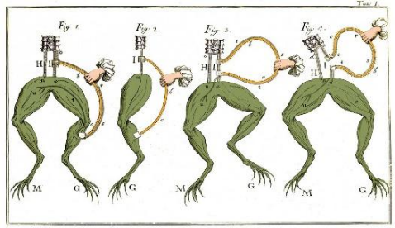

Şekil 2.9 : Galvani’nin kurbağa deneyi.

#### Volta pilin icadı

Volta’nın yaptığı ilk şey, kurbağalarda hangi metallerin en iyi sonucu verdiğini belirlemekti. Volta, yaptığı çalışmalar sonucunda çinko metalinin en büyük etkiye sahip olduğunu fark etti. Öncelikle kendi ağzına bir parça çinko metalini koydu ve hafif bir karıncalanma hissetti. Fakat çinko metalini tellerle sarıp, telleri dilline koyduğunda hiçbir şey hissetmedi ve metallerin ıslak olması gerekip gerekmediğini merak etmeye başladı. Bunun için farklı metallerden iki çubuğu asidik ortama koyduğunda, bu iki çubuk arasında bir elektrik potansiyeli olduğunu gözlemledi ve elektrik akımındaki bu hareketli elektronların ve elektrik yüklerin iş yapabilme yeteneğine sahipti. Volta akımın meydana gelmesi için bir tuzlu su banyosunda çinko ve bakır metallerinin alternatif katmanlarını istifleyerek elektriğin üretebileceğini keşfetti. Bu Volta’nın 1800 yıllarında elektrikle ilgili yayınlanan makalesinde anlatılan pilin icadıydı.

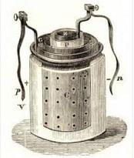

Şekil 2.10 : Volta pili.

#### Pilin çalışma mekanizması

Piller kimyasal enerji depolayan ve elektrik enerjisine dönüştüren bir ya da daha fazla elektrokimyasal hücrenin birleşimidir. Piller, taşınabilir cihazlardan endüstriyel uygulamalara kadar kullanılan en yaygın güç kaynağıdır. Piller voltaik hücrelerden oluşur. Voltaik hücre bir elektrolitle ayrılmış iki elektrottan oluşur. Pilde elektron akışını sağlamak için elektrotlara ihtiyaç vardır. Elektronlar anot adı verilen elektrottan katot adı verilen elektrota akar. Pil, bir elektrolitin oksidasyon ve indirgenme tepkimeleri üzerinde çalışır. Pile güç sağlayan redoks tepkimelerinde anotta anyonlara oksidasyon katotta ise katyonlara indirgenme tepkimeleri gerçekleşir. Bu reaksiyonların belirli standart potansiyel enerjisi vardır. Elektrotlar arasındaki potansiyel fark, elektrotlar arasındaki kuvvete eşittir. Bu voltaik hücrenin voltajını belirler. Standart potansiyel fark ne kadar büyükse voltaj değeri de o kadar yüksek olur. Bir pilin voltaj miktarını artırmak için iki alternatif vardır. Birincisi elektrotlar için voltaik hücreye daha büyük bir elektrokimyasal potansiyel verebilecek malzeme seçmek diğer alternatif ise birkaç hücreyi bir araya getirerek seri olarak birleştirmek. Hücreler paralel olarak birleştirdiğinde pilin voltajını değil akımını artırır. Elektronlar (-) yüklüdürler ve devreden geçerken hareketini dengelemesi gerekir. Bunun için de elektrolite ihtiyaç vardır. Elektrolit, yük dengeleyici pozitif iyonların akabileceği bir ortam sağlar. Anottaki kimyasal tepkime elektron ürettiğinden, elektrot üzerinde oluşan yük dengesini korumak için (+) yüklü iyon da üretilir. Aynı zamanda, katotta aldığı elektronların (-) yükünü de dengelemelidir. Bu sebeple oluşan reaksiyonlar elektrolitten (+) iyonları çekmelidir. Bunun sonucunda dış tel (-) yüklü elektronların akışını sağlarken, elektrolit ise negatif akışı sağlamak için (+) iyonların transferi için yol sağlar. Pozitif yüklü iyonların bu transferi cihazlarda güç sağlamak için kullanılır[36,37].

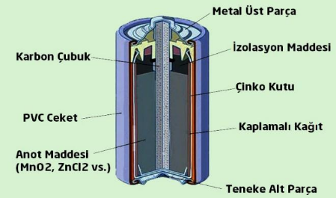

Şekil 2.11 : Pilin yapısı.

### Elektrikli araç bataryasındaki lityum iyon pil hücresi

Teknolojinin gelişmesiyle birlikte elektrikli araçlar, yüzlerce kiloluk pil paketi ile çalışmaktadır. Bu pillerde; katot kimyası, şekli ve boyutu açısından farklı pil hücreleri kullanılmaktadır. 1970 petrol krizinden sonra, enerjiyi daha iyi depolamak için bir lityum-iyon pil ortaya çıkmıştır ve elektrik enerjisini depolamak için kullanılmaktadır. Seperatör, katot, anot ve elektrolit olmak üzere dört bölümden oluşur[38,39].

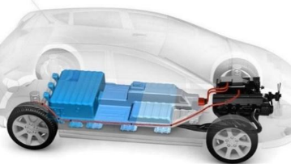

Şekil 2.12 : Elektrikli araç bataryası.

#### Lityum

Lityum elektrokimyasal yeteneklere sahiptir ve hafifliği ile karakterizedir, ağırlık için en büyük enerji yoğunluğunu sağlar. Lityum kimyasal olarak aktiftir ve önemli özelliklerinden biri, su ile güçlü bir şekilde reaksiyona girmesi ve lityum hidroksit oluşturmasıdır. Dolayısıyla bir lityum iyon pil su içermez.

Lityum nadirdir ve kendisiyle benzer kimyasal özellikler gösteren sodyum metalinin kullanılması lityum iyon pilinde kullanılması bir alternatif oluşturmuştur.

#### Lityum iyon pili

Fazla bakım gerektirmeyen bir lityum iyon pili olup fazlasıyla avantaja sahiptir. Pilin ömrünü uzatmak için bir belleğe ve programlanmış döngüye ihtiyaç yoktur. Ek olarak, Lityum-iyon pilin avantajları vardır. Bunlar nikel-kadmiyum pili ile karşılaştırıldığında daha azdır ve bu da lityum iyon pilini modern yakıt göstergesi uygulamaları için çok uygun hale getirir, kendi kendine deşarj ve Lityum iyon hücreler atıldığında çok az zarar verir. Bu genel avantajlarına rağmen, dezavantajları da bulunur. Dezavantajları ise, kırılgandır ve güvenli çalışmayı sürdürmek için bir koruma devresi gerektirir.

Lityum iyon pili aynı zamanda ikincil bir hücredir ve grafitten oluşan şarj etmemizi sağlayan bir pil türüdür. Katot lityum elementinden oluşur. Lityum pillerinin birkaç tipi vardır ve bu tipler güvenliklerinin önemine, performans gösterme biçimlerine ve ayrıca kimyasal reaksiyon tipine bağlıdır. Lityum anot pil yüksek enerjiye sahiptir ve uzun süre kullanılabilir.

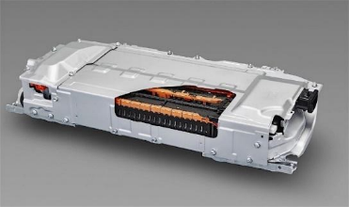

Şekil 2.13 : Lityum anot pili.

##### Lityum iyon pilin şarjı

Dış kaynak, kaynağın pozitif elektrodunu akü katota ve akü anot kaynağı nın negatif elektroduna bağlayarak ters yönde bir elektrik akımı geçirir. Lityum iyonları daha sonra anoda yönelir ve gözenekli malzemesine yerleşir.

##### Lityum iyon pillerinin ısınması

Küresel ısınmanın beraberinde getirdiği iklim değişikliği okyanus seviyelerinin artması, buzulların çekilmesi, olan buzullarının eriyip azalması ve normal olmayan hava olayları gibi durumların sebebi olduğu düşünülmektedir. Küresel ısınmanın sebebi günümüzde hala tartışılan bir konu olsa da genel olarak sera gazı emisyonundaki artış kabul edilir. Küresel ısınmadan dolayı atmosfere zararlı gaz salınımını azaltmak için birçok çalışma yapılmıştır. Bunlardan biri de elektrikli otomobillerin üretilmesidir. Elektrikli otomobillere olan ilgi de her geçen gün artmaktadır. Otomotivde kullanılan lityum-iyon piller silindirik, zarf ve prizmatik olmak üzere 3 tiptir.

Lityum-iyon pillerinin en önemli avantajının şarj edilebilir olmalarıyken en önemli dezavantajının ise şarj ve deşarj sırasında ohmik ve entropik reaksiyonlar sebebi ile aşırı ısınmalarıdır. Bu ısınmalar durdurulamaz hale geldiğinde patlamalara ve insanların yaralanmalarına yol açabilmektedir.

Lityum-iyon pillerinin hasar almadan çalışabileceği sıcaklık aralığı 20℃ ile 60℃ arasındadır. Performansında kayıp yaşamadan kullanıma devam edilebilmesi için ise 15℃ ila 35℃ sıcaklık aralığı tavsiye edilmektedir. Bu sıcaklık aralığı dışına çıkan bir lityum-iyon pilinde önemli ölçüde kapasite kaybı olmaktadır. Bu kaybı engellemek için üretilen ısıyı hızlıcadağıtan batarya ısıl yönetim sistemi gerekmektedir.

Şarj veya deşarj işlemi sırasında elektrokimyasal reaksiyonlar ve iç dirençler sonucu açığa çıkan ısı düzgün yayılmaz ise pilde birikir. Ayrıca, pilin dış yüzeyinin, iç yüzeyine oranla taşınım ısı katsayısı daha yüksektir. Bu yüzden paket dışındaki hücreler içindeki hücrelere göre daha iyi dağılım sağlamaktadır. Böylelikle, ortadaki bataryalar ile kenardaki bataryalar arasında büyük sıcaklık farkları oluşmaktadır.

Hücreler arasındaki düzensiz sıcaklık dağılımı dışında bir hücre içindeki sıcaklığın dengesizliği de önemlidir. Elektrokimyasal reaksiyonların büyük bir kısmı elektrotlarda gerçekleştiğinden ısı miktarı, Lityum-iyon hücresi içindeki her konumda aynı değildir. Hatta bir LiCoO2 pozitif elektrodun bataryanın tamamının dört katı kadar ısı ürettiği belirtilmektedir. Bu durumda tüm hücrenin performansını olumsuz etkileyerek, yerel bozulmalar yaratarak bataryanın bozulmasına neden olabilmektedir. Kısacası, hem hücreden hücreye hem de hücrelerdeki sıcaklık farkı, bataryanın genel performansında olumsuz etkiler bırakmaktadır. Böylelikle, Lityum-iyon bataryasının ısıl davranışını, şarj ve deşarj esnasında ısıl performansını anlamak çok daha  önemli hale gelmektedir. Çözüm ise  batarya ısıl yönetim sistemidir.

Batarya ısıl yönetim sisteminin temel işlevi, kullanım sırasında bataryanın sıcaklık artışını sınırlamak olduğu için genellikle soğutma sistemleri denen batarya termal yönetim sistemleri kullanılmaktadır. İyi tasarlanmış bir termal yönetim sistemi, batarya performansını arttırabilen çalışma sıcaklığı penceresinde bataryayı koruyacaktır. Ayrıca sistem, çoklu hücrelerin kullanıldığını varsayarak hem tek tek hücrelerin içinde hem de tüm batarya boyunca mümkün bir sıcaklığı korumaktadır.

Hava ve sıvı soğutma sistemleri ticari elektrikli araçlarda olmak üzere yaygın olarak kullanılır. Hava ile soğutmanın, düşük maliyetli olması, kolay uygulanabilir olması ve soğutma sıvısı malzemelerinin kolay tedariği gibi avantajları vardır. Sıvı soğutma sistemi ise ısı giderme katsayısının yüksekliği ile termal yönetimin verimliliğini büyük bir miktarda artırmaktadır. Faz değiştiren madde ile soğutma ise üfleyiciye ihtiyaç duymadan soğutma etkisini gösteren özelliğe sahiptir. Kolay uygulanabilir ve daha ekonomik olması, faz değiştiren madde ile soğutmanın son yıllarda araç uygulamalarındaki kullanılırlığını arttırmıştır[40].

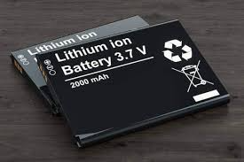

Şekil 2.14 : Bir lityum iyon pili.

##### Lityum iyon pillerin gelişimi

Başlangıçta, özellikle şarj sırasında lityum metali kararsız olduğundan lityum iyon piller geliştirilememiştir ve bu piller güvenilir olmasına rağmen, lityuma kıyasla metalin daha düşük bir enerji yoğunluğu vardır.

Üreticiler tarafından yaklaşık her altı ayda sürekli olarak yeni lityum iyon piller ve geliştirilmiş kimyasal kombinasyonlar tanıtılmaktadır. Sonuç olarak hızlı ilerlemeyle, revize edilmiş pilin ne kadar eskiyeceğini değerlendirmek zordur. Ayrıca yaşlanma, çoğu lityum iyon pil için bir endişe kaynağıdır. Pil, kullanımda olmasa bile bir yıl sonra bazı kapasite bozulmaları başlarken iki veya üç yıl sonra bozulur. Buna karşın, bazı uygulamalarda lityum iyon paketlerinin beş yıl boyunca hizmet verdiği bilinmektedir[39].

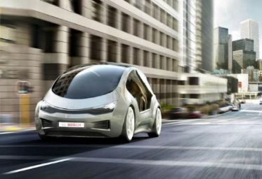

Şekil 2.15 : Bosch elektrikli otomobili.

**Çizelge 2.2 :** Pilin avantajları ve sınırlamaları.

|  |  |
| --- | --- |
| **Avantajları** | **Dezavantajları** |
| Büyük miktarda enerji ve elektrik depolayabilir. | Pilin kapasitesi zamanla azalır. |
| Düzenli bir üretici sağlandığında, uzun süreli astarlamaya ihtiyaç duymaz. | Yüksek sıcaklıklardan etkilenir. |
| Şarj edildiğinde ve uzun sürede şarjı bitmez. | Yaşlanma etkisi azaltmak amacıyla serin bir yerde %40 şarjla saklanır. |
| Özel hücreler, çok yüksek akım sağlayabilir, elektrikli el aletleri gibidir. | Akü oksidasyonu. |
| Şarj işlemi tam olarak gerçekleştirilmemiş olsa bile herhangi bir zamanda ücretlendirilebilir. | Tamamen olgun değil yani metaller ve kimyasallar sürekli olarak değişiyor. |

##### Lityum iyon pil çeşitleri

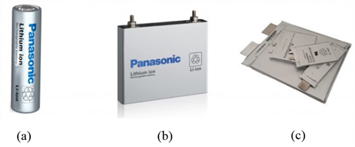

**Şekil 2.16 :** **(a)** silindirik Li-iyon pili, **(b)** prizmatik Li-iyon pili, **(c)** kesecik Li-iyon pili.

Lityum iyon pil kullanımında dikkat edilmesi gerekenler:

1. Akü patlamasını önlemek için güvenlik adımları izlenmelidir.
2. Şarj işlemi bittiğinde pil, şarj cihazında tutulmamalıdır.
3. Pilin suyla temasından kaçınılmalıdır.
4. Pil doluyken sürekli şarj edilmemelidir.
5. Pil, tamamen boşaltılmadan en az %5'e ulaştığında hemen şarj edilmelidir.
6. Akünün şarjı bittiğinde aküyü uzun süre tutmak için araç mümkün olan en kısa sürede kullanılmalıdır.

##### Sulu lityum iyon pilleri

Su gezegenimizdeki en önemli elektrolitik çözücüdür. Yaşamın ortaya çıkmasında çok önemli bir rol oynadığı gibi 1799 yılında geliştirilen Volta yığınından bu yana pillerin gelişimi içinde en önemli çözücüdür. İlk pillerin çoğunda elektrolit çözelti olarak su kullanılmıştır. Su her ne kadar elektrokimyasal çalışmalar ve bataryaların gelişimi için temel oluştursa da, su molekülünün termodinamik doğasından dolayı hücre potansiyelinde sınırlamalar bulunmaktadır.

1990 yılındaki ticari çıkışlarıyla birlikte en popüler araştırma konusu haline gelen susuz elektrolit kullanan piller ortaya çıktı. Bu gibi susuz elektrolit kullanan piller için lityum metali veya lityumlu grafit gibi potansiyeli düşük anot kullanmak bir gerekliliktir. Sulu olmayan elektrolitlerin kendileri kararlı değildir ancak katı elektrolit ara fazı sayesinde düşük potansiyelli anotları etkili bir şekilde kaplayabilirler. Bu ara faz lityum iyon pillerinin kararlı bir şekilde çalışmasını sağlamıştır.

Bununla beraber lityum iyon pillerinin sorunları da bulunmaktadır. Bunların başında karbon temelli olan ve yanıcı özelliğe sahip etilen karbonat ve dimetil karbonat gibi elektrolit çözeltilerinin kullanılması gelmektedir. Bu elektrolit sistemi termal salınım olayını hızlı bir şekilde yangına dönüştürebilir ve hücredeki başarısız süreçler bu tür termal olayları kolaylıkla tetikleyebilir. Bu sebeple lityum iyon pillerinin dikkatli bir şekilde depolanmış olması, düşük sıcaklıkta taşınması ve taşınma sırasında izlenerek aşırı veya az şarjlı olmamasına dikkat edilmelidir.

1990 yılının başlarında organik elektrolitlerin güvenliği bir sorun haline gelince, küçük bir topluluk lityum iyon pilleri için sulu elektrolitleri yeniden incelemeye başladı. Bu tarz bir girişim ilk defa güvenlik ve düşük maliyet amacıyla enerjiden ve dönüşüm ömründen ödün vererek suyun dar elektrokimyasal kararlılığına uygun elektrot malzemelerine dayalı lityum iyon pillerini kavram haline getiren Dahn ve arkadaşları tarafından gerçekleştirilmiştir. 1994 yılında Dahn ve arkadaşları 5 M LiNO3 sulu çözeltisini elektrolit olarak kullandı. 1995 yılında gerçekleştirilen bu ve bunu takip eden çalışmalarda kurşun asit ve nikel kadmiyum pillerde olduğu gibi sulu elektrolitin güvenliğini üstün enerji yoğunluğunu bir araya getiren elektrikli bir araç bataryası hakkında üç makalelik bir öneri sundular. Bu yayınlarda Dahn ve arkadaşları sulu lityum iyon pilleri hakkında üç kritik ilke koymuşlardır:

1. Suyun kararlılığı konsantre elektrolit çözeltilerinde değiştirilebilir.
2. Elektrotlar su ayrışması yaşanmadan Li+ interkalasyanunu kolaylaştıracak şekilde seçilmelidir.
3. Su bir çözücü olarak pil hücresinde organik elektrolitlere göre daha güvenlidir.

Sulu lityum iyon pili kavramı suyun elektrokimyasal kararlılığını susuz elektrolitlerle karşılaştırılabilir hale getiren ‘yüksek konsantrasyonlu’ elektrolitlerle 2010 yılının ortalarında yeniden canlandı. Bu yüksek konsantrasyonlu elektrolitlerin arayüz kararlılığını anlamanın yanında bu sistemi pratik bataryalar için daha uygun hale getirmek amacıyla o zamandan bu yana dünya genelinde birçok çaba sarf edilmiştir[41].

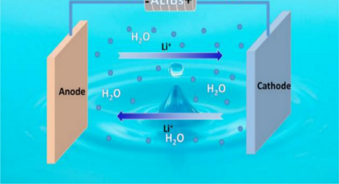

Şekil 2.17 : Sulu lityum iyon pili.

##### Lityum polimer pil

Lityum polimer piller sürekli elektrik sağlanması amacı doğrultusunda sıklıkla tercih edilen lityum bazlı pillerden ekonomikliği ile öne çıkmaktadır. Bu pillerin özellikle nikel bazlı pillere göre çok daha hafif olması, hemen hemen her boyutta ve şekilde yapılabilmesi, daha yüksek kapasite, yüksek enerji yoğunluğu, yüksek deşarj oranları ve düşük kendi kendine deşarj oranı gibi avantajları vardır. Bunların dışında pil ömrünün kısalması, pilin delinmesi, şarj/deşarj için özel dikkat gerektirmesi gibi olumsuz yönler sayılabilir. Bir LiPo pilin temel özellikleri; voltaj ve kapasitedir. Bu durum örneğin; Profuse marka LiPo pil için kısaca “3S-2800” olarak gösterilebilir. Burada “3S”, bataryanın 3 pilin seri bağlanmasıyla oluştuğunu göstermektedir. LiPo pillerin anma gerilimi standart olarak 3,7 V'tur. Bu nedenle toplam pil gerilimi 3,7×3=11,1 V'dir. Bu pilleri şarj ve deşarjında, pil maksimum 4,2 V’a kadar şarj edilmeli; 3,0 V’a kadar boşaltılmalı ve minimum deşarj 2,7 V olmalıdır. Bu veriler dikkate alındığında LiPo pillerin aşırı şarj, derin deşarj ve aşırı sıcaklık gibi etkenlerden korunması gerektiği bilinmelidir. Ayrıca farklı piller farklı şarj prosedürlerine ve kimyasal özelliklere sahip olduğundan şarj aletleri de farklılık göstermektedirler. Dolayısyla lityum polimer pillerinin, farklı şarj aletleriyle şarj edilmeye çalışıldığında zarar alması kaçınılmazdır. Buna verilecek en temel örnek lityum temelli pillerin kendi aralarında farklı şarj prosedür gerektirmesi ve doğal olarak farklı tip şarj aletlerine ihtiyaç duymalarıdır. Bundan dolayı lityum polimer pilleri şarj etmek için onlara özel olarak tasarlanmış şarj aletleri dışındakilerin kullanımından kaçınılmalıdır[42,43].

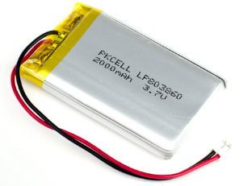

Şekil 2.18 : Li-Po pil.

LiPo pillerin amaçlanan kontrol yapısının çalışması için gereksinimler ve şarj işlemi sırasında gerekli koşulların sağlanıp sağlanmadığını kontrol eden şarj ve dengeleme algoritması sırasıyla Şekil 2.18’de gösterilmektedir.

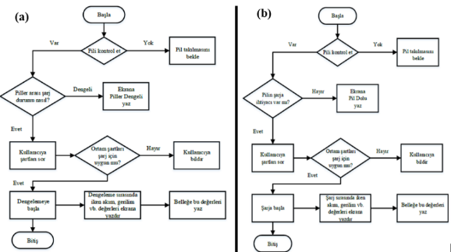

Şekil 2.19 : (a) Pil şarj algoritması, (b) dengeleyici şarj algoritması.

### Pillerde Performans

Pilin kapasitesi, birim zamanda depolanabileceği enerjinin miktarını ifade eder. Bu faktör, pilin boyutunu, şeklini ve malzeme yapısını etkileyebilir. Kapasite, genellikle amper-saat veya milliamper-saat biriminde ölçülür ve pilin kullanım ömrü boyunca azalmaya devam eder. Ayrıca pilin boyutu, kimyasal bileşimi ve tasarımı tarafından belirlenir. Örneğin bir pilin kapasitesi artırılırsa aynı zamanda boyutu ve ağırlığı da artabilir.

Pilin gerilimi, birim zamanda depolanan enerjinin voltajını ifade eder. Gerilim, pilin kimyasal bileşenlerinin tipine, elektrot malzemelerine ve hücre sayısına bağlıdır. Genellikle, daha yüksek gerilimli piller daha yüksek performans sağlar, ancak bu aynı zamanda pilin maliyetini de artırabilir. Ayrıca daha yüksek gerilimli piller, aynı boyuttaki daha düşük gerilimli pillerden daha fazla enerji depolarlar, ancak daha yüksek gerilimli piller daha pahalıdır ve daha fazla risk taşırlar.

Pilin ömrü, pilin tam kapasitesinin yüzde kaçının kullanılabileceğini ifade eder. Bu faktör, bir pilin kullanım ömrü boyunca kapasitesinin azalmasına ve performansının bozulmasına neden olan birçok faktöre bağlıdır. Bu faktörler arasında sıcaklık, şarj ve deşarj sıklığı, döngü yaşlanması ve diğer kimyasal etkileşimler yer alır.

Şarj edilebilirlik, pilin ne kadar sıklıkla şarj edilebileceğini ifade eder. Bu faktör, pilin kimyasal bileşenlerinin ve tasarımının yanı sıra, kullanım şartlarına bağlıdır. Pilin şarj edilebilirliği, pilin ömrüne, performansına ve güvenilirliğine bağlıdır.

Deşarj oranı, pilin ne kadar hızlı boşaltılabileceğini ifade eder. Bu faktör, pilin maksimum deşarj hızını ve kullanım ömrü boyunca deşarj oranının nasıl değişebileceğini etkiler. Deşarj oranı, pilin amper biriminde ölçülür.

Pillerin çevre dostu olması, doğaya zararlı madde içermemesi ve geri dönüştürülebilir olması anlamına gelir. Bu faktör, bir pilin üretiminde kullanılan malzemelerin kaynaklarına, üretim proseslerine ve atık yönetimine bağlıdır. Pillerin çevre dostu olması, sadece çevresel kaygıları olan kullanıcılar için değil, aynı zamanda uluslararası çevre yönetmeliklerine uyum sağlar[44].

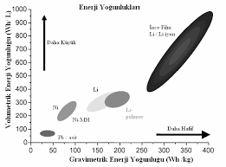

**Şekil 2.20 :** Doldurulabilir pillerin kütlesel ve hacimsel enerji yoğunluklar.

#### Pillerde performans düşüklüğü nedenleri

Pil ömrü, elektrokimyasal reaksiyonlar nedeniyle sınırlıdır ve pil kullanıldıkça, şarj kapasitesi azalır. Bu nedenle, kullanım süresi arttıkça pil performansı azalır.

Yüksek sıcaklık, pil ömrünü kısaltır ve performansı düşürür. Bu, elektrokimyasal reaksiyonların hızlandırılması nedeniyle gerçekleşir. Yüksek güç tüketimi, pil ömrünü azaltabilir. Bu, bataryanın kapasitesinin hızla tükenmesi nedeniyle gerçekleşir. Pil kalitesi, özellikle katı hal bataryalar için, performansı etkiler. Daha kaliteli piller, daha yüksek enerji yoğunluğu, daha uzun ömür ve daha iyi performans sunarlar. Arızalı piller, hatalı çalışır veya hiç çalışmaz. Bu, cihazın performansını düşürür ve bataryanın ömrünü kısaltır. Pil şarjı, pil performansını etkileyen önemli bir faktördür. Uygun olmayan şarj cihazları veya şarj cihazlarının yanlış kullanımı, pil ömrünü kısaltabilir ve performansını düşürebilir. Güncellemeler, pil tüketimini artırabilir veya azaltabilir. Bu, uygulamanın kullanım şekline, pil tüketimine ve işletim sistemi yapılandırmasına bağlıdır[45].

### Pillerin geri dönüşümü

Elektrikli cihazların kablosuzlaşma süreci pil kullanımı ciddi boyutlara ulaştırdı. Günümüzde elektronik cihazların yaygınlaşması ile pil tüketim oranı da artı. Bunun sonucunda pillerin birçok alternatifleri piyasaya sürülmüştür. Piller, fiziksel darbelere maruz kalarak veya kimyasal bozulmalara uğrayarak kullanılması imkansız hale gelmesiyle atık formunu alır. Atik piller bakır, çinko, kurşun gibi ağır metaller içerdikleri için diğer atıklardan özenle ayrıştırmalı ve bertaraf etmelidir. Bir pilin içerdiği ağır metaller ve doğada 200 yıla aşkın çözünememesi sonucunda insan sağlığına ve çevreye verdiği tehlike nedeniyle son 20 yılda pillerin tekrar kullanılabilmesi için büyük çaba sarf edildi. Buna örnek olarak AB ülkelerinde kullanımı zorunlu kılınmış AB pil yönergesiyle atık pillerin geri dönüştürülerek kullanımı güvence altına alınmıştır. Çinko, lityum, alkali pilleri içeren primer piller pil sektöründe önemli yer alır.  Kullanımının kolaylığı ve yüksek enerji kapasitesi nedeniyle alkali piller daha çok tercih edilmektedir. Doğal kaynakların bilinçsizce tüketimi metallerin, bundan kaynaklı olarak da pillerin geri dönüşümünü şart kılmıştır. Pillerin geri dönüşüm metotları ikiye ayrılır: pirometalurjik, hidrometalurjik. İlki genellikle daha uçucu metallerin damıtılmasıyla gerçekleştirilir. İkincisi ise endüstride kullanılan pillerden daha yüksek metal elde edilmesini sağlar.

#### Primer pillere uygulanan geri dönüşüm prosesleri

##### Sumitomo prosesi

Ni-Cd piller dışında taşınabilir bütün pillerin geri dönüşümünde kullanılan iki basamaklı bir prosestir. İlk olarak 750 santigrat derece de döner fırında buharlaştırılan cıva ile organik ve klorür gazları fırın dışında toplanır. Toplanan gazlar uygun ortamda yakılır ve cıva gaz formunda yoğunlaştırılır. Geri kalan civa ve klorür içermeyen gaz kümesi ise 1500 santigrat sıcaklıkta sıvı hale geçerek ferromangan alaşımı oluşur ve aynı zamanda pilde bulunan karbon indirgen özellik gösterir.

##### Recytee prosesi

Recytee prosesi manyetizmadan yararlanarak 4 aşamada gerçekleşen bir prosestir. İlk olarak sumitomo prosesinde olduğu gibi belirli bir sıcaklıkta (600°C) cıva ve klorürün uçurulma işlemi yapılarak elde edilen atık gazlar, gaz temizleme aşamasında yakılır ve buradan cıva buharı yoğunlaştırılarak alınır. Arta kalan pil kütlesi küçük parçalara ayrılarak sonrasında da eleme işlemleri uygulanır. Pilin grafit ve çelik gövde kısmı sırasıyla Eddy akımları ve manyetik ayırma yöntemleri ile ayrılır. Kalan kütledeki metal içerikli tozların geri dönüşümü için hidrometalurjik yöntem tercih edilir.

##### Waelz prosesi

Waelz prosesi içeriğinde cıva bulunan pillerde uygulanan bir yöntem değildir. Ancak bu pillerden cıvanın ayrımı sağlandıktan sonra uygulanması mümkündür. İlk olarak Pb, Zn, Cd gibi metallerin döner fırın sisteminde 1200°C sıcaklıkta uçurulma işlemi gerçekleştirilir. Bu metallerin tutulması için oksitlendirilme yapılır. Oluşan oksitlerin bir sonraki basamağı rafinelerdir. Döner fırında kalan kısım ise asfalt yapımı için dolgu malzemesi olarak kullanılmak üzere geri dönüşümüne ayrılır.

##### Oxyreducer prosesi

Oxyreducer prosesinde işlenen metallerin çoğu, pilde kullanılmak üzere geri kazandırılır. Öncelikle yüksek buhar basınçlı metallerin uçurulması sağlanır. Hg, Pb, Cd, Zn metalleri 1350°C sıcaklıkta uçurulur. İlk olarak cıva içeren çamurlar cıva işlem merkezlerine gönderilir. Kadmiyum, çinko, kurşun metalleri ise oksijenle tepkimeye girerek siklon filtrelerde çöktürülür.  Çinko bakımından zengin olan bu çökelti çinko işlem merkezlerine gönderilir. Fırında bekletilen Fe, Ni, Cu, Mn, Cr metalleri gerekli önlemler alınarak katı formda fırın dışına çıkarılır. Bunlar arasında manganez oksit ince toz halinde bulunup eleme yöntemi ile geri dönüşüme kazandırılır. Daha sonra da pil üretimi için tesislere gönderilir. Katı halde bulunan demir ise çelik fabrikalarına satılır**[**46].

## Galvanik Hücre

Galvanik hücreler redoks reaksiyonlarının istemli bir şekilde gerçekleşip elektrik enerjisinin üretildiği hücrelerdir ve piller de en sık karşılaşılan örneklerindendir[47].

### Galvanik hücrenin gelişimi

Luigi Galvani (1737-1798) kas kasılmalarının elektriksel uyarımın sonucunda gerçekleştiğini keşfetti. O, elektriğin sadece hayvanlarda üretilen doğal bir varlık olduğuna inanıyordu çünkü elektrik yüklerinin kurbağa bacağının gövdesine bağlı olmasa bile zıplamasına neden olduğunu gözlemledi. Kurbağanın bacağını kestiği sırada Galvani’nin elindeki çelik neşter kurbağanın bacağını tutan pirinç kancaya değdi ve kurbağanın bacağı gerildi. İlerleyen deneyler bu etkiyi onayladı ve hayvan elektriği olarak adlandırdığı şeyin etkilerini gördüğüne ikna oldu.

İtalyan fizikçi Alessandro Volta (1745-1824) ise Galvani’nin icadı üzerinde çalıştı. Volta elektriğin hayvanlara özgü olmadığını düşündüğü için Galvani’nin hipotezini çürütmek için harekete geçti. 1799 yılında kapsamlı deneylerden sonra metal diskleri birbiri üstüne yığıp onları tuz ya da asit çözeltisine daldırılmış deri şeritlerle ayırdı. Bunun sonucunda bu “kazık” tarafından elektrik üretildiğini keşfetti. Bu kurduğu düzenek oluşturulan ilk pildi[48].

### Galvanik hücrenin bileşenleri

Elektrik üretmek amacıyla kurulan bir galvanik hücre:

1. İki ayrı yarı hücre,
2. Elektrotları birbirine bağlayan iletken tel,
3. Çözeltiler arasında iyon bağlantısını sağlayan bir tuz köprüsünden oluşur.

Galvanik hücrelerde yükseltgenme bir kapta, indirgenme ise diğer kapta gerçekleşir. Her bir kap yarı hücre olarak adlandırılır. Elektrotlar ise bir kablo ile birbirine bağlıdır ve yükseltgenmenin gerçekleştiği yarı hücreden salınan elektronlar indirgenmenin gerçekleştiği yarı hücreye bu kablo üzerinden geçiş yapar. Anot elektrotta yükseltgenme gerçekleşirken, katot elektrotta indirgenme gerçekleşir.

Yarı hücrelerde yükseltgenme ve indirgenme sonucu oluşan iyonların birikmesini engellemek amacıyla bu iyonların hareketine imkan sağlayan bir bağlantı kullanılır. Bu bağlantıya tuz köprüsü denir. Tuz köprüsü uçları gözenekli bir malzemeyle tıkalı, içi iyonik çözelti ile dolu bir cam tüptür. Tuz köprüsündeki iyonlarla yarı hücrelerdeki iyonların aynı olması gerekmez.

### Galvanik hücrenin çalışması

Galvanik hücrelerde elektrik hücrenin farklı kısımlarında gerçekleşen üç işlem sonucunda üretilir:

1. Çinko elektrottan çıkıp tuz köprüsünden geçen elektronlar bakır elektrota doğru ilerler ve akım oluştururlar.
2. Katyonlar çinkodan bakır elektrota, anyonlar ise bakırdan çinko elektrota doğru hareket ederler.
3. Elektrotların yüzeyinde oluşan yükseltgenme ve indirgenme reaksiyonları.

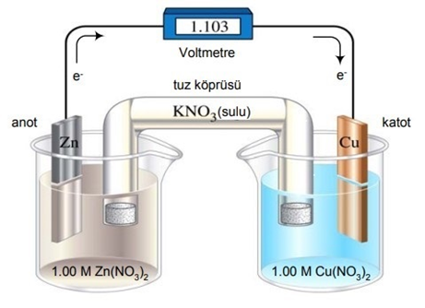

Şekil 2.21 : Galvanik (voltaik) bir hücrenin şematik görünümü.

Yukarıda şematik görünümü bulunan galvanik hücre şu şekilde çalışır[49]:

Çinko şeritte yükseltgenme sonucu elektron açığa çıkar. Bundan dolayı çinko şerit anot olarak adlandırılır.

Zn(k)→ Zn+2(sulu)+ 2e- (2.4)

1. Elektronlar çinkodan ayrılır ve dış devreden bakır elektrota ulaşır.
2. Gelen elektrotlar çözeltideki bakır iyonları ile tepkimeye girer ve indirgenme gerçekleşir. Bakır iyonları bakır elektrotta indirgendiği için bakır elektrot katot olarak adlandırılır.

Cu2+(sulu) + 2e- → Cu(k) (2.5)

1. Devreyi tamamlamak için pozitif ve negatif iyonlar iki yarı hücreyi birbirine bağlayan tuz köprüsü üzerinden hareket ederler.

Hücre diyagramı: Zn(k)| Zn2+(sulu) || Cu2+(sulu)|Cu(k)

Anottaki reaksiyon: Zn(k)→ Zn2++2e-

Katottaki reaksiyon: Cu2++ 2e-→ Cu(k)

Toplam reaksiyon: Zn(k)+ Cu2+(sulu) → Zn2+(sulu)+ Cu(k)

### Hücre potansiyeli

Galvanik bir hücre için hücre potansiyeli bir kablo üzerinden elektrik akımı geçirmek için üretilen enerjinin ölçüsüdür. Standart şartlar altında ölçülen hücre potansiyeli E0 şeklinde gösterilir. Kullanılan elektrotların yükseltgenme ve indirgenme kuvvetleri arasındaki fark ne kadar büyük olursa hücre potansiyeli de o kadar büyük olur. E0 değeri hem pozitif hem de negatif değer alabilir. Negatif E0 değeri yarı reaksiyon durumunda enerji kaybının yaşandığının ve indirgenmenin istemsiz gerçekleştiğini gösterir. Pozitif E0 değeri ise indirgenmenin istemli gerçekleştiğini gösterir. Reaksiyonlar aynı zamanda tersinirdir. Bu da yükseltgenme anlamına gelir. Reaksiyonun tersine çevrilmesi E0 değerinin de işaretini tersine çevirir[50].

### Elektrot

#### Elektrokimyada elektrot

Bir galvanik hücrede iyonik iletken ile temas halinde olan elektronik iletken elektrot olarak adlandırılır. Hücrede elektrik akımı oluştuğunda akım önce elektrottan, onun batırılmış olduğu elektrolite sonrasında da diğer elektrotun batırılmış olduğu elektrolitten diğer elektroda geçecek şekilde ilerler. Bu elektrotların ilkine Yunancada yukarı anlamına gelen kelimeden yararlanılarak anot ve ikincisine de aşağı anlamına gelen kelimeden yararlanılarak katot adı verilmiştir[51].Anot ve katot kavramları “Anot ve katot yarı hücreleri” adlı kısımda ayrıntılı bir şekilde açıklanmıştır.

#### Elektrotların sınıflandırılması

Elektrotların ve tepkimelerinin sınıflandırılması için henüz belirlenmiş bir terminoloji olmasa da elektrotlar, bazı ayırt edici özelliklerine göre sınıflandırılabilir.

##### Tepkime veren ve tüketilmeyen elektrotlar

Bir elektrot reaksiyonu, elektrot malzemesini kimyasal olarak içeriyorsa bu tür elektrotlar tepkime veren ya da tüketilebilen elektrotlardır. Eğer bir elektrot reaksiyonu elektrot malzemesini kimyasal olarak içermiyorsa ve buna ek olarak elektronların kaynağını oluşturuyorsa da bu elektrotlar tüketilmeyen elektrotlardır. Tüketilmeyen elektrotlar her ne kadar malzemesine veya elektrot tepkimesindeki ana bileşene göre adlandırılıyor olabilse de bu tür adlandırmalar özelliğini tam olarak yansıtmamaktadır.

##### Çözünebilen ve çözünemeyen ürünlerle tepkimeye giren elektrotlar

Elektrolit bileşimine bağlı olarak, metal ya çözünerek çözelti iyonları oluşturacak ya da elektrot yüzeyinin yanında yeni bir katı faz olarak çökelen, çözünmeyen veya az çözünür tuzlar veya oksitler oluşturacaktır. Çözünür ürünler oluşturan reaksiyona giren metal elektrotlar birinci tür elektrotlar ve katı ürünler oluşturanlar ikinci tür elektrotlar olarak da bilinir.

##### Tersinir olan ve olmayan elektrot reaksiyonlarına sahip elektrotlar

Genellikle elektrot reaksiyonlarının çoğu tersinirdir yani tepkime yönü çevrildiğinde de tepkime sağlanır. Tersinir olmayan iki tür reaksiyon vardır: İlkesel olarak tersinir olmayan veya tersinir olduğuna dair herhangi bir şart bulunmamış olan reaksiyonlar ve oluştuğu koşullarda reaktan eksikliğinden dolayı tersinir olmayan reaksiyonlar.

##### Tek işlevli ve çok işlevli elektrotlar

Tek işlevli elektrotlarda akım geçerken o koşullarda tek bir reaksiyon gerçekleşirken çok işlevlilerde birden fazla reaksiyon gerçekleşir. Koşullar değişirse tek işlevli elektrotlar çok işlevlilere dönüşebilir ve tam tersi de geçerlidir. Ayrıca çok işlevli elektrotlardaki tepkimelerin biri ana tepkime, diğerleri ise yan tepkimedir. Elektrolit üretiminde ve benzer pratik uygulamalarda ana tepkimenin en yüksek verimde gerçekleşmesi gerektiğinden yan tepkimelerin bastırılması için çabalanır.

##### Akım taşıyan ve indikatör elektrotlar

Akım taşıyan elektrotlar elektrolizörlerde kullanılır ve istenen ürünlerin oluşturduğu çalışan elektrotları (WE) ve onlardan akım geçirmede kullanılan yardımcı elektrotları içerir. İndikatör elektrotlar ise bazı hema analitik çalışmalar için hem de bazı süreçlerin tespiti ve nicel karakterizasyonunda kullanılır. “Standart Hidrojen Elektrodu” adlı kısımda bahsedilen referans elektrotlar da indikatör elektrotların bir çeşididir.

#### Elektrot materyalleri

Elektrot ve çözelti elektrolit arasındaki elektron transferi heterojen olduğundan bazı elektrokimyasal reaksiyonların gelişimi, klasik olarak kullanılmayan parametrelerin kullanılmasında dikkat gerektirir. Bu elektrokimyasal reaksiyonlar hücre boyunca uygulanan akım yoğunluğu veya potansiyel farkını iyileştirebilir, performansını arttırabilir. Ancak bir değişimin başarısı daha çok malzemeye bağlı olduğundan en büyük farkı oluşturan elektrotlardır. Elektrot olarak kullanılan malzeme; elektron transfer mekanizması, elektrot ayırma mesafesi, alan homojenliği ve sonuçta ortaya çıkan akım yoğunluğu gibi aynı zamanda tepkime sonucunu da etkileyebilecek birçok parametreyi belirler. Elektrotlar her ne kadar optimize gerektirseler de bir tepkimenin seçiciliğini kontrol etmek ve değiştirmek için kullanılabilir.

##### Elektrokataliz

Elektrokataliz, elektrokimyada elektrodun yüzeyinde gerçekleşen tepkimelerin katalizine verilen addır[52]. Elektrokataliz bilimi, elektrodun kütle ve yüzey özellikleri ile bu elektrodun üzerinde gerçekleşen elektrokimyasal tepkimelerin hızları arasında ilişki kurar. İnert, tüketilemeyen elektrotlar üzerinde meydana gelen ve elektrot malzemesinin stokiyometrik katılımı yokken elektrolit içinde çözünmüş maddeleri içeren redoks reaksiyonlarını inceler. Elektrokatalitik süreçler genellikle 120 ila 150°C altındaki sıcaklıklarda, sulu çözeltilerde gözlemlenir.

Elektrot, redoks reaksiyonlarında tam olarak inert değildir. Elektrolit boyunca akımı beslemenin yanında üzerinde meydana gelen elektrokimyasal reaksiyonların hızlarını ve özel özelliklerini belirleyen bir katalizör görevi de görür. Bir elektrodun reaksiyon hızlarını etkileme derecesi, farklı elektrokimyasal reaksiyonlar için farklıdır. Karmaşık ve paralel elektrokimyasal reaksiyonlarda elektrot materyali, seçici olarak belirli adımların hızlarını dolayısıyla da reaksiyon seçiciliğini (reaksiyonun genel yönü, birincil ve ikincil reaksiyon ürünlerinin bağıl verimi gibi) etkileyebilir.

###### Elektrokatalizin özel nitelikleri

Elektrokatalitik reaksiyonların sıradan heterojen katalitik reaksiyonlarla pek çok ortak noktası vardır ancak elektrokataliz belirli karakteristik özelliklere sahiptir. Bir elektrokimyasal reaksiyonun hızı, yalnızca verilen sistem parametrelerine (katalizör ve elektrolit bileşimi, sıcaklık, katalitik elektrot yüzeyinin durumu) değil, aynı zamanda elektrot potansiyeline de bağlıdır. Son parametrenin heterojen katalitik gaz fazı reaksiyonlarında bir benzeri yoktur. Bu nedenle, belirli bir sistemde, potansiyel bir voltun onda birkaçı kadar değişebilirken, sonuç olarak reaksiyon hızı birkaç büyüklük mertebesinde değişecektir. Elektrokimyasal reaksiyonlarda; katalizör yüzeyi sadece reaksiyona giren türlerle değil, aynı zamanda yüzeyin özelliklerini etkileyen ve özel reaksiyon özelliklerine yol açan diğer türlerle de (yani çözücü moleküller ve elektrolit iyonları) temas halindedir. Elektrokimyasal sistemlerde, elektronlar tüm elektrokimyasal reaksiyonlarda doğrudan yer aldığından, sadece reaktan türlerinin değil, aynı zamanda elektronların da katalizör partiküllerine verilmesi veya buradan çekilmesi gerekir[51].

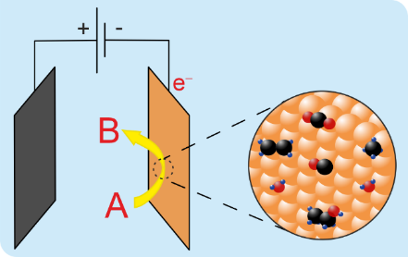

Şekil 2.22 : Elektrokatalizin şematik gösterimi.

##### Elektrot seçimi

Elektrot seçiminde her ne kadar öncelik reaksiyondaki performanslara yani verim ve seçiciliğe dayalı olsa da bariz korozyon belirtileri, maliyet, bulunabilirlik ve işlenebilirlik de diğer önemli ve kritik faktörlerdendir. Özellikle elektrokimyanın bazı uygulamalarında verimlilik kazanımlarının küçük değişimleri kritik önem arz etmektedir. Bununla birlikte ölçeklerin daha küçük olduğu organik sentezlerde verimdeki yüksek artışlar daha önemlidir çünkü elektrodun maliyeti ve onu optimize etme süresi, reaktanların maliyeti ve ürünün değeriyle bir noktada dengelenmelidir. Ancak bu, ölçek arttırılıp ürün değeri düşürüldüğünde dikkate alınmalıdır.

Elektrotlar temelde herhangi bir iletken malzemeden yapılabilir ancak en uygun olanı seçebilmek için bazı mekanik ve elektrokimyasal kriterler göz önünde bulundurulmalıdır. İdeal bir elektrot ucuz olmalı ve toksik olmamalıdır. Çok çeşitli sıcaklık ve basınçlara karşı kararlı olacak kadar dayanıklı ancak tel, levha gibi elektrot şekillerine dönüştürülebilecek kadar da esnek olmalıdır. Elektrotlar genellikle tek malzemeden oluşsa da elektroaktif kaplamayla birleştirilmiş malzeme de elektrot olarak kullanılabilir. Kurban elektrot olayı istisnası dışında elektrot, aynı zamanda korozyona karşı dirençli olmalıdır. Ayrıca yüksek dirençli elektrotların kullanılması, ohmik bir düşüşe yol açarak daha yüksek potansiyelli bir hücre oluşturur ve böylece tepkimeye fazla enerji girdisi olur. Bu fazla enerji yüksek ihtimalle ısıya dönüşeceğinden bu tepkimeyi verimsiz kılar ve elektrot olarak seçilecek malzemeleri yalnızca yüksek iletken veya özel elektrot yapıları gerektiren malzemelerle sınırlar. Dolayısıyla bir malzeme elektroda dönüştürüldükten sonra aynı zamanda düşük ohmik direnci de sağlanmalıdır[51].

Elektron transferi mekanizması elektrot seçiminde etkilidir ve bu mekanizmayı sınırlandıran iki olay vardır. Birincisi kimyasal tepkimelerde doğrudan elektrot yüzeyinde gerçekleşen bir kataliz olayı olan elektrokatalizdir[52].Buradan elektrot malzemesinin de elektrot reaksiyonunun ürünlerini, mekaniğini ve kinetiğini de doğrudan etkileyebileceği anlaşılmaktadır. İkinci sınırlayıcı olayda ise elektrot inerttir ve elektron aktarımında sağlayıcı ve alıcı olarak görev yapar. Ancak burada oluşan ürünlerin kimliği, oluşum mekanizması ve kinetiği malzemeden bağımsızdır[51].

##### Elektrot olarak kullanılan malzemeler

Elektrot seçimine etki eden faktörler değişken olduğundan süreç içerisinde kullanılan elektrotların sayıları ve tercih sırası değişiklik göstermiştir. Örneğin kurşun ve cıva aside karşı dayanıklılıkları sebebiyle önceden tercih edilse de aşırı toksiklikleri nedeniyle başka malzemelere yönelinmiştir. Daha sağlam, temizlenebilirliği kolay ve kararlılığı fazla olması gibi avantajlarla her ne kadar platin öne çıksa da maliyet açısından sorunlar oluşturduğu için karbon bazlı elektrotların kullanımı artmıştır. En fazla kullanılan karbon malzemesi olan camsı karbon, onun köpük formu olan RVC’ler, camsı karbondan daha iletken ve daha ucuz olan grafit; elektrot olarak kullanılan karbon bazlı malzemelere örnek olarak verilebilir.

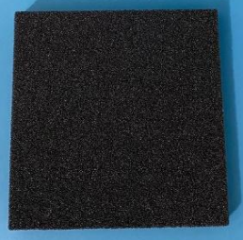

Şekil 2.23 : Camsı karbonun köpük formu olan retiküle camsı karbon (RVC).

Şekil 2.24’te 2000-2017 yılları arası yayınlanan 915 elektrokimyasal araştırmada, anot veya katot fark etmeksizin, kullanılan elektrot malzemelerinin sıklığını konu alan bir daire grafiği verilmiştir.

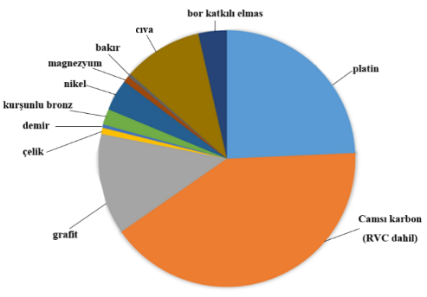

Şekil 2.24 : 2000–2017 yılları arasında yayınlanan 915 sentetik elektrokimyasal protokol araştırmasında kullanılan elektrot malzemeleri.

**Çizelge 2.3 :** Yaygın olarak kullanılan bazı elektrotların iletkenlikleri.

|  |  |
| --- | --- |
| **Elektrot** | **İletkenlik (Siemens/cm)** |
| Camsı karbon (VC) | 0,02-0,10 |
| Platin | 10,42 |
| Grafit | 0,0003 |
| Çelik (paslanmaz) | 1,40 |
| Cıva | 1,04 |
| Bor katkılı elmas | 0,000005-0,002 |
| Demir | 11,67 |
| Nikel | 16,23 |
| Bakır | 64,81 |

### Anot ve katot yarı hücreleri

Anot ve katot elektrokimyasal hücrelerde bulunan elektrotlardır. Elektrotlar birden fazla devrenin yan yana gelmesiyle devreler arasındaki potansiyel farkı ölçmeye yarayan düzeneklerdir. Diğer bir ifade ile elektrot; devrenin metalik olmayan parçası ile elektriksel temas kurmaya yardımcı olan, iletken görevi gören parçasıdır[9]. Elektrotlar temel olarak akımın akış yönünü belirten katot ve anot olarak bilinen iki ana elektrottan oluşur. En çok bilinen elektrokimyasal hücreler ise pillerdir. Elektrokimyasal hücreler genel olarak iki başlık altında toplanabilir ve bunlar elektrolitik ve galvanik hücrelerdir.

Elektrolitik hücrelerde kimyasal reaksiyon kendiliğinden gerçekleşmez, reaksiyon elektrik akımı ile kimyasal oksidasyon-indirgenme reaksiyonuna dönüşür. Galvanik hücreler ise iki yarı hücreden oluşur.

Katot ve anot akımın akış yönü ile de ifade edilebilir. Katot, akımın polarize bir şekilde elektrikli cihazdan çıktığı bir elektrottur. Anot da akımın polarize bir elektrikli cihaza girdiği bir elektrottur. William Whewell 1834’te anot ve katot terimlerini Yunancada iniş ve yol aşağı anlamına gelen “kathodos” kelimesinden uyarlamıştır. Whewell, terimlerin oluşturulması için Michael Faraday’a danışmıştır.

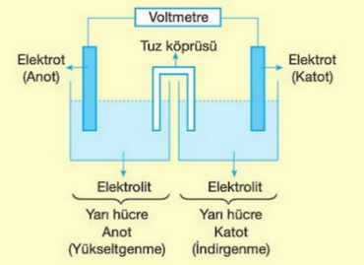

Şekil 2.25 : Anot ve katot yarı hücreleri görseli.

#### Katot

Katot indirgenmenin gerçekleştiği elektrottur. Burada hücreye sağlanan elektrik enerjisi kimyasal bileşenlerin ayrışmasıyla sonuçlandığından katot negatiftir. Bununla birlikte bir kimyasal reaksiyonun elektrik enerjisi, üretimine örnek olan bir galvanik hücrede ise pozitif değer alabilir. Ayrıca elektrolitik hücrelerin içinde, bir metal değil, bir elektrolitte bulunan enerji transferi ortamı, zıt yönlerde hareket eden negatif ve pozitif iyonlar bir arada bulunabilir. Ancak geleneksel olarak akımın anottan katota doğru gittiği söylenir.

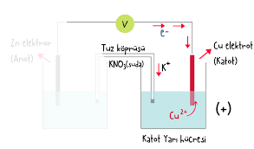

Şekil 2.26 : Katot yarı hücresi.

##### Özel katotlar

Katotlar sıcak katot veya soğuk katot olarak iki farklı şekilde değerlendirilmektedir. Termiyonik emisyon ile elektron yaymak için bir filamentin varlığında ısıtılan bir katot sıcak katot olarak bilinmektedir. Soğuk katotlar ise herhangi bir filament tarafından ısıtılmaz.

#### Anot

Anot, elektrokimyada oksidasyon tepkimesinin meydana geldiği elektrottur. Elektroliz hücresinde anot, yükseltgenme eğilimindedir ve pozitif değer alır. Galvanik bir hücreyi ve led ışıkları ele alırsak anot doğası gereği negatiftir ve elektronlar çoğunlukla devrenin dış kısmına doğru hareket eder. Bu elektrolit hücresi yine pozitiftir. Ek olarak anot aşırı pozitif yüke sahip bir plaka veya tel olabilir. Normalde elektrik akımının yönü serbest yüklerin yönü olarak tanımlanır ancak iletken metal değilse üretilen pozitif yükler dış iletken pozitif yükler dış iletkene aktarılır. Galvanik hücrelerde metalik iletken bulunur ve reaksiyonda üretilen akım pozitif kutuptan negatif kutba doğru hareket eder ancak elektrolitik hücreler metalik bir hücreye sahip değillerdir.

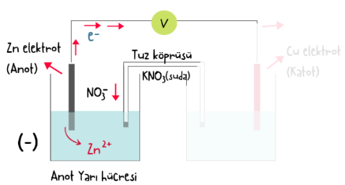

Şekil 2.27 : Anot yarı hücresi.

Çizelge 2.4: Anot ve katot farkları.

| **Anot** | **Katot** |
| --- | --- |
| Anot, elektriğin girdiği elektrottur. | Katot, elektriğin verildiği veya dışarı aktığı elektrottur. |
| Anot genellikle pozitif taraftır. | Katot negatif bir taraftır. |
| Elektron verici görevi görür. | Elektron alıcısı görevi görür. |
| Bir elektrolitik hücrede, anotta oksidasyon reaksiyonu gerçekleşir. | Bir elektrolitik hücrede, katotta bir indirgenme reaksiyonu gerçekleşir. |

### Elektrolit

Suda çözündüklerinde iyon veren maddelere elektrolit denir. Çözeltiler, sırasıyla katyon ve anyon olarak adlandırılan pozitif ve negatif iyonların hareketliliği nedeniyle elektriği iletirler. Güçlü elektrolitler çözündüklerinde tamamen iyonlaşırlar ve çözeltide nötr molekül oluşmaz. Örneğin NaCl ve HNO3 güçlü elektroitlerdir. Bir iyonizasyon Denklem 2.6’da verilmiştir.

NaCl(katı)→ Na+(suda) + Cl-(suda) (2.6)

Zayıf elektrolit molekülleri suda az miktarda çözünür ve çözeltilerinde nötr moleküller bulunur. Aküler ve kuru pillerde her zaman elektrolitik çözeltiler gereklidir. En basit pil iki elektrottan oluşur.

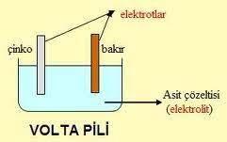

Şekil 2.28 : Çinko bakır pili.

Şekil 2.28’de çinko bakır pilini göstermektedir. Çinko atomları elektronlarından ayrılarak iyon olma eğilimindedir. Çözeltiye giren çinko iyonları olarak anyonlar, yükü telafi etmek için bakır hücreden çinko hücreye hareket eder ve aynı zamanda elektronlar, bakır iyonlarını nötralize etmek için Zn elektrodundan Cu elektroduna gider. Kuru hücrelerde, çözelti bir macunla değiştirilir ve böylece çözelti paketten dışarı sızmaz. Bu hücrede, iyonların konsantrasyonları belirtildiği gibi ise Zn ve Cu elektrodu 1,10 V lik bir voltaja sahiptir[53].

#### Elektrolitlerin kimyasal reaksiyonları

Elektrolit çözeltileri birleştirildiğinde katyonlar ve anyonlar birbirleriyle buluşacaktır. İyonlar birbirlerine kayıtsız kaldıklarında reaksiyon olmaz. Bununla birlikte, bazı katyonlar ve anyonlar bir molekül veya katı oluşturabilir. Bu nedenle katyonlar ve anyonlar ortakları değiştirir. Bunlara aşağıdakileri içeren metatez reaksiyonları denir:

1. Katı oluşum (veya çökelme) reaksiyonları: Katyonlar ve anyonlar daha az çözünür bir katı oluşturur ve bu da bir çökeltinin ortaya çıkmasına neden olur.
2. Nötralizasyon reaksiyonları: Bir asidin H+ ve bir bazın OH-si birleşerek nötr su molekülünü elde edilir.
3. Gaz oluşum reaksiyonları: Bir reaksiyonda nötr gaz halindeki moleküller oluştuğunda, çözeltiyi bir gaz oluşturarak bırakırlar.
4. Çeşitli iyonlar arasında redoks reaksiyonları da mümkündür. Aslında, pil işlemleri redoks reaksiyonlarını içerir.

#### Sulu elektrolitler

Sulu elektrolitlerin, ekonomik ve çevresel etkilerinin yanı sıra elektrokimyasal davranış açısından susuz çözücülerle karşılaştırıldığında birçok avantajı olduğu bilinmektedir. Geleneksel bir pil şarj olurken ve boşalırken iyonların iletken bir sıvı elektrolit içine daldırılmış iki elektrot içerir. Sulu, su bazlı elektrolitler; sulu olmayan organik elektrolitlerin aksine üretim süresince neme karşı hassas olmamaları daha tercih edilir kılar. Organik bileşikler yanıcı bir yapıya sahip olmaları özellikle büyük ölçekli sabit pilleri için güvenlik endişesini artırmaktadır. Ayrıca tedarik zinciri riskleri ve kritik ham maddelerin kullanımı, devam eden pil devrimi için büyük bir zorluk oluşturmaktadır. Sulu elektrolitler doğaları gereği yanıcı olmadıkları ve potansiyel olarak daha uygun maliyetli olmaları umut verici özellikler sunmaktadır. Suya çok fazla voltaj uygulanırsa su elektrolize olur, su hidrojen ve oksijene ayrılır. Bu gaz çıkışı elektroliti tükettiğinden büyük bir problemdir. Bu yüzden sulu ve su bazlı çözeltilerin sınırlı voltaj aralıkları vardır (pratik olarak yaklaşık 15 V). Voltaj aralığı sebebi ile sulu piller, mevcut lityum-iyon pil teknolojisine ciddi rakip olacak enerji yoğunluğunu henüz ulaşamamıştır. Bununla birlikte sulu elektrolitlerin performansını sürdürmekte oldukça zordur.

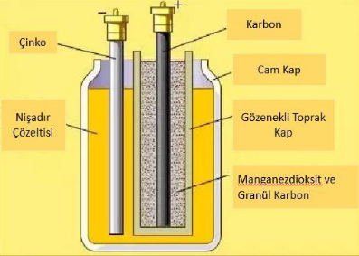

Şekil 2.29 : Sulu elektrolit.

#### Katı elektrolitler

Ticari pillerin yaygınlaşması, modern dünyanın en önemli olaylarından biridir. Organik sıvı elektrolitlerle kullanılan geleneksel piller; yüksek iyonik iletkenliği ve elektrotlarla mükemmel ıslanabilirliğin faydalarını göstermiştir ancak yüksek yanıcılık, zayıf termal kararlılık ve sıvı sızıntısı gibi potansiyel güvenlik sorunlarından sahiptir. Elektrokimyasal performanslarla ilgili yüksek talepleri karşılarken geleneksel pillerin doğasında bulunan güvenlik eksikliklerinin üstesinden gelmek için katı hal elektroliti (SSE) kullanan piller, daha iyi alternatifler olmak için umut verici bir seçimdir. Genel olarak SSE, katı polimer elektrolitler (SPE'ler), inorganik katı elektrolitler (ISE'ler) ve bileşik katı elektrolitler (CSE'ler) olarak sınıflandırılabilir. SPE'ler, yüksek moleküler ağırlıklı bir polimer matrisinden ve çözünmüş bir lityum tuzundan oluşur. ISE'ler ise seramik ve cam gibi tüm inorganik malzemelerden ve hem katı polimer hem de inorganiklerden oluşan CSE'lerden oluşur. Katı hal pillerin pratik uygulamasının temel bileşenlerinden biri olan SSE'ler, organik sıvı elektrolitlere göre çok sayıda avantaj göstermiştir. Organik sıvı elektrolitlerin yanma veya patlama özelliklerini ortadan kaldırmak için yanmazlık, yüksek sıcaklık kararlılığı ve buharlaşmama özellikleri, enerji yoğunluğunu büyük ölçüde artırır. Ayrıca dendrit büyümesini bastırmak ve geniş bir pencere ile daha iyi uyumluluk sağlamak için daha yüksek bir metalik anot potansiyeline sahiptir[53].

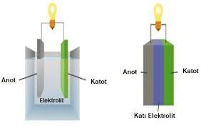

Şekil 2.30 : Katı ve sıvı elektrolit.

##### Katı polimer/ kompozit elektrolitler

SPE'ler yüksek esneklik, kolay işlenebilirlik gibi çeşitli avantajları nedeniyle katlanabilir ve gerilebilir pil oluşturulabilir. SPE'leri üretmek için üç farklı yol kullanılabilir: toz bazlı işleme, ıslak kimyasal işleme ve yüksek viskoziteli işleme.

##### İnorganik katı elektrolitler

İnorganik katı elektrolitler kristal, cam ve cam-seramik elektrolit gruplarına ayrılabilir. Kristalin elektrolitlerin çoğu, ortam havasında kararlı olan ve hücre üretimini basitleştirebilen ve güvenliği artırabilen NASICON tipi, Perovskite tipi ve Garnet tipi gibi seramiklerdir.

Camsı elektrolitler, kristal malzemelere göre çeşitli avantajlarından dolayı büyük ilgi çekmiştir. İzotropik iyonik iletim, tane sınırı direnci olmaması, bir film halinde imal edilme kolaylığı, bileşim modifikasyonlarının kolaylığı bunlardan bazılarıdır. Cam-seramik elektrolitler, karşılık gelen cam malzemenin cam geçiş sıcaklığının üzerindeki bir sıcaklıkta kontrollü çekirdeklenme ve kristalizasyon işlemi yoluyla yaygın olarak elde edilen, hem amorf hem de mikro kristalli mikro yapı karışımına sahip bir malzeme sınıfını içerir. ISE'ler, katı hal pil teknolojisinde çok sayıda avantaj sunsa da kırılgan yapıları sayısız işleme ve entegrasyon zorluklarını beraberinde getirir. ISE'lerin imalatından sonra, elektrot katmanlarıyla birleştirmek için istenen formları elde etmek için tipik olarak taşlama veya kesme gibi son işlemler gerekir.

Bununla birlikte birçok ISE malzemesi, son işlemler sırasında kimyasal çapraz kontaminasyona veya yapısal hasara maruz kalma ikilemiyle kaçınılmaz olarak karşı karşıya kalır. Örneğin seramik elektrolitler kesme sırasında kırılabilir ve cam/cam-seramik elektrolitler, taşlama/parlatma sırasında suyla veya yüksek sıcaklıkla ilişkili yan reaksiyonlara sahip olabilir. Bu nedenle, son işlemler üretim maliyetlerini önemli ölçüde artırabilir ve üretim döngüsünü uzatabilir[53,54].

### Genel hücre tasarımı

Bir elektrokimyasal hücrenin tam tasarımı, bir deneyin özel ihtiyaçlarına göre değişir. Laboratuvar ölçeğinde, tipik olarak, analit miktarı önemli değilse, kolaylık olması açısından 25-50 mililitrelik veya daha büyük bir hücre kullanılabilir. Hatta daha küçük hacimlerde numune çözeltileri de mümkündür. Ancak bu durumlarda çok küçük boyutlu elektrotların kullanılması ve uygun şekilde hizalanması gerekecektir.

Akım/potansiyel ölçümlerinde, çözelti direnci ve elektrolit çözeltilerinin heterojenliği nedeniyle karmaşıklık meydana gelebilir. Bunlar, veri analizini zorlaştırabilir ve bazen belirsiz hale getirebilir.

#### İki elektrotlu hücreler

İki elektrotlu hücreler çalışan bir elektrot ve bir referans elektrottan oluşur. Çalışan elektrodun potansiyeli referans elektrota göre izlendiğinden, referans elektrodun potansiyeli sabit bir değerde tutulmalıdır. Başka bir deyişle, referans elektrot, çalışma ve referans elektrotlar arasından akım geçen ve polarize olmayan ideal bir elektrot gibi davranmalıdır. Genellikle, çalışma elektrodu olarak damlayan cıva elektrodu (DME) ve referans olarak büyük bir cıva havuzu ile polarografik çalışmalarda iki elektrotlu hücreler kullanılmıştır. Bu iki elektrot eş merkezli olarak hizalanmıştır. Havuzun alanı, DME elektrodununkine kıyasla oldukça büyük olduğundan, havuzun polarize olmadığı kabul edilir ve bu nedenle bilinmeyen bir potansiyel olmasına rağmen potansiyel kontrol için oldukça iyi bir referanstır.

İki elektrotlu hücreler, nanoparçacıkların ve diğer malzemelerin katı hal elektronik iletkenliğinin ölçümlerinde de kullanılmıştır. Tipik bir hücre, bir çift disk şeklindeki elektrotun takılabileceği ve elektroliti boru şeklinde bir iç kısma hapsedebileceği, iç boyutu birkaç mm mertebesinde olan eş merkezli boru şeklinde bir yapıdır. Elektrot ve elektrolit arasında iyi bir temas sağlamak için, elektrotlar arası mesafenin bir mikrometre ölçeğiyle doğru bir şekilde ölçülebileceği şekilde iki elektrotun bastırılması gerekir. Bu nedenle, hücre malzemeleri nispeten yüksek bir mekanik basınca dayanabilmelidir.

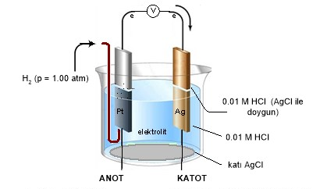

Şekil 2.31 : İki elektrotlu hücre şeması.

#### Üç elektrotlu hücreler

Üç elektrotlu hücreler, özellikle hücre direnci nispeten yüksek olduğunda, elektrokimyasal çalışmalarda en sık kullanılan kurulumlardır. Bu konfigürasyonda, çalışan elektrodun potansiyeli referans potansiyele göre izlenmeye devam eder; ancak akım, çalışan elektrot ile ayrı bir yardımcı (karşı) elektrot arasından geçer. Referans elektrota hiç (veya çok az) akım geçmediğinden, ideal polarize olmamaya yaklaşır ve bu nedenle potansiyel kontrol için güvenilir bir referanstır. Deneysel olarak, referans elektrodun ucu, yukarıda bahsedildiği gibi voltametrik akım ölçeğinin kontrolünün de kritik olacağı durumlarda çözelti direncini en aza indirmek için çalışma elektroduna mümkün olduğu kadar yakın yerleştirilir. Referans ucunun konumu, elektrolit türlerinin kütle transferini engellememelidir. Genel olarak hücre, orta derecede gözenekli bir cam fritle ayrılabilen üç bölmeden oluşur. Cam fritler, karşı elektrotta elektrokimyasal reaksiyonların girişimini azaltmak ve yine de elektriksel iletkenliğe izin vermek için kullanılır. Genel olarak, merkez bölme destekleyici elektroliti ve redoks moleküllerini içerirken, iki yan bölmede sadece destekleyici elektrolit eklenir. Gaz giderme amacıyla ek bir açıklık eklenebilir. Elektroliz yoluyla karşı elektrotta çalışma elektroduna ulaşabilecek hiçbir madde üretilmediği durumlarda frit ayırıcı gerekli değildir[55].

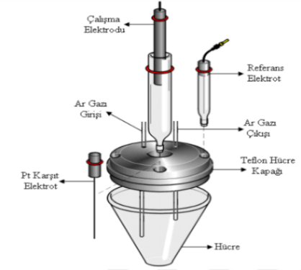

Şekil 2.32 : Üç elektrotlu hücre düzeneği.

## Metallerin Asitlere Karşı Davranışı

### Asit

Sulu çözeltileri H+ iyonu verebilen bileşiklere asit denir. Günlük hayatta tüketilen elma, limon, turşu, yoğurt, kola gibi besinlerde belli oranda asit vardır.

Asit çeşitleri:

1. Mandelik asit
2. Glikolik asit
3. Laktik asit
4. Malik asit
5. Tartarik asit
6. Sitrik asit
7. Mineral asitler (inorganik asitler)
8. Salisilik asit

### Metal

Elektriksel ve ısıl olarak iletken, benzersiz parlaklığa sahip, oluşuma yatkın, katyon oluşturma eğilimi yüksek elementlerdir ve oksijenle birleşerek bazik oksitleri verirler[56].

Yaygın olarak kullanılan metaller alüminyum, bakır ve çinkodur. Metallerin genel özellikleri şunlardır:

1. Levha ve tel haline getirilebilir.
2. Işığı yansıtma özelliği vardır
3. Isı ve elektriği iyi iletirler
4. Bileşik oluşturmazlar
5. Gri-kırmızı bir renk verir.
6. Yüksek mukavemet değerlerine sahiptirler.

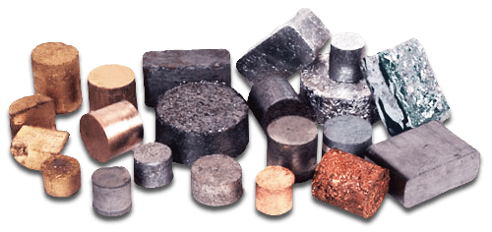

Şekil 2.33 : Metal parçaları.

### Metallerin asitlerle olan tepkimeleri

#### Aktif metallerin asitlerle reaksiyonları

Metaller, soy metallerin aksine hidrojenden daha aktiftirler. Dolayısıyla metallerin asitlerle etkileşiminden tuz ve hidrojen gazı açığa çıkar. Hidrojenden daha aktif olduklarından hidrojen içeren asitlerle olan tepkimelerinde metal yükseltgenir

ve asitteki hidrojen element olan hidrojene indirgenir.

Na + HCl(aq)→  NaCl(aq)+ ½ H2(g)(2.7)

Ca(k)+ 2HBr(aq) CaBr2(aq)+ H2(g)(2.8)

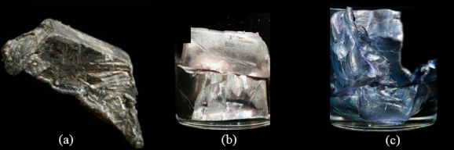

Şekil 2.34 : En aktif metaller olan (a) lityum, (b) sodyum, (c) potasyum.

#### Pasif metallerin asitlerle reaksiyonları

Soy ve yarı soy metaller pasif metallerdir ve asitlerle tepkime verme durumları aktif metallerin asitlerle tepkime verme durumundan daha farklıdır. Soy metaller hidrojenden daha az elektron verme eğilimine sahiptir ve altın, platin, paladyum örnektir. Soy metaller çok kararlı olduklarından kuvvetli nitrik ve hidroklorik asitlerin karışımı olan kral suyu ile reaksiyonları dışında tepkimeye girmezler[57]. Oluşma tepkimesi Denklem 2.9’da verilmiştir.

3HCl + HNO3 → NOCl(aq)+ Cl(aq)+ 2H2O (2.9)

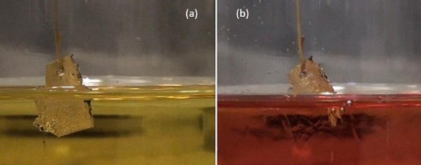

**Şekil 2.35 :** **(a)** Kral suyuna batırılmış altın, **(b)** kral suyuyla tepkimeye girmiş altın.

Yarı soy metaller ise gümüş, cıva ve bakırdır. Sadece oksijenli asitlerle tepkimeye girer ve tepkime sonucunda tuz, su ve gaz açığa çıkar. Açığa çıkan tuz ve gaz tepkimeye giren asit ve metalin iyonlarından oluşur. Tepkime sonucunda hidrojen gazı ve tuz oluşur. Elde edilen tuz, tepkimeye giren metalin ve asidin anyonundan oluşur.

#### Amfoter metallerin asitlerle reaksiyonları

Amfoter metaller asidik ve bazik karakterleri bir arada taşır. Alüminyum, kalay, kurşun, çinko, krom ve berilyum amfoter metallerdir. Amfoter metaller diğer metallerden farklı olarak hem asitlerle hem de kuvvetli bazlar ile reaksiyona girer[57]. Örnek olarak alüminyum metalinin hidroflorik asitle tepkimesi Denklem 2.10 ile ve potasyum hidroksit bazıyla tepkimesi de Denklem 2.11 ile gösterilmiştir.

Al(k)+ 3HF(aq )→ AlF3(aq)+3/2H2(g) (2.10)

        Al(k)+ 3KOH(aq)K3AlO3(aq)+3/2H2(g) (2.11)

## İndirgenme ve Yükseltgenme Tepkimeleri

Bir atomun elektron vermesi yükseltgenme iken elektron alması indirgenme olayıdır[58].

Tipik katodik yarı reaksiyonlar:

Bakır, elektrot çevresinde katı halde toplanmaktadır.

Fe3++ e- ⟷ Fe2+ (2.12)

Çözeltideki maddenin sadece oksidasyon durumu değişir.

IO4-+ 2H+2e-⟷ IO3- + H2O           (2.13)

Katodik tepkime, katyonlarda olduğu gibi anyonlarda da olabilir.

Tipik anodik yarı reaksiyonları:

Cu(k)↔ Cu+ 2e-(2.14)

Çözeltiye Cu+2 iyonları verebilmek için bir bakır elektroda ihtiyaç duyulur.

2Cl-↔ Cl2(g)+ 2e-(2.15)

Bir metal yüzeyde gerçekleşebilir.

2H2O ↔ O2 + 4H++ 4e- (2.16)

Bir metal yüzeyde gerçekleşebilir.

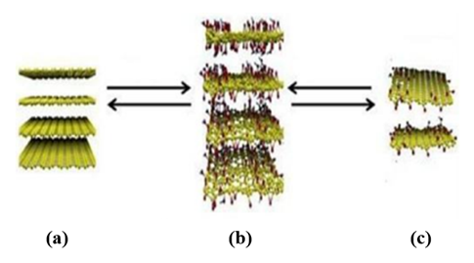

Şekil 2.36 : İndirgenme olayı ile yapılmış grafen oksit: (a) grafit oksit, (b) grafen oksit, (c) indirgenmiş grafen oksit.

### Hücre çeşitleri

#### Sıvı bağlantılı hücreler

İki yarı hücre elemanlarının arasında reaksiyon gerçekleşmesinin istenmediği zamanlarda poröz cam disklerle yapılan sıvı bağlantılı hücreler kullanılmaktadır.

İki çözelti karıştırıldığında açığa çıkan metalik bakır, çinko elektrodunun çevresinde toplanır ve hücrenin veriminde düşme olur. İki çözeltisi arasındaki yüzeyde bağlantı potansiyeli olarak adlandırılan küçük bir potansiyel doğar[59].

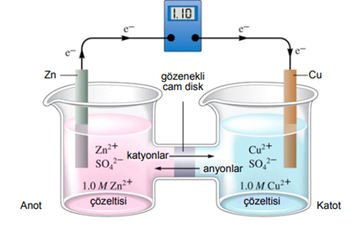

Şekil 2.37 : Sıvı köprülü bir galvanik hücre.

Hücre diyagramı: Zn(k)| ZnSO4 (xM)|| CuSO4(yM)|Cu(k)

Anottaki reaksiyon: Zn(k)↔ Zn2+ + 2e-

Katottaki reaksiyon: Cu2+ + 2e-↔ Cu(k)

________________________________________

Toplam reaksiyon: Zn(k)+ Cu2+(sulu)↔ Zn2+(sulu)+ Cu(k)

Bu oluşan indirgenme yükseltgenme tepkimesi sonucunda elektrik potansiyeli oluşur.

#### Sıvı bağlantısız hücreler

Bu hücrede sadece iki faz vardır, elektrolit her iki çözelti için de uygundur. Gümüş iyonlarının konsantrasyonu gümüş klorür katısının çözünürlüğünün sabitinden hesaplanır.

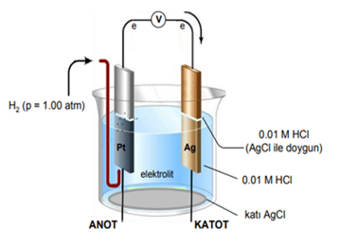

Şekil 2.38 : Sıvı bağlantısız bir galvanik hücre; katot gümüş anot ise platindir.

Anottaki reaksiyon: ½H2 (g)↔ H+(sulu)+ e-

Katottaki reaksiyon: AgCl(doy)+ e- ↔ Ag(k)+ Cl-(sulu)

_____________________________________

Toplam reaksiyon: AgCl(doy)+ ½H2(g)↔ Ag(k)+ H+(sulu)+ Cl-(sulu)

### Hücre diyagramları

Hücrelerin tanımını kolaylaştırmak için kısaltılmış birtakım işaretler kullanılmaktadır. Hücrenin bu şekilde adlandırılmasına “hücre diyagramı” denmektedir.

Hücre diyagramında:

1. Anot ve anodun bulunduğu çözeltinin bilgileri sol tarafa yazılır.
2. Katot ve katodun bulunduğu çözeltinin bilgileri sağ tarafa yazılır.
3. Tek dik çizgiler (**|**) potansiyelin faz sınırlarını gösterir.
4. Tuz köprüsünün varlığı iki dik çizgi (**||**) ile gösterilir.

Örneğin tuz köprüsü bağlantısı olmayan, sıvı bağlantılı bir hücre diyagramı bu şekilde ifade edilir:

M1 | M12+(xM) | M 2+(yM) | M2 (2.17)

Katot, elektrolit çözeltisini M2 elektrottan ayıran başka bir dik çizgiyle sembolik olarak tanımlanır[58].

Bir hücrede tuz köprüsünün varlığı iki dik çizgi ile gösterilmektedir. Bu çizgiler potansiyel farkın yüzeylerin hepsinde olduğunu göstermektedir. Tuz köprüsü olan bir hücre diyagramı bu şekilde ifade edilir:

M1(k) | M12+ (xM) || M22+(xM) | M2(k) (2.18)

### İstemlilik ve istemsizlik

Redoks tepkimelerinde kendiliğinden gerçekleşen tepkimelere istemli tepkime denir. Redoks reaksiyonunun kendiliğinden gerçekleşebilmesi için E0 hücre değerinin sıfırdan büyük bir değer alması gerekir. Redoks tepkimelerinin kendiliğinden gerçekleşmemesine istemsizlik denir. E0hücre değerinin sıfırdan küçük olması durumunda olur.

Anot ve katot yarı hücrelerinin E0 değerlerinden yola çıkarak E0hücre değeri bulunur.

E0hücre = E0 (katot) - E0(anot) eşitliğinden yararlanılarak bulunan E0hücre değeri sıfırdan büyük olduğunda reaksiyon kendiliğinden sağa doğru gerçekleşir[61].

Anot: (yükseltgenme) Zn(k)→ Zn2+(sulu) + 2e-   E0= - 0,763 V

Katot: (indirgenme) Cl2 (g)+ 2e- 2Cl-(sulu) E0= 1,358 V

____________________________________

Toplam hücre reaksiyonu: Zn (k)+ Cl2 (g)→ Zn2+(sulu) + 2Cl-(sulu)

E0hücre = E0(indirgenme yarı hücresi) - E0 (yükseltgenme yarı hücresi)

E0hücre = 1,358 - (-0,763) = 2,121 V

## Standart Hidrojen Elektrodu

### Mutlak elektrot potansiyeli

Standart hidrojen elektrodunun potansiyelini anlamak için öncelikle mutlak elektrot potansiyelinden bahsedilmesi gerekir. Trasatti’nin tanımına göre mutlak elektrot potansiyeli, elektrot bir metal ve içine batırılmış olan elektrolit çözeltinin elektronik enerjileri arasındaki farka denir[60]. Mutlak elektrot potansiyelinin duyarlılığı yüksek bir ölçümünü yapmak oldukça zor olduğundan SHE referans olarak kullanılır ve 25 °C’deki her elektrot için Denklem 2.19 geçerlidir.

EM (abs)= EM(SHE)+ (4.44 ± 0.02) V (2.19)

### Referans elektrot

Redoks tepkimelerinde yükseltgenme ve indirgenme birbirinden ayrı düşünülemez, birlikte gerçekleşir. Yarı hücre tepkimeleri kendi başına gerçekleşemediğinden elektrot potansiyelleri de ayrı ayrı ne teorik ne de deneysel olarak hesaplanamaz.

Bunun için de bu yarı hücreleri tamamlayan ancak potansiyel değere de etki etmeyecek bir elektroda ihtiyaç vardır. Bu referans elektrottur ve RE kararlı ve yaygın olarak bilinen bir elektrot potansiyeline sahip olmalıdır. Elektrot seçimi, tamamladığı yarı hücre ile aynı doğaya sahip olması gerektiğinden hesaplamada oldukça önemli bir adımdır. Ayrıca ölçüm yapılırken iki elektrodun da aynı sıcaklıkta bulunması gerekir.

En yaygın olarak kabul edilen ve IUPAC tarafından da kabul görmüş en önemli RE, standart hidrojen elektrodudur. SHE; ağ, levha veya tel şeklinde olabilen platinize edilmiş bir platinin 1 M proton (H+) ve 1 barlık termodinamik basınçta köpüren saf hidrojen gazı (H2) içeren asidik çözeltiye batırılmasıyla oluşur. 1 M H+ ideal çözeltisi hiçbir şekilde var olamayacağından SHE ideal bir modeldir ve tamamen tersinirdir. Yarı hücre tepkimesi Denklem 2.20’de verilmiştir.

H2++ e-↔ ½ H2(g) (2.20)

#### Referans olarak SHE

Standart hidrojen elektrodunun mutlak elektrot potansiyeli 25 °C’de 4,44 ± 0,02 Volt’tur ancak bütün sıcaklıklarda referans olarak kullanılabilmesi için potansiyeli 0 olarak kabul edilmiştir. Diğer elektrotlar, Şekil 2.33’teki iki örnekte de görüleceği üzere gibi tuz köprüsü ve fazların arasındaki iletken telle birbirine bağlanıp bir hücre haline getirilerek bir değer ölçülür. Bu değer standart elektrot potansiyelidir ve E0pil

şeklinde gösterilir.

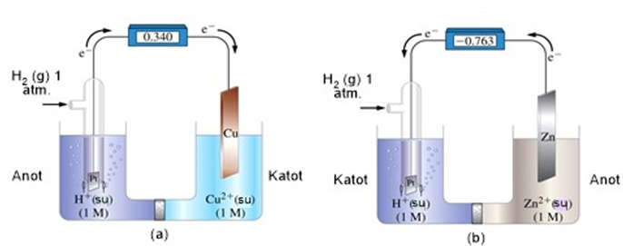

Şekil 2.39 : (a) Bakır yarı hücresine bağlı bir SHE, (b) çinko yarı hücresine bağlı bir SHE.

Bazı indirgenme reaksiyonlarının SHE referans kullanılarak hesaplanan standart elektrot potansiyelleri verilmiştir (Çizelge 2.5).

Çizelge 2.5 : 25 °C’de bazı standart elektrot potansiyelleri.

|  |  |
| --- | --- |
| **İndirgenme Yarı**  **Hücre Reaksiyonu** | **Standart İndirgenme**  **Potansiyeli (V)** |
| Li+(aq) + e- ↔ Li(s) | -3,04 |
| Na+(aq) + e- ↔ Na(s) | -2,71 |
| Zn+2(aq) + 2e- ↔ Zn(s) | -0,76 |
| Fe+2(aq) + 2e- ↔ Fe(s) | -0,41 |
| Fe+3(aq) + 3e- ↔ Fe(s) | -0,04 |
| 2H+(aq) + 2e- ↔ H2(g) | 0,00 |
| Cu+2(aq) + 2e- ↔ Cu(s) | 0,34 |

#### Normal hidrojen elektrot

Normal hidrojen elektrodu, genellikle SHE ile birlikte bahsedilir ancak SHE ile karıştırılmamalıdır. NHE, platinin 1 M protonun ve 1 atm (1,01325 bar) basınçta köpürtülen saf hidrojen gazının oluşturduğu çözeltiye batırılmasıyla oluşur. Üretim kolaylığı sebebiyle geçmişte referans olarak tercih edilmiş olsa da tamamen tersinir olmaması ve potansiyelinin zamanla değişebilmesi gerekçeleriyle kullanılmamaktadır[62].

### SHE yapısı

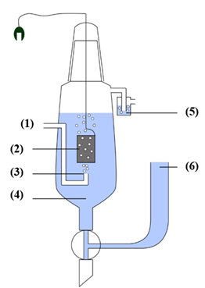

**Şekil 2.40 :** SHE şeması: (**1)** H2 gazının girdiği açıklık, **(2)** platin kaplı platin elektrot, **(3)** hidrojen üfleme, **(4)** aktivitesi H+ = 1 mol dm−3 olan asidik çözelti, **(5)** oksijenle teması önleyen su tuzağı, **(6)** ikinci yarı hücrenin birleştirileceği rezervuar.

Standart hidrojen elektrodunun yapısında elektrot olarak platin kullanılması rastgele değildir. Platinin elektrokimyasal olarak eylemsizliği, elektrik iletim katsayısının yüksekliği ve mekanik kararlılığı başlıca nedenlerdir[63]. Ayrıca 2.20 numaralı yarı hücre tepkimesinde önemli bir bileşen olan hidrojenin yüzeye tutunmasını kolaylaştırdığından önemli bir rol oynar.

H2 gazı RE bölmesine Şekil 2.34’teki (1) numaralı açıklıktan verilir. Bu açıklık, gaz kabarcıklarının büyük olmaması gerekliliğinden dar olmalıdır. Açıklıktan giren H2 gazı, küçük gaz kabarcıkları oluşturur ve bu gaz kabarcıkları yükselerek elektrodu terk eder. Böylece H2 gazı doymuş olur. Kısacası kuru H2 hücreye girerken nemli H2 hücreden çıkar. Elektrodun sulu elektrolit çözeltisinin seviyesinin korunması açısından RE bölmesine giren H2 gazının doyurulması önemlidir[64].

Standart hidrojen elektrodunu diğer elektroda Şekil 2.34’teki 5 numaralı kısımdan bağlanır. Bu bağlantı eklenen elektrodun çözeltisine bağlı olarak çeşitli şekillerde olabilir.

## Elektroliz

Elektroliz tanım olarak kendiliğinden gerçekleşmeyen yani istemsiz redoks tepkimelerinin elektrik akımı ile gerçekleşmesine denir. Elektrik enerjisi kimyasal enerjiye dönüşürken, elektrolitik hücrede meydana gelen olayların bütünüdür diyebiliriz. Bu enerji dönüşümü maddenin elektron kaybetmesinden ya da elektron alınmasından kaynaklanır. Elektrolitik hücrede indirgenmenin olduğu elektrota katot, yükseltgenmenin olduğu elektrota ise anot denir. Elektrolizde katot eksi yüklü iken anot artı yüklüdür.

### Elektrolizin tarihçesi

Elektrolizin varlığı çok eskilere dayanır. 1800 yılında Alessandro Volta’nın volta pili buluşundan bir süre sonra William Nicholson ve Anthony Carlisle, volta pili üzerine çalışmalar yapmaya karar vermişlerdir. Yapılan deneyler sonucunda, deney esnasında yapılan bir hata ile yanlışlıkla telleri suyla etkileşime koymuşlar ve bu sayede hidrojen ve oksijen gibi gazları tespit etmişlerdir. Böylece William Nicholson ve Anthony Carlisle yeni bir bilim olan elektrokimyanın temellerini atmışlardır.

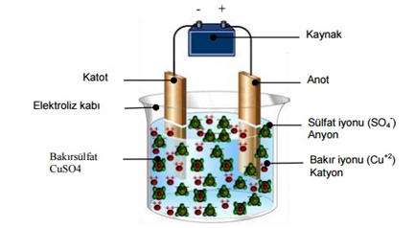

Şekil 2.41 : Elektroliz düzeneği.

### Elektrolitik ve galvanik piller

Evrendeki her şeyde olduğu gibi elektrikte de maksimum düzensizlik minimum enerji kuralına uyulması gerekir. Redoks tepkimelerindeki elektron alışverişi bir iletkenden geçirilirse elektrik akımını elde edilir. Elektrokimyasal hücreler içerisinde gerçekleşen tepkimeler, galvanik ve elektrolitik hücreler olarak adlandırılır ancak galvanik ve elektrolit piller arasında belli farklar vardır[65].

**Çizelge 2.6 :** Galvanik ve elektrolitik piller arasındaki farklar.

|  |  |
| --- | --- |
| **Galvanik Piller** | **Elektrolitik Piller** |
| İstemli redoks tepkimeleri kendiliğinden gerçekleşir. | İstemsiz redoks tepkimeleri elektrik enerjisi yardımıyla gerçekleşir. |
| Elektrik enerjisi üretilir. | Elektrik enerjisi harcanır. |
| Aktifliği fazla olan elektrot anottur. | Aktifliği az olan elektrot anottur. |

### Faraday kanunları

Elektroliz üzerine çalışma yapan Michael Faraday, 1834 yılında Faraday’ın indüksiyon kanunu yayınlamıştır[66].

Bu kanun iki temel yasadan oluşur:

1. Yasa: Elektroliz sırasında, elektrik enerjisinin etkisi altında herhangi bir elektrotta açığa çıkan ya da kaybolan madde miktarı elektrolitten geçen elektrik miktarı ile doğru orantılıdır.
2. Yasa: Farklı elektrolitlerden aynı miktarda elektrik geçerse anot ve katotta meydana gelen değişim eşdeğer kütle ile doğru orantılıdır.

### Suyun elektrolizi

Su, hidrojen ve oksijen elementlerinden oluşan bir bileşiktir. Suyun elektrolizi, suyun kimyasal yoluyla oksijen ve hidrojen gazına ayrılması işlemidir. Bu işlemde açığa çıkan hidrojen gazı, hidrojen yakıtı olarak kullanılır. Saf suyun elektriksel iletkenliği azdır. Bu nedenle suyun elektrolizinde iletkenliğini artırmak için suya az miktarda potasyum hidroksit eklenir. Suyu elektrolize etmek için kullanılan Hofmann voltmetresi August Wilhelm von Hofmann tarafından 1886’da icat edilmiştir. Voltmetre üç dik silindirden oluşur. Üst silindir üstten açıktır çünkü amaç iletkenliği arttırmaktır. Bu sebepten suya sülfürik asit ya da potas-kostik gibi düşük derişimli, suyun elektrolizine izin veren bileşikler kullanılır. Hoffmann voltmetresi iki yan silindir vardır, bu silindirler bir elektrik kaynağının pozitif veya negatif terminallerine bağlıdır ve her birinin altında bir platin elektrot yerleştirilmiştir. Akım voltmetreden geçerken anotta oksijen gazı katotta ise hidrojen gazı açığa çıkar[67].

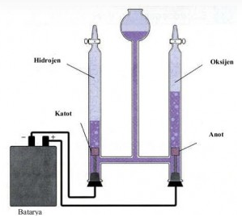

Şekil 2.42 : Hoffmann voltmetresi.

#### Suyun elektroliz denklemi

Katotta elektronların hidrojen katyonlarına verilmesiyle hidrojen gazını oluşturmak için indirgenme tepkimesi gerçekleşir. Asitle dengelenmiş yarı tepkime Denklem 2.21’de verilmiştir.

Katotta indirgenme → 2H+(aq) + 2e - → H2(g)(2.21)

Anotta oksijen gazı üreten ve devreyi tamamlamak için anoda elektron veren bir yükseltgenme tepkimesi meydana gelir. Denklem 2.22’de verilmiştir.

Anotta yükseltgenme → 2H2O(s)→ O2(g)+ 4 H+ (aq)+ 4e- (2.22)

Yarı tepkimeleri eklemek için asit veya baz ile dengelenmesi gerekir. Asit dengeli reaksiyonlar düşük pH çözeltilerde baskınken baz dengeli reaksiyonlar ise yüksek pH çözeltilerde baskındır.

Katot (azaltma): 2H2O (l)+ 2e- → H2(g)+ 2OH- (sulu) (2.23)

Anot (oksidasyon): 2OH-(sulu) → ½O2(g)+ H2O (l)+ 2e− (2.24)

Katot yarı hücresi ve anot yarı hücresindeki tepkimeler birleştirildiğinde suyun net     tepkimesini verir ve buna göre genel reaksiyon diğer bir deyişle net tepkime Denklem 2.23’te verilmiştir.

Genel reaksiyon: 2H2O (1) → 2H2(g)+ O2(g) (2.25)

Çıkarılan denkleme göre ‘‘Net tepkime sonucunda üretilen hidrojen molekül sayısı, oksijen molekülün iki katıdır’’ sonucuna varılır. Eğer hidrojen ve oksijen gazı eşit basınç ve sıcaklıkta varsayımı yapılırsa hidrojen hacmi oksijenin hacminin iki katına sahip olur denebilir.

### Elektrolizin uygulama alanları

Günümüzde elektroliz birçok farklı alanda kullanılmaktadır. Elektroliz, ucuz ve kolay bir işlem olduğundan birçok farklı sektör bu yöntemi tercih etmektedir. Kimya endüstrisi bunların başında gelmektedir. Metalurji ve metal kaplamacılıkta da yaygın olarak kullanılmaktadır. Ayrıca klor gazı üretimi, parlatma işlemi ve metallerin anot veya katot olarak yağlardan arındırılması işleminde de sıkça kullanılır[67].

## Korozyon

Korozyon, metallerin bulundukları ortamda kimyasal ve elektrokimyasal tepkimeler neticesinde bozunmaları olayı olarak adlandırılır. Fiziksel nedenlerle bozunma korozyon değil erozyon ya da aşınma olarak tanımlanabilir. Korozif ortamlarda oksijen, yüksek basınç, nem, inorganik ve organik asitler, klorürler ve sıcaklık bulunmaktadır. Korozyon esnasında metaller; tuzlar, oksitler, hidrooksitler ya da karbonatlar gibi termodinamik olarak daha kararlı yapıdaki bileşiklere dönüşme isteği gösterirler.

Korozyon güvenlik ve ekonomi açısından çok önemlidir. Korozyon birçok mekanizmada arızaya sebep olarak çalışan ekipman güvenliğini riske atabilir. Korozyon sadece metal kaybına değil; suyun, enerjinin ve insanların o iş için gösterdiği emeğin de kaybına ve israfına neden olmaktadır[68].

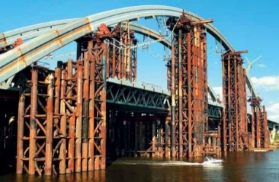

Şekil 2.43 : Korozyon örneği.

### Korozyonun elektrokimyasal tanımı

Metal atomları elektron vermeye yatkın oldukları için pozitif yüklü olarak elektron havuzunda yüzerken ametallerle bir araya gelir ve oksidasyon işlemi gerçekleşir. Korozyon elektrokimyası en basit biçimde redoks tepkimesi modeli ile gösterilebilir. Katodik kısımda redüksiyon gerçekleşirken anodik kısımda oksidasyon gerçekleşir[69].

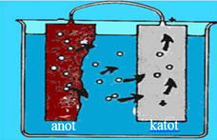

**Şekil 2.44 :** Elektrokimyasal korozyon.

### Korozyon türleri

Korozyonun türleri başlıca; erozyonlu korozyon, galvanik korozyon, hidrojen bozunması, çukurcuk korozyon, gerilmeli korozyon, taneler arası korozyon, üniform korozyon, aralık korozyonu olarak sıralanabilir. Bu türler arasında bizi esas ilgilendiren galvanik korozyondur[70].

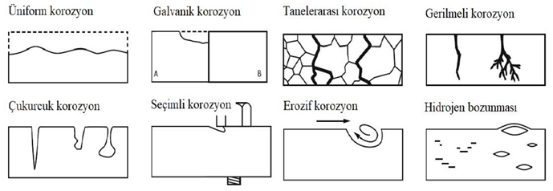

**Şekil 2.45 :** Korozyon türlerinin görsel anlatımı.

#### Galvanik korozyon

Korozyonun bu türü iki farklı metalin bir arada bulunmasıyla oluşmaktadır. Galvanik korozyonda metallerden biri anot diğeri de katot olarak davranış göstermektedir. Katotik davranış gösteren metal kendi korumasını arttırırken anodik davranış gösteren metal çözünmeye başlar. Korozyon elektrolit sıvısı içerisinde gerçekleşir. Galvanik korozyonun hızı kullanılan iki metalin periyodik cetvelde bulundukları yere göre değişiklik göstermektedir. Örneğin; metallerden biri periyodik cetvelin üst kısımlarında yer alırken diğer metal periyodik cetvelin alt kısımlarında yer alıyorsa korozyon hızlıca gerçekleşebilirken, periyodik cetvelin alt kısımlarında yer alan ve birbirine yakın bulunan metallerin korozyonu daha yavaş gerçekleşir. Galvanik korozyonun oranına etki eden etmenlerden biri de metallerin kutuplaşması arasındaki potansiyel farktır. Tercih edilen metallerin boyutları da galvanik korozyon için önemli bir detaydır. Bu durum akım dengesinde ve metalin korozyona uğrama miktarında değişikliğe sebep olacaktır[69].

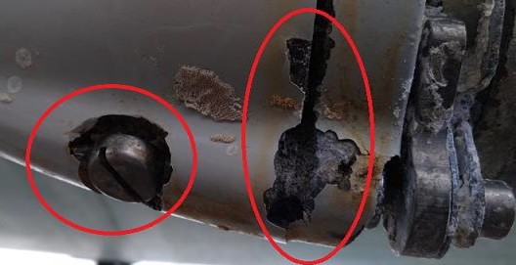

**Şekil 2.46 :** Gemilerde görülen galvanik korozyon örneği.

**2.7.2.1.2 Galvanik korozyonun mekanizma analizi**

Su molekülleri, bakır elementi tarafından elektronları alır, hidrojen üretir ve çinko elementi elektronları çözer. Bu olaylar elektronların çinko tarafından bakıra hareket ederek çinko elementinde değişikliğe neden olarak temas kaybına ve hidrojen oluşumuna yol açar. Hareket eden elektronların itici gücü negatif Gibbs serbest enerjisi ile açıklanır.

∆G = -nEF (E0 cu/cu+2 - E0 zn/zn+2) (2.26)

Denklem 2.7.26’da Gibbs serbest enerjisinin hesaplama denklemi verilmiştir.

Bu korozyon sürecinde çinko elementi kurban anot görevi görür ve bakır elektronları alan bir katot görevi görür. Bu çok daha yüksek korozyon hızına sahip tipik bir galvanik korozyon olayıdır. Bakır katodunda Denklem 2.7.27’de elektronların alındığı denklem verilmiştir.

4H2O + 4e- → H2 + 2OH- (2.27)

Çinko elementi sulu çözeltide termodinamik olarak yarı kararlı olduğundan içsel korozyon sulu elektrolit çözeltilerinde de meydana gelebilir. Galvanik sürecin katkısını detaylandırmak için Cui ve arkadaşları tarafından önerilen yönteme dayanan nicel bir analiz yapıldı. Elektrolitli hücrede ayırıcı ile aralanmış bakır ve çinko harici olarak bağladılar. Bu süreç, anodik ve katodik süreçleri ayırarak galvanik korozyonu taklit edebilir ve içinden geçen elektronları kaydederek galvanik korozyon oranını bulmuşlardır. İlk akım yüksetir. Zamanla akım azalır. Buna dayanarak çinkonun farklı formlarını alarak (Zn folyo, Zn elektrot) korozyon olayı, akımları ve süreleri incelenmiştir. Zn elektrodunun Zn folyo formuna göre korozyon olayı ve akım depolama değerlendirmesi daha işlevlidir[71].

##### 2.7.2.2 Çukurcuk korozyon

Çukurcuk korozyon durgun su, klor, oksijen veya karbondioksit ortamında meydana gelir. Bunlar, doğada oldukça lokalize olan ve metal yüzeyde küçük bir alanla sınırlı olan tipledir. Bu, küçük çaplı boşluklardan metal yüzeydeki nispeten sığ boşluklara kadar değişen boşluklar üretir. Tasarım aşamasında çukurcuk korozyonunu tespit etmek zordur. Çünkü zaman ilerledikçe ve boşluklar korozyon ürünleri tarafından kaplandıkça sürekli olarak oluşur. Fark edilmeyen küçük dar çukurların oluşumuna neden olabilir.

##### 2.7.2.3 Gerilmeli korozyon

Gerilme korozyonu, metal yüzeydeki artık iç gerilim nedeniyle oluşur. Artık gerilmeler genellikle soğutma sırasında eşit olmayan ısı transferine, yani söndürme aşamasına atfedilen imalat aşamalarında metalin deformasyonu yoluyla oluşur. Söndürme aşamasında hacimdeki değişim, iç yapısal düzenlemeleri de etkileyebilir.

##### 2.7.2.4 Erozif korozyon

Erozif korozyon, yük yüzey boyunca nispeten yüksek bir hızda hareket ettiğinde gözlenir. Pürüzlü yüzeyler temas ettiğinde ve titreşim yaşadığında taşıma sürecinde gerçekleşebilir. Bunun nedeni, yüklü metal yüzeylerin hareketlerinde birbirlerini etkilemesidir. İki pürüzlü yüzey birbiriyle temas ettiğinde sonuç olarak ortaya çıkan titreşim korozyonun bozulmasına neden olur. Sürtünme nedeniyle, yüzeylerdeki koruma tabakası ortadan kaldırılır ve metal çevrenin aşındırıcı aktivitesine maruz kalır. Erozif korozyonun, açık deniz uygulamalarında, borularda bulamaç ve diğer partikül taşıyan sıvıları taşıyan endüstrilerde sebep olduğu malzeme hasarlarını onarmak için bu endüstriler her yıl ağır miktarlarda harcama yapmaktadır[72].

### Korozyondan korunma yöntemleri

Metalleri korozyondan korumak ya da korozyon hızını azaltmak için tasarım, koruyucu kaplamalar ve malzeme seçimi olmak üzere belli başlı önlemler bulunmaktadır.

#### Tasarım

Tasarım sırasında tercih edilen farklı metallerin kullanılması sırasında bu metallerin birbiriyle olan temasını önlemek için yalıtım yapılması gerekmektedir. Yapılan projelerde su birikmeme durumu göz önünde bulundurularak çatlak ve kırıkların oluşmamasına dikkat edilmeli ve boya uygulaması yapıldıysa bitiş kısımları pürüzsüz olmalıdır.

#### Malzeme seçimi

Malzeme seçimi yaparken öncelik tanınması gereken konu güvenliktir. Bunun ardından da ekonomik koşullar dikkate alınır. Demir madeninden elementler ilave edilerek ya da çıkarılarak korozyon direnci arttırılabilir. Malzeme seçimi yaparken hangi işlem sırasında kullanılacağı da göz önünde bulundurulmalı ve malzeme kalınlığı belirlenmelidir.

**Çizelge 2.7 :** Seçili malzemelere karşı korozyon direnci. (1: Yüksek, 2: Orta, 3: Düşük)

|  |  |  |  |  |  |
| --- | --- | --- | --- | --- | --- |
| **Materyal** | **H2S** | **SO2** | **NO2** | **NH3** | **Hava/1200C** |
| Au, 3 μm | 1 | 1 | 1 | 1 | 1 |
| Au, 0.2 μm | 1 | 3 | 3 | 1 | 3 |
| Ag, 10μm | 2 | 1 | 3 | 1 | 1 |
| Cu | 3 | 3 | 3 | 3 | 3 |
| Ni, 3μm | 3 | 1 | 1 | 1 | 1 |

#### Koruyucu kaplama

Çelik malzemelerin fiziksel ve elektrokimyasal faktörlere karşı korunması için türlü kaplama yöntemleri bulunmaktadır. Malzeme özellikleri, ekonomi ve çevresel koşullar dikkate alınarak kaplama çeşidi seçilebilir. Bu kaplama çeşitleri; püskürtme yöntemi ile metalik kaplama, sıcak daldırma yöntemi ile metalik daldırma, organik (boya) kaplamalar, inorganik kaplamalar ve elektrolit yöntemi ile metalik kaplama olarak sıralanabilir[70].

**2.7.4 Korozyon izleme**

Korozyondan kaynaklanan maliyet, tüm doğal afetlerin neden olduğu hasarın toplamından daha fazladır. Korozyon izleme, genellikle korozyon hızının zaman içinde nasıl ve neden dalgalandığını daha iyi anlama girişimini içerir. Bu nedenle, günümüzde korozyon izleme, yapıların güvenli çalışmasını garanti etmenin bir yolu olarak petrol ve gaz, sivil altyapılar ve denizcilik endüstrisi gibi farklı endüstriler arasında büyük ilgi görmektedir. Korozyon izleme, çevresel parametrelerin olaylarını ve değişikliklerini ölçmek için aşındırıcı bir alana bağlanan bir sensör veya sonda, verileri toplamak ve aktarmak için kullanılan bir veri toplama sistemi ve toplanan verilerin analiz edilip saklandığı bir veri işleme ve depolama bileşeni olmak üzere üç ana bölümdenoluşmaktadır[73].

## Çinko ve Bakır Elementleri

### Çinko

Çinko metal anodunun yapısal ve elektrokimyasal özellikleri, pil sisteminin genel elektrokimyasal performansı üzerinde önemli bir yere sahiptir. Çinko metal malzemelerin doğal yapısal özelliklerini tamamlamak üzere elektrokimyasal performanslarını arttırmak için tasarım stratejileri geliştirilmiştir. Sulu elektrolit kullanılan pillerde Zn anodunun reaksiyon mekanizması şarj edilebilir mekanizmadır. Elektrotlarda Zn+2 iyonları tersinir olarak kullanılmaktadır. Katotlar için enerji depolama mekanizması çok daha karmaşıktır. Mn bazlı katot tepkimeleri örnek olarak ele alındığında Mn kristal tiplerinde Zn+2 reaksiyonu kimyasal dönüşüm ve ortak bir H+ , Zn+2 ekleme ve çıkarma işleminin gerçekleştiği gözlemlenmiştir.

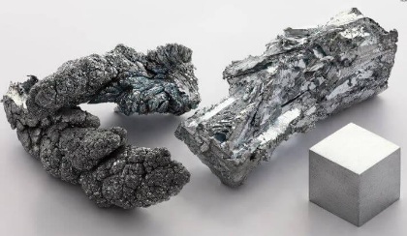

Şekil 2.47 : Çinko metali.

Çinko anot, gelecekteki uygulamalar için genel elektrokimyasal performanslarını belirlerken göze çarpan bir metaldir. Çinko metalinin anot olarak kullanıldığında çinkonun özelliklerini tam olarak adapte edilmesi hakkında yapılan araştırmalar devam etmektedir. Yüksek verimliliği ve çevreye verdiği minimum zarar özellikleri ele alındığında yüksek performans gösteren çinko metalinin rutin olarak kullanılan folyo anotlarının yerini alması istenmektedir[74].

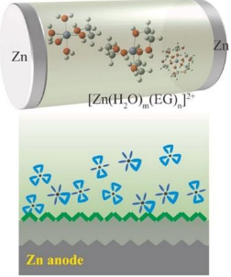

**Şekil 2.48 :** Çinko anodu.

Sulu enerji depolama cihazlarının ve pillerin yapılması için çinko metalinin yüksek elektrik iletkenliği, kolay işlenme özelliği, su içerisindeki yüksek uyumluluğu ve kararlı yapısı, düşük toksisitesi ve piyasadaki düşük fiyatı gibi özellikleri sayesinde şimdiye kadar en ideal anot adayı olmaya devam etmektedir. Çinko metalinin tüm bu özellikleri sulu çinko bakır pillerinin gelecek vaat eden uzun ömürlü ve güvenlikli bir elektrokimyasal pil olduğunu gösterir bu nedenle kullanılmasının birden çok avantajı bulunmaktadır. Pillerde çinko elementinin kullanıldığı anot yarı hücresinde yükseltgenme tepkimesi dolayısıyla çinko oksitlenmesi gerçekleşmektedir. Oksitlenme olayı gerçekleşirken çinko çubuk erimektedir.

Aşağıda verilen çizelgede çinko elementinin birden çok bileşik ile verdiği tepkime, bu tepkimede oluşan değişimler ve tepkimedeki değişimlerin neden gerçekleştiği veya gerçekleşmediği gösterilmektedir[75].

Çizelge 2.8 : Çinko elementinin tepkimeleri.

|  |  |  |  |
| --- | --- | --- | --- |
| Zn | Al2(SO4)3 | Değişiklik gözlemlenmemektedir.  Zn + Al2(SO4)3 →Reaksiyon gerçekleşmez. | Zn, Al’den daha az reaktiftir. |
| Zn | FeSO4 | Soluk yeşil solüsyon renksiz olur. Fe, Zn üzerinde birikir.  Zn + FeSO4 → ZnSO4 + Fe | Zn, Fe’den daha reaktiftir. |
| Zn | ZnSO4 | Değişiklik gözlemlenmemektedir. | Metal kendini tuz çözeltisinden çıkartamaz. |
| Zn | CuSO4 | Mavi solüsyon renksiz olur. Cu, Zn üzerinde birikir.  Zn + CuSO4 → ZnSO4 + Cu | Zn, Cu’dan daha reaktiftir. |

#### Çinkonun tarihçesi

MÖ 1500 Çinliler ve Hintliler çinkonun bir metal olduğunu biliyorlardı ama ilk ne zaman üretildiği tam olarak bilinmiyordu. 1637 tarihli bir kitapta Çinliler, çinkoyu hava geçirmez bir potada yığınsal olarak ürettiklerinden bahsetmiştir. Hindistan'da bulunan çinkonun ergitmeyle üretiminden elde edilen kalıntılar, çinkonun 1300'lerin başında üretildiğini doğrulamaktadır. MÖ 8000 yıllarında dünya halkları mücevher üretiminde kullanılan pirincin nasıl yapıldığını bilmelerine rağmen metalik çinko hakkında bilgiye sahip değillerdi. O zamanlar pirinç, çinko içeren bakır cevherinin ergitilmesiyle üretiliyordu. Bu yöntem 19. yüzyılda terk edildi ve orta çağda pirinç cevherinin bulunduğu orta Avrupa bölgelerinde (Almanya, Avusturya) pirinç ergitme gelişti. Kimyagerler genel olarak altının eldesiyle ilgilenirken altın renkli olması sebebiyle bir çinko cevheri olan simitsonite yönelmişlerdir. Çinkonun endüstriyel seri üretimi ilk olarak 1720'de İngiltere'de gerçekleşmiştir. Alman çinko endüstrisi 18. yüzyılın sonlarına doğru yatay sistemle ilk kez bakır ergitme yöntemini kullanmıştır. Zengin çinko rezervlerine sahip olan Abd 1840’da çinko üretim tesislerini kurmuş ve 1907’ye kadar en büyük üretici konumundaki Almanya’dan liderliği devralmıştır.

Çinko kelimesinin etimolojisi incelenecek olunursa kelime olarak ilk kez kullanımı 1500'lü yıllarda rastlanmıştır. Tam olarak net olmamakla birlikte büyük olasılıkla fırının altındaki bölgenin adı olan Almanca "Zinke" kelimesinden türemiş olduğu kabul edilmektedir. İkinci bir düşünce ise, bunun Farsça taş anlamına gelen ``seng'' kelimesinden gelmesidir[76].

### Bakır

Bakır metalinin yüksek elektrik ve ısı iletkenliği, düşük özgül direnç özellikleri bulunmaktadır. 8,96 g/cm3 yoğunluğuna ve %99,95 elektrik iletme özelliğine sahiptir. Kübik yüzey merkezli kristal olmasından dolayı bakır elementi soğuk bir şekilde şekillendirilmelidir. Antibakteriyel özellikli olarak bilinen bakır elementinin kullanımının önemi Dünya çapında antibiyotik direncindeki artış ve organik dezenfektanlar üzerindeki çevresel kaygıları önemli bir derecede azaltmaktadır. Bakır metalinin antibakteriyel özelliği sayesinde bakır; su arıtımında, tıbbi uygulamalarda, gıda ve suyun korunmasında, medikal tekstillerde hastanelerde kullanılmaktadır. Bakır piyasa değeri olarak diğer kullanılan antibakteriyel maddelere kıyasla daha ucuzdur. Bu sebeple büyük miktarlarda bakır metalini kullanan tüketiciler için daha uygun bir elementtir[74].

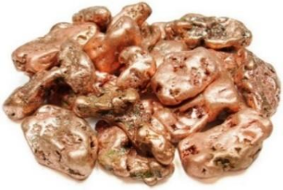

Şekil 2.49 : Bakır metali.

Bakır toksik bir element değildir, toprakta bol bulunur ve maliyeti düşüktür. Bakır metali doğada sülfürlü, oksitli ve kompleks hallerde bulunmaktadır. Bakır, oksijenin enerji üretiminde kullanılmasına aracılık eder. Bu oksijen zincirinde bakırın protonları yakalayıp serbest bırakmasında Cu+, Cu+2 formları arasında geçiş yapma yeteneğini etkilemektedir. Fiziksel ve kimyasal özellikleri açısından bakır elementi; elektrik, kimya, kuyumculuk, sanayi, ulaşım, inşaat, enerji üretimi ve depolanması gibi alanlarda kullanılmaktadır. Bakır elementinin kullanımı serbest bakır iyonlarının dokularda neden olduğu oksidatif zararı riskinin azaltılması için sıkı bir şekilde istiflenmektedir. Pillerde bakır elementinin kullanıldığı katot yarı hücresinde indirgenme tepkimesi dolayısıyla bakır redüklenmesi gerçekleşmektedir. Redüklenme sonrası bakır çubuğun üzerinde bakırdan bir tabaka oluşmaktadır.

Aşağıda verilen çizelgede bakır elementinin birden çok bileşik ile verdiği tepkime, bu tepkimede oluşan değişimler ve tepkimedeki değişimlerin neden gerçekleştiği veya gerçekleşmediği gösterilmektedir.

**Çizelge 2.9 :** Bakır elementinin tepkimeleri.

|  |  |  |  |
| --- | --- | --- | --- |
| Cu | Al2(SO4)3 | Değişiklik gözlemlenmemektedir.  Cu+Al2(SO4)3 →Reaksiyon gerçekleşmez. | Cu, Al’den daha az reaktiftir. |
| Cu | FeSO4 | Değişiklik gözlemlenmemektedir.  Cu+FeSO4→Reaksiyon gerçekleşmez. | Cu, Fe’den daha az reaktiftir. |
| Cu | ZnSO4 | Değişiklik gözlemlenmemektedir.  Cu+ZnSO4→Reaksiyon gerçekleşmez. | Cu, Zn’den daha az reaktiftir. |
| Cu | CuSO4 | Değişiklik gözlenmemektedir.  Cu+CuSO4→Reaksiyon gerçekleşmez. | Metal kendini tuz çözeltisinden çıkaramaz. |

Aşağıda bakır katodu ve çinko anodunun bulunduğu küçük bir çinko-bakır pil örneği verilmiştir. Elementler birbirine bağlandıktan sonra yükseltgenme ve indirgenme tepkimeleri başlar.

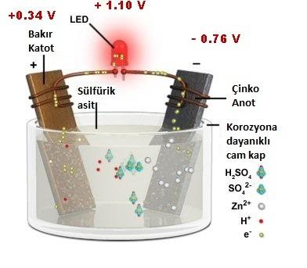

Şekil 2.50 : Elektrik üreten bakır çinko pili.

#### Bakırın tarihçesi

Bakır, keşfedilen ilk metallerdendir ve insanoğlunun taş devrinden maden devrine geçmesinde kritik rol oynamaktadır. Geçmişten günümüze demirden sonra en çok kullanılan metaldir. Kullanımı MÖ 7000’lere kadar uzanmaktadır. Bakırın keşfi ve kullanımı gibi olaylarda Anadolu, büyük gelişmelere tanıklık etmiştir. Bu metalle ilgili en eski bulgulara yaklaşık 9000 yıl öncesine ait olmak üzere Konya tarafındaki eski yerleşim yerlerinden biri olan Çatalhöyük’te rastlanmıştır. Doğada saf halde yumuşak olarak bulunduğunda silah gibi aletler yerine farklı sektörlerde kullanımına yönelilmiştir. Anadolulular, bakırın sertliğini arttırmak için çekiç ile dövme yöntemini kullanmışlardır. Aynı zamanda bakırı ısıtıp yine çekiçle döverek bu metali şekillendirebileceklerini fark etmişlerdir. Bu şekilde elde edilen ilk bakırdan nesnelere Çayönü tepesinde rastlanmıştır. Bakır döküm işlemiyle elde edilen eşyalar ilk olarak Karaman’da görülmüştür ve MÖ 5000 yılına aittir. MÖ yıllarda Anadolu halkları bakır madenciliği ve metalurjisine büyük katkı sağlamıştır. Sümerliler bakır oksitli cevherlerden kavurma ve ergitme yöntemleri ile bakır elde etmişlerdir ve bakır şekillendirme ve döküm yöntemlerini de geliştirmişlerdir. Demir Çağı döneminde Hititliler demir dövme ve haddeleme teknilerinde büyükçe ilerleme kaydetmişlerdir. Bakır madenciliği roma İmparatorluğu döneminde zirveye ulaşmış, romalılar Kıbrıs’ta bakır üretimini başlatmışlardır. Bakırın kelime kökeninin Kıbrıs adasının isminden geldiği bundan dolayı anlam kazanmaktadır. Anadolu’daki ilk madencilik işlemleri Diyarbakır taraflarındaki bakır yataklarında olmuştur. Bu bakır yatakları sırasıyla Asurlular, romalılar, Abbasiler ve Osmanlılar tarafından madencilik faaliyetleri 1915’e kadar sürmüştür. Dünya Savaşı arasından sonra 1924 yılında Almanlar tarafından tekrar faaliyet gösterilen bakır yatakları 1936’da Etibank himayesine katılarak işletimine devam edilmiştir[77].

### Çinko anodu ve bakır katodu ilişkisi

Çinko katısı elektronunu verdiği zaman yükseltgenir ve tepkime gerçekleşir. Açığa çıkan elektronlar iletken bir tel aracılığıyla dış devreden katot yarı hücresine doğru yol alır. Anottaki Zn elektrodunun kütlesi zamanla azalır ve çözelti içindeki Zn+2 iyonunun derişimi artar. Elektronlar dış devreden katot yarı hücresine gittiği zaman içerisinde anot yarı hücresinde bulunan pozitif yük miktarı artar.

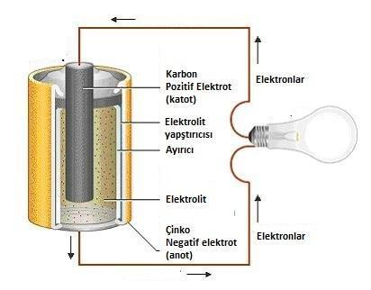

**Şekil 2.51 :** Zn-Cu elementlerinin pildeki yerleri.

Katot yarı hücresinde bulunan Cu+2 iyonları Zn elektrodundan gelen elektronlar aracılığıyla indirgenir ve tepkime gerçekleşir. Çözeltideki Cu+2 derişimi zamanla azalmaktayken indirgenen Cu+2 iyonları Cu elektrodunun üzerinde toplanıp birikmeye başlar böylece biriken iyonlarlarla Cu elektrodunun kütlesi artar. Katot yarı hücresinde elektron alımı nedeniyle pozitif yük miktarı azalır. Yük miktarının dengelenmesi için tuz köprüsü devreye girer.

## Çinko Bakır Hücre

Çinko bakır hücre bir diğer adıyla Daniell hücresi, kimyasal enerjiyi elektrik enerjisine çeviren bir hücredir. Her elektrot kendi iyonunun bir çözeltisiyle, yani çinko ve bakır sırasıyla çinko sülfat ve bakır sülfatla temas halindedir. Daniell hücresinin arkasındaki teori bir redoks reaksiyonudur. Reaksiyon döngüsü sırasında elektronlar, aşınmış çinkodan bakıra doğru bir elektrik akımı olarak aktarılır. Daniell'in akıllı tasarımı, bakır ve çinko iyonlarını birbirinden ayırarak kutuplaşmanın elektrik akışını kesintiye uğratmasını önlerken aynı zamanda elektrolitteki iyonların elektrik devresini tamamlamak için gereken iki metal arasında geçişini sağlamaktadır. Daniell pilinin ana dezavantajı; hidrojen gazı anotta birikmediğinden anota (bakır kap duvarı) ulaşmadan sülfürik asit oluşturduğundan dolayı indirgeme reaksiyonunu engellemek için anot üstünde hiçbir hidrojen tabakası oluşmamasıdır.

### Çinko bakır hücresinin tarihçesi

Elektrokimyanın doğuşunu işaret eden ilk elektrokimyasal hücrenin 1800 yılındaki icadından bu yana, hücreler önemli ölçüde gelişmiş, endüstriyel gelişme ve sayısız uygulama ile piller toplumumuzda çok yaygın hale gelmiştir.

İlk olarak 1836'da icat ettiği ve ismini kendi adından alan çinko bakır hücresiyle birlikte John Frederic Daniell, elektrokimyasal verimi iyileştirdi ve Volta hücrelerinin sergilediği çeşitli teknik sorunları önledi. Bununla birlikte Daniell, tek bir kap içerisinde bütünleşmiş hücrelerde görülen bakır elektrot üzerinde çinko çökelmesini önlemek için bir ayırma olması gerektiğinden bahsetti. Doymuş bir bakır sülfat çözeltisiyle doldurulmuş bir bakır silindirle bu sistemi çevreledi. Sonraki yıllarda bu silindirin yerini gözenekli vazolar aldı. 1869'da Daniell hücresinde elektrolit olarak sülfürik asit, çinko sülfat ve sodyum klorür ile değiştirildi. Elde edilen hücre, uçları gözenekli kırmızı bakır silindir içeren bir dış cam vazo, başka bir silindir içeren çinko, gözenekli vazo, sodyum klorür veya çinko sülfatla doldurulmuş ikinci bir vazodan oluşuyordu.

Çinko ve bakırdan oluşan ana elektrotlar ise, 1830'lara kadar esasen değişmeden Volta'da kaldı. En büyük sorun ilk hücrelerin depolarizasyona (anotta gaz halindeki

hidrojen kabarcıklarının oluşumu) sahip olmasıydı. Bu da iç direncin artmasına ve düşük potansiyelde bir anot oluşmasına neden oldu. 1836'da John Frederick Daniell’in icat ettiği hücrede de hala çinko ve bakır elektrotlar kullanılıyordu. Bakır sülfat ve çinko sülfat olmak üzere iki elektrolit kullandı ve bakır elektrot bakır sülfata ve çinko elektrot da çinko sülfata daldırdı. Daniell'den önce, elektrik deneyleri voltaik hücreler tarafınca üretilen gerilime bağlıydı. Daniell hücresi, birleştirilmiş çinko ve cıva alaşımı kullanarak iki elektrolitten oluşan iki sıvı sınıfı bir pil oluşturdu. Bakır ve çinko plakalar arasına bir bariyer geçirmek, hidrojen oluşumunu engelledi ve böylece pilin polarizasyonunu durdurdu. Ayrıca çözeltilerin ayrıştırılması hücrenin daha uzun ömürlü olmasını sağladı. Daniell cam bir kavanozun altına bakır bir levha yerleştirerek pili kurdu. Daha sonrasında kavanozu yarıya kadar doldurmak için plakanın üstüne bir bakır sülfat çözeltisi döktü. Daniell kavanozun içerisine bir çinko levha astı ve içerisine dikkatlice bir çinko sülfat çözeltisi döktü. Bakır sülfat, çinko sülfattan daha yoğun olduğundan dolayı çinko sülfat, bakır sülfatın üstünde yüzdü.

Daniell hücresinde, bakır sülfat çözeltisini kalıcı bir doygunluk durumunda tutmak için bazı bakır sülfat kristalleri bakır çözeltisine daldırılmış ve dibinde delikler olan dairesel bir kanala yerleştirilmiştir. Tek sıvılı bir hücrenin iki sıvılı hücreyle değiştirilmesi bu hücrenin birkaç saat süresince durağan bir akım üretmesini sağlamaktadır. 1837'de Daniell adını verdiği pil sayesinde Royal Society'nin en yüksek ödülü olan Copley Madalyasını almış ve bu buluşu birtakım yeni teknolojiye güç vermiştir. Daniell hücresinin elektromotor kuvvetinin sabitliği, çeşitli mühim endüstriyel uygulamalarda (telgraf, demiryolu) kullanımına katkı sağlamıştır. Cihazın çevrilebilirliği, bilim insanlarının elektrolitik iletim olayını anlamalarına yardımcı olmuş ve bazı elektrokimyasal teorileri doğrulamıştır[78].

### Çinko bakır hücre yapısı

Çinko bakır hücresi, bir diğer adıyla Daniell hücresi, iki bölümlü bir kaptan oluşur. Birinci kapta ZnSO4 sulu çözeltisi bulunup buna çinko bir çubuk batırılmıştır. İkinci kapta ise CuSO4 sulu çözeltisine bakır bir çubuk batırılmıştır.

#### Çinko bakır hücresinin gözenekli vazo versiyonu

Bu versiyonun yapısını temelde bir çinko ve bir bakır şerit, yeterince büyük bir plastik kap, gözenekli bir vazo ve klipsli kablo oluşturur. Elektrolit çözeltileri için de 100 gram CuSO4 ve yine aynı şekilde 100 gram ZnSO4 çözeltileri kullanılır. Kullanılan malzemeler genel olarak bilinen çinko bakır hücresi ile aynı olsa da burada anot ve katot kapları iki ayrı parça şeklinden ziyade tek bir kap içerisinde bulunur. Elektrolitlerin birbiriyle karışmasını önlemek için de bu gözenekli vazo kullanılır. Aslında genel olarak kabul edilen çinko bakır hücresiyle arasındaki tek temel fark budur.

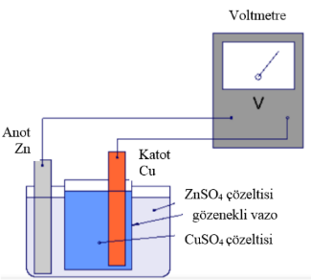

**Şekil 2.52 :** Çinko bakır hücresinin gözenekli vazo versiyonu şeması.

#### Çinko bakır hücrenin tuzlu su versiyonu

Daniell pilinin ömrü mevcut olan Cu+2 iyonlarına ve Cu elektrodun tüketilme süresine bağlıdır. Çinko elektrodu yıkayan elektrolitin konsantrasyonu arttıkça ve bakır elektrodu yıkayan elektrolit konsantrasyonu azaldıkça akım üretimi azalır. Yükleri dengelemek için, çinko elektrodun SO4 iyonlarına ihtiyacı vardır. Bunun tam tersi pozitif iyonların gittikçe seyrekleştiği bakır çözeltisinde gerçekleşir. Ayrıca bir pilin elektromotor kuvveti, bileşenlerinin yapısına ve aynı zamanda elektrolitlerinin konsantrasyonuna da bağlı olduğundan, elektrik üretiminden kaynaklanan konsantrasyon gradyanı, pilin giderek daha düşük voltajlar ve akımlar üretmesine sebep olur. Son olarak, Zn+2 iyonları nihayet bakır elektroda ulaşıp, onu çevreler ve elektrodu polarize ederek Cu+2 iyonlarının daha fazla hareket etmesini engellemiş olur. Danielpilini diğerpiller gibi şarj edebilmek için ucuz bir alternatif olmayan ve aynı zamanda kesinlikle yapılabilen bir yöntem olarak elektrotlarla birlikte içindeki iyonları değiştirme yöntemi mevcuttur. Bunun için bir NaCl çözeltisi veya bir KOH çözeltisi gibi farklı elektrolitler kullanılabilir. Bu tür bir piller, yerleşik bir hücre voltajı yoluyla elektrik üretebilmek için iki farklı metal arasındaki potansiyel farkı kullanılır. Daniell pilinin bu versiyonunda aslında bu durum gözlenir.

Bu modelde daniell hücresi, gözenekli vazo kullanılmadan elde edilmiştir. Bu vazo yerine “U” şeklinde ve içi tuzlu su ile doldurulmuş bir boru kullanılmıştır. Borunun içindeki çözelti, tuzlu su ile olabileceği gibi potasyum nitrat kullanılarak da hazırlanabilir. Çözeltideki oran, 100 santimetreküp suya 10 gram kimyasal olacak şekilde olmalıdır. Çözeltinin boru içerisinde kalması ve elektrolitlere bulaşmaması için borunun uçlarına pamuk tıkanır. Tuz köprüsü olarak adlandırılan bu köprü yüklerin akışına izin verirken iki farklı elektrolit arasında bir bariyer görevi görerek gözenekli vazo ile aynı amaca hizmet eder[79].

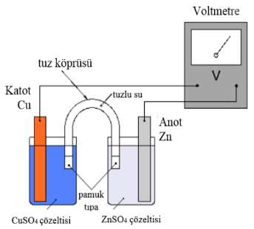

**Şekil 2.53 :** Çinko bakır hücrenin tuzlu su versiyonu şeması.

### Çinko bakır hücrenin çalışması

Bakır ve çinko yüksek voltaj üreticidir. Çinko bakır pil, en yüksek voltajı verir çünkü bakır ısıyı çok kolay iletir ve çinko da pillerdeki plakalar için iyi bir malzeme olup iletkenliği yüksektir. Bakır atomlarının elektronları, çinko atomlarınınkine göre daha fazla çekme kuvvetine sahiptir. Dolayısıyla bir parça bakır ile bir parça çinko temas halinde bulunduğunda elektronlar çinkodan bakıra geçer. Elektronlar bakır üzerinde yoğunlaştıkça birbirlerini iterler ve elektronların çinkodan bakıra olan elektron akışını durdururlar.

Çinko ve bakır şeritler pilde elektrotları gibi davranır, çinko şerit anot görevi ve bakır şerit de katot görevi yapmaktadır. Çinko ve bakır şeritleri, bir iletken çözeltide aynı zamanda bulunduğunda ve bunlar bir tel aracılığıyla bağlandığında elektrotlar ve çözelti arasındaki reaksiyonlar elektronların tel boyunca sürekli olarak akmasını sağlar. Böylece akım oluştuğundan pilde bir enerji üretilmiş olur.

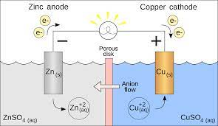

**Şekil 2.54 :** Çinko bakır hücresinde elektron akım yönlerini de gösteren hücre şeması.

Hücre, hem bir pil hemde bir elektrolitik hücre olarak çalışabilir. İki yarı hücreden oluşup biri bakır sülfatla doldurulmuş bakırdan ve diğeri çinko sülfatla doldurulmuş çinkodan yapılmıştır. Bu iki yarı hücre gözenekli bir cam vasıtasıyla birbirine bağlanır. Elektrotların polarizasyonu olmadan tüm iyonların dağılımı homojen olmalıdır. Çözelti hazırlanıp devre kapatıldıktan sonra Daniell hücresinde yarı tepkimeler gerçekleşir[80].Tepkime oluşması için önce pozitif yüklü çinko iyonlarının, bakır çubuğu kaplayarak kutuplaşma meydana getirmesi gerekir oysa bu gerçekleşmez. Pozitif yüklü çinko iyonları, bakır çubuğa doğru giderken, ikinci bölümdeki negatif yüklü SO4 iyonlarıyla karşılaştığında tepkime gerçekleşmiş olur. Tepkime gerçekleştiğinde, ikinci kapta bulunan CuSO4 teki pozitif yüklü iyonlar, pozitif kutba yani bakır çubuğa doğru gidip orada birikmeye başlarlar. Ardından bu iyonlar elektrik yüklerini sıfırlarlar. Diğer kaptaki SO4 iyonları ise negatif kutba, yani çinko çubuğa giderek, onu eritirken elektron verirler. Böylece kimyasal bir tepkime gerçekleşmeye başlar ve sonuç olarak atomların hareketleri sayesinde kimyasal enerjinin elektrik enerjisine dönüşümü sağlanmış olur[79].

#### Çinko bakır pilinin avantaj ve dezavantajları

Çinko bakır pil, elektrolitik bir hücre yapısına sahiptir. Genelde bu pillerin üretimi hem kolay hem de ucuzdur. Ölçeklenebilirlik, uzun ömür, verimlilik ve pilin üretiminde kullanılan malzemelerin kolaylıkla bulunabilmesi gibi birçok avantaja sahiptir. Bununla birlikte, bu avantajların yanı sıra, Cu-Zn pilinin önemli bir dezavantajı vardır. Çinkonun kolayca oksitlenememesinden dolayı, bu pilin elektriksel olarak yeniden şarj olma yeteneği yoktur[81].

### Çinko bakır hücresinde enerji

Çinko bakır pilinin enerji üretmesi, elektrotların farklı potansiyellerinin olmasına dayanır. Anot ve katot hücrelerde gerçekleşen reaksiyonlar sonucu potansiyel fark oluşur. Bu farka standart potansiyel denir. Standart potansiyel, indirgenme ve yükseltgenme potansiyellerinin farkından meydana gelir.

Çinko kimyasal reaksiyonlarda elektronlarını zorlanmadan serbest bırakabileceği için kolay oksitlenebilen bir maddedir. Bakır ise elektron vermekte oldukça zorlandığı için oksitlenmesi daha zor olan bir maddedir. Çinko ve bakır elektrotun, elektrolit çözeltilerinin olduğu ayrı kaplara atıldığında elektrolitlere farklı miktarlarda pozitif yüklü iyonlarını bırakırlar. Çinko, elektronlarını kolayca bırakabildiği için çözeltide bol miktarda pozitif çinko iyonları ve çinko elektrotta da bol miktarda elektron bulunur. Bakır ise elektron vermeyi sevmediği için çözeltide az miktarda pozitif bakır iyonları ve elektrotta da az miktarda elektron bulunur. Bu iki kap birbirine bağlandığında farklı iyon derişimlerinden dolayı şarj değişimi oluşur. İki elektrot arasında da farklı elektron miktarlarından kaynaklı gerilim oluşur.

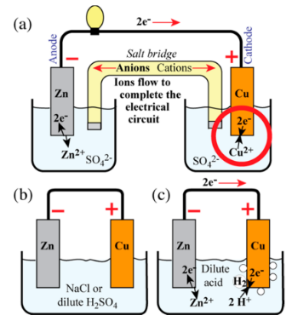

**Şekil 2.55 :** Çinko bakır pilinde meydana gelen olayların şematik gösterimi.

Bir elektrodun potansiyeli hesaplanırken referans elektrot olarak hidrojen kullanılır.

Standart şartlarda gerilimi bulunacak elektrot, standart hidrojen elektroduna bağlanır. Bunun sebebi hidrojen elektrodun potansiyelinin 0 Volt olmasıdır[82].

Anot: Zn(k)→ Zn(sulu)2++ 2e-E0 = -0,76 V

Katot: Cu(sulu)2++ 2e-→ Cu(k) E0 = 0,34 V

_____________________________________________________

Hücre: Zn(k)+ Cu(sulu)2+→Cu(k)+ Zn(sulu)2+ E0 = 1,10 V

Pillerin özgül enerjisi spesifik kapasite ile sistemin voltajının çarpılması ile bulunur. Birimi Wh/kg’dir[83].

**Şarj Edilebilir Çinko-Bakır Pili**

Yenilenebilir enerji kaynaklarının tam potansiyeline ulaşabilmesi için enerjiyi dönüştürebilen, depolayabilen ve iletebilen bir enerji yönetim sistemi ile birleştirilmeleri gerekir. Burada şarj edilebilir piller devreye girer.

Şarj edilebilir piller; hızlı tepki süresi, ölçeklenebilirliği ve modülerliği nedeniyle oldukça kullanışlıdır. Enerji yoğunlukları orta düzeyde olmalarının yanında güvenilirlikleri, şarj-deşarj kapasiteleri ve ekonomik olmaları göz önünde bulundurulmalıdır. Bu tür özelliklerin birçoğunu gördüğümüz gibi Zn-Cu elektrotlar akla gelmektedir.

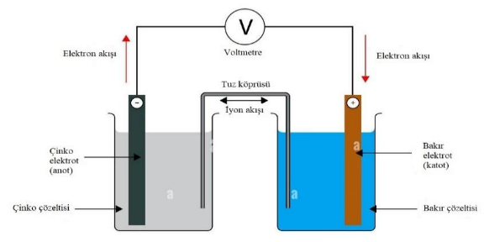

Şekil 2.56 : Bir çinko bakır galvanik pilindeki yapılar.

Çinko elektrotlar yüksek enerji yoğunluğuna, düşük maliyete ve düşük toksisiteye sahiptir. Ayrıca sulu elektrolitlerle en uyumlu elektropozitif metaldir ve hidrojen oluşum reaksiyonu için yüksek bir potansiyele sahiptir. Şarj edilebilir Zn-Cu galvanik pili oluşturmak için önümüzde iki engel vardır. Bunlardan biri çinkonun dendritler halinde elektrolizle kaplanma eğilimidir ve bu olay pilin döngüye girme yeteneğini engeller. Bu olaya pek rastlanmaz. İkinci engel ise çalışan devrede ve şarj sırasında bakır iyonunun Zn bölmesine geçişidir ki bu olaya rastlamak daha mümkündür. Bu yüzden bakır geçişinin olabildiği kadar azaltılması gerekir. Cu+2 geçişi, hücreler arasına uygun ayırıcı konarak hafifletilebilir. Buna uygun olarak lityum iyonlarının geçişine izin verip bakır iyonlarının geçişine izin vermeyen LATSP filmi ve şarj mekiği görevi gören, elektrot reaksiyonlarına katılmayan bir LiNO3 elektroliti eklenir.

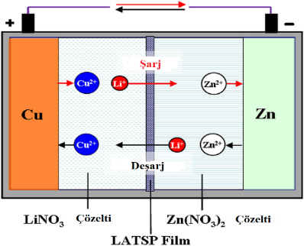

**Şekil 2.57 :** LATSP filminin görevinin şematik gösterimi.

Fakat LATSP filmi karmaşık bir malzemedir. Ayrıca lityum pahalı bir maddedir. Bu yüzden ucuz bir maliyeti olan Na2SO4 ile birlikte Neosepta CIMS tek değerlikli katyon değişim membranı kullanılabilir. Bu membran tek değerlikli katyon seçiciliğine, geniş pH değeri aralığına sahiptir ve uygun sıcaklık aralığında kullanılabilir. Uygun konsantrasyonlar verildiğinde bu zar sodyum için geçirgen, bakır için geçirgen değildir[84].

**Bataryalarda Enerji Depolanması**

Bataryalar kimyasal reaksiyonlar gerçekleştirerek iyonların elektrolitler içerisinde hareket etmesini sağlayan ve bunun sonucunda düşük gerilimli bir akım yaratan nesnelerdir. Elektronik araçlar, aydınlatma, iletişim araçları, saatler, oyuncaklar ve benzeri alanlarda elektrik şebekesine ihtiyacı kaldıran pratik, güvenilir ve kullanımı kolay güç kaynaklarıdır. Bataryalar çoğunlukla yüksek gerilimli yakıt hücreleri üretimi için birleştirilir. Bazı batarya çeşitleri şunlardır:

1. Kurşun asit batarya
2. Lityum iyon batarya
3. Sodyum sülfür batarya
4. Vanadyum redoks batarya
5. Çinko brom batarya

Çizelge 2.10 : Bazı bataryaların karşılaştırılması.

|  |  |  |  |  |
| --- | --- | --- | --- | --- |
| Depolama teknolojisi | Ömür | Verim | Zaman skalası | Yorumlar |
| Vanadyum redoks batarya | 10.000 Devir | %80 | Dakika-saat | Yüksek derecede ölçeklenebilir, maliyeti düşük, orta uzun vadede kullanım |
| Lityum-iyon batarya | 3.000 Devir | %100’e yakın | Saniye-dakika | Yüksek maliyet, kısa vadede uygulama, hızlı cevap verebilme |
| Kurşun asit batarya | 3.000 Devir | %85 | Saniye-dakika | Yüksek maliyet, sürekli bakım gerekir, kısa vadede uygulama |
| Çinko brom batarya | 2.250 Devir | %89 | Dakika-saat | Sıcaklığa duyarlı |
| Sodyum sülfür batarya | >5.000 Devirden | %75 | Dakika-saat | Yüksek derecede ölçeklenebilir, orta ve uzun vadede uygulama |

Bataryaların enerjiyi depolayabilmelerini sağlayan özellikleri elektrik akımını zıt yönde doldurarak iyonları ters yöne zorla göndermeleridir. Özgül enerjileri pratik ve teorik olarak iki şekilde bulunabilir. Teorik özgül enerji, bataryanın anotunun, katotunun ve elektrolitinin ağırlığı veya hacmi dikkate alınarak hesaplanırken pratik özgül enerji, toplam ağırlık veya hacim dikkate alınarak hesaplanır[83,85].

### Çinko bakır hücre elektriği

Bazı metaller diğerlerinden daha zayıf bağlanmaya sahip olduğundan nispeten enerjileri daha yüksektir. Benzer şekilde sudaki metal iyonlarının da enerjileri farklıdır çünkü elektronlarla ve su molekülleri ile çeşitli etkileşimleri vardır. Zn-Cu hücresi yüksek enerjili metal çözüldüğü sırada daha düşük enerjili metal çökeldiğinden veya yüksek enerjili metal çözüldüğü sırada düşük enerjili iyon üretildiğinden elektrik açığa çıkartır. Zn-Cu hücresi için elektrik enerjisi esas olarak çinko ve bakırın bağlanma enerjileri arasındaki farktan meydana gelir. Bu olay Zn, Li ya da Cd gibi metallerde enerji depolanması fikrini ortaya çıkarmıştır ama bu metaller, d-orbitalleri kısmen işgal edilmediğinden stabil değillerdir[86].

#### Akımın Elektrotlardan Geçişi

Herhangi bir devrede, iki farklı tip iletken arasındaki temas bölgesi özel bir yerdir. Bu bölgedeki akım akışının karakteri temas halindeki fazlara bağlıdır. En basit durum iki metal arasındaki temastır. Her iki iletkende de iletim yanı türden yani elektronlardan kaynaklanır. Akım arayüzden geçtiğinde elektronların akışı serbest hale gelir, bir fazdan serbestçe gelen tüm elektronlar arayüze vardıklarında diğer faza geçerler. Elektronların birikmesi ya da tükenmesi gibi bir durum gözlenmez. Ayrıca bağlantı noktasında böyle bir akım geçişi herhangi bir kimyasal değişime sebep olmaz. Akım yarı iletkenler arasındaki arayüzleri geçtiğinde daha karmaşık olaylar ortaya çıkar. En tipik örnek p- ve n- tipi yarı iletkenler arasındaki arayüzlerde üretilen düzeltmedir. Elektrik akımı bir yarı iletkenden diğerine serbestçe akar ancak akım ters yönde geçmeye çalıştığında serbest taşıyıcıları iten bir elektrik alan ortaya çıkar. Delikler p- fazına geri gönderilirken elektronlar n- fazına geri gönderilir. Sonuç olarak arayüze bitişik katmanlardaki serbest yükler tükenir, iletkenlikleri büyük ölçüde düşer, akımın akışı durur ve arayüzü bloke eder.

Galvanik hücrelerde taşıyıcılar iyonlar ve elektronlardır. Elektron içeren kimyasal reaksiyonlara elektrokimyasal veya elektrot reaksiyonları denir. Anottaki reaksiyonlara anodik reaksiyonlar, katottaki reaksiyonlara ise katodik reaksiyonlar denir. Anotta elektronlar bağlantı noktasından metale doğru uzaklaşır ve bu nedenle anodik bir reaksiyon elektron üretmelidir. Benzer bir şekilde katotta ise devre tarafından sağlanan elektronlar reaksiyona girmelidir (ve böylece reaksiyon bölgesinden uzaklaştırılırlar).

Örneğin, galvanik bir hücrede akımın akışı sağdan sola doğru olduğundan bakır elektrot katot olacaktır ve bakırın yüzeyi, çözeltiden bakır iyonlarının boşaltılmasıyla bakırın birikmesini içeren katodik reaksiyonların gerçekleştiği bölge olacaktır (Denklem 2.5). Bu reaksiyon yukarıda belirtilen gereksinimleri karşılar farklı yönlerden gelip yüzeye ulaşan çinko iyonları ve elektronlar tepkime bölgesinden kaybolur. Çinko elektrot yüzeyinde anodik reaksiyon gerçekleşir (Denklem 2.4). Bir malzemeden elektron çekilmesi onun yükseltgenmesi, elektron eklenmesi ise indirgenmesi demektir. Anodik bir reaksiyonda elektronlar üretilir ve bir tepken (burada çinko iyonları) yükseltgenir. Katodik reaksiyonlarda ise tepken (bakır elektrot) indirgenir. Bu nedenle anodik reaksiyonlar her zaman yükseltgenme reaksiyonları iken katodik reaksiyonlar ise indirgenme reaksiyonlarıdır.

Elektrot reaksiyonu arayüz boyunca akımın akışının sürekliliğini her durumda güvence altına alır ve bir fazdaki taşıyıcılardan diğer fazdaki taşıyıcılara doğru olan yüklerin (akımın) röle tipi transferini sağlar. Reaksiyonda arayüz, kural olarak tek tip türler tarafından geçilir; bunlar elektronlar ve iyonlardır.

Tam galvanik hücrelerde anot ve katottaki elektrokimyasal reaksiyonlar aynı anda meydana gelir. Akım iki elektrotta eşit güçte olduğundan karşılık gelen elektrot reaksiyonları birbirleriyle ilişkilidir çünkü anottan birim zamanda serbest kalan elektronlar ile katotta reaksiyona giren elektronların sayısı ayarlanmıştır. Böyle bir duruma maruz kalan elektrot reaksiyonlarına eşleştirilmiş reaksiyonlar denir. Hücrelerdeki akım akışına genel bir kimyasal reaksiyon katılır ve bu özellikle de elektronların açıkça görünmediği, akım üreten ya da tüketen bir reaksiyondur[87].

# TASARIM

## CAD Çizimleri

Zn-Cu pil tasarımının en dış kısmında 150 mm çapında, 100 mm yüksekliğinde ve 10 mm kalınlığında Cu levha bulunmaktadır. Cu levhaya ek olarak 10 mm çapında ve 15 mm yüksekliğinde kablo mandalını takmak için silindir bir parça yer almaktadır.  Orta kısımda 85 mm çapında, 109 mm yüksekliğinde Daniell pili kabı bulunmaktadır. En iç kısımda da 130 mm yüksekliğinde 20 mm çapında Zn silindir yer almaktadır. Daniell pili kabı ile Cu levha arasında CuSO4 elektroliti için bir hazne ve Zn silindiri ile Daniell pili kabı arasında da ZnSO4 elektroliti için bir hazne yer almaktadır. Bu pillerden 5 adet üretilerek seri bağlı bir şekilde 470 mm eninde, 320 mm boyunda ve 60 mm yüksekliğinde bir kabın içine konulacaktır.

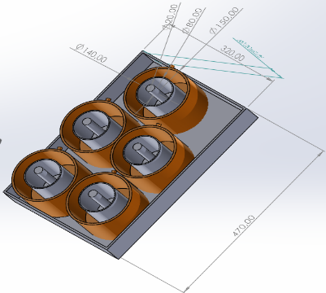

Şekil 3.1 : Zn-Cu pil tasarımı üst görünüş.

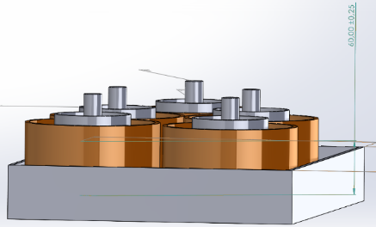

Şekil 3.2 : Zn-Cu pil tasarımı ön görünüş.

## Teknik Çizim

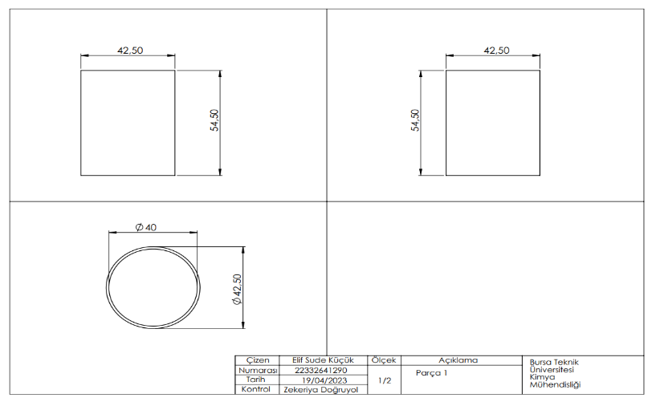

Şekil 3.3 : Parça 1.

Parça 1 poröz plastik malzemeden yapılan daniell pili kabıdır.

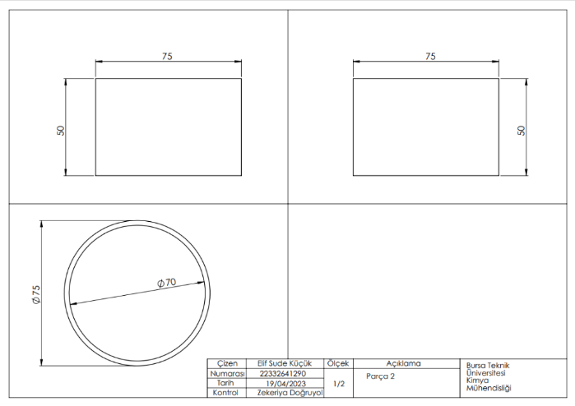

Şekil 3.4 : Parça 2.

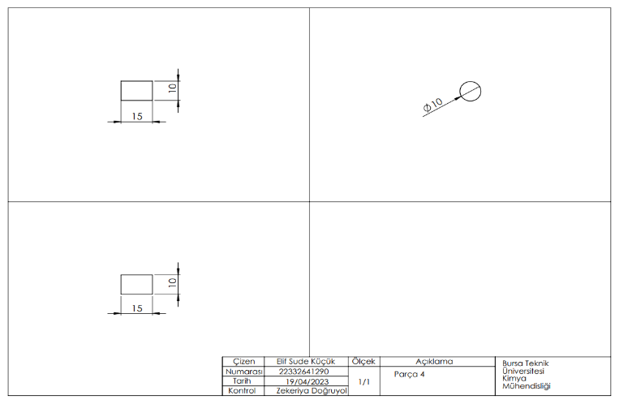

**Şekil 3.5 :** Parça 4.

Parça 2 ve parça 4 bakırdan yapılan malzemelerdir. Parça 2 daniall pili kabının çevresine sarılır.

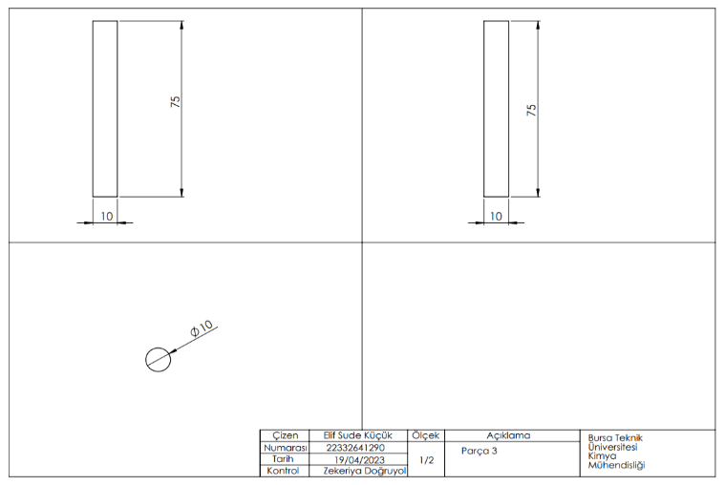

Şekil 3.6 : Parça 3.

Parça 3 çinkodan yapılan malzemedir. Parça 3 daniell pili kabının içine koyulur.

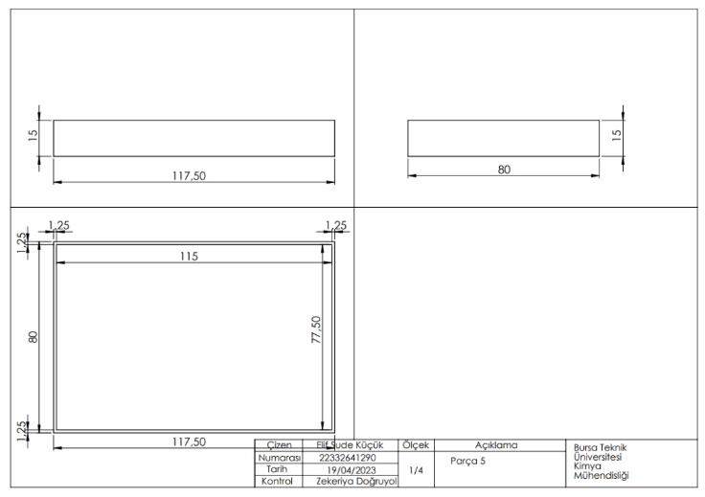

**Şekil 3.7 :** Parça 5.

Parça 5 pleksiglas levhadan yapılan malzemedir. Parça 5’in içerisine en son yapılan beş adet daniell pili koyulur.

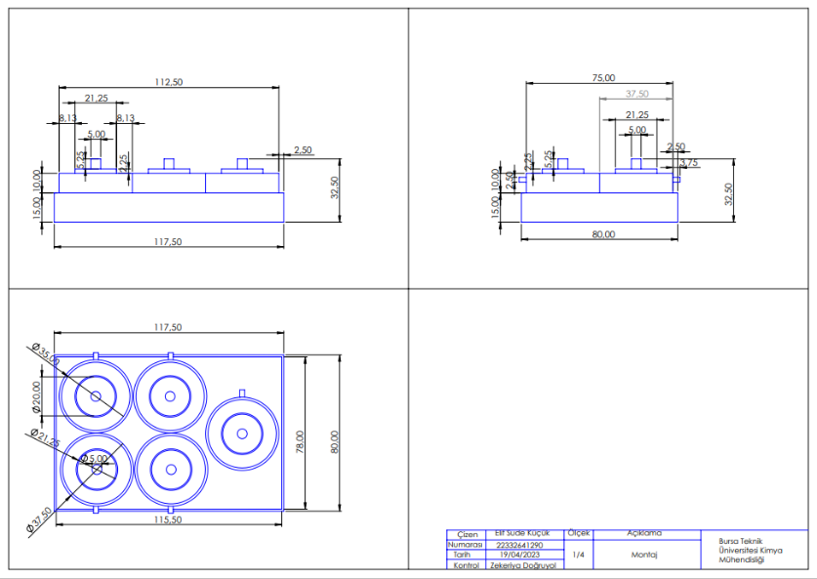

Şekil 3.8 : Montaj.

Montajın son halinde yapılan beş adet daniell pilinin pleksiglas kutu içerisine yerleştirilmiş hali mevcuttur.

## Elektrik Devre Şeması

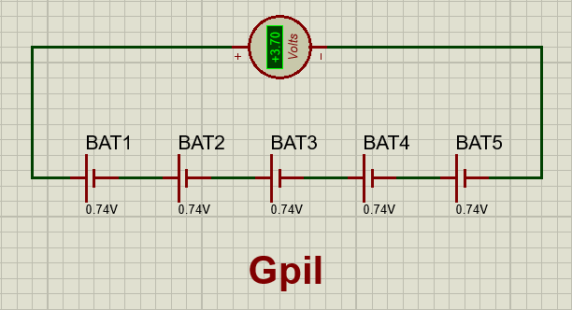

Şekil 3.9 : Gpil elektrik devre şeması.

# MALZEME VE YÖNTEM

## Kullanılan Malzemeler

Çizelge 4.1 : Malzeme listesi.

| **No** | **Sarf Malzeme** | **Özellikler** | **Miktar** | **Ölçü Birimi**  **(Adet/Kg/Lt)** | **Firma İsmi** | **Link** | **Fiyat**  **(TL)** | **Toplam**  **(TL)** |
| --- | --- | --- | --- | --- | --- | --- | --- | --- |
| 1 | Levha | Çinko | 8 | Adet | hdgm | [88] | 16,25 | 130,00 |
| 2 | Levha | Bakır | 1 | Adet | hırdavaterbabı | [89] | 268,00 | 472,00 |
| 3 | Krokodil kablo | Plastik | 10 | Adet | Bauhaus | [90] | 8,00 | 80,00 |
| 4 | Bakır sülfat | Toz | 0,5 | kg | Şenyurt tarım | [92] | 78,99 | 78,99 |
| 5 | Çinko sülfat | Toz | 1 | kg | Aktarloji | [93] | 57,20 | 57,20 |
|  | Potasyum sülfat | Toz |  |  | Aktarloji | [97] | 59,90 | 59,90 |
| 6 | Multimetre | Standart | 1 | Adet | Hibe | [94] | 90,00 | 0,00 |
| 7 | Daniell pili kabı | Plastik | 5 | Adet | Liva | [91] | 139 | 695 |
| 8 | Pleksiglass | Şeffaf | 4 | Adet | e-gift | [95] | 14,98 | 59,92 |
| 9 | Boru | Plastik | 1 | Adet | Sertsan | [96] | 28,00 | 28,00 |
| **Toplam:** 1.964,91 | | | | | | | | |

### Bakır levha

Bakır, Cu sembollü ve 29 atom sayılı bir kimyasal elementtir. Çok yüksek termal ve elektrik iletkenliği olan yumuşak, dövülebilir ve sünek bir metaldir. Yeni açığa çıkmış saf bakır yüzeyi pembemsi-turuncu renklidir. Satın alınan bakır levha 10 cm*10 cm*0.5 mm boyutlarında ve kare yapıya sahiptir.

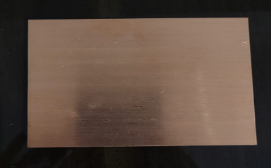

Şekil 4.1 : Bakır levha.

### Çinko sülfat

Çinko sülfat, kükürt ve çinko kombinasyonudur. Bu, genellikle yosun kontrolü için kullanılan bir herbisittir. Çinko sülfatın toksikliği, üründeki çinko miktarına bağlıdır. Çinko, insan, hayvan ve bitki besleme için gerekli olan mineraldir. Satın alınan çinko sülfat beyaz toz formunda ve 100 gramdır.

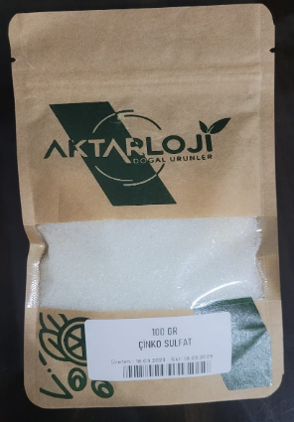

Şekil 4.2 : Çinko sülfat.

### Bakır sülfat

Küprik sülfat ya da bakır sülfat olarak da denilen bakır (II) sülfat, kimyasal formülü CuSO4 olan bir kimyasal bileşiktir. Satın alınan bakır sülfat mavi, toz formunda ve renkli ve 500 gramdır.

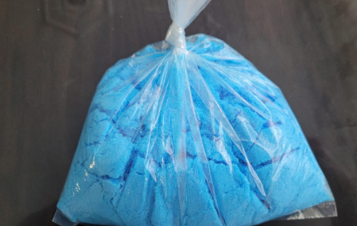

Şekil 4.3 : Bakır sülfat.

### Çinko Plaka

Çinko plaka 8*4 cm boyutlarında ve projede 5 adet kullanılmıştır.

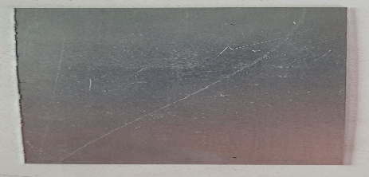

Şekil 4.4 : Bakır plaka.

### Daniel Kabı

Daniel kabı içine çinko sülfat çözeltisi ve çinko plaka, dış kısmına ise bakır sarılıp içine bakır sülfat konulduğu kap görevi görür projenin iskeleti denilebilir.

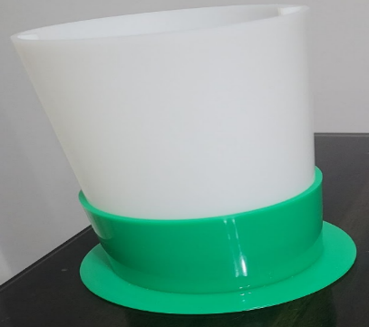

Şekil 4.5 : Daniel kabı.

### Pleksiglas

20*25 taban, 25*10 iki tane yan kenar, 20*10 iki tane yan kenar olarak kullanılmıştır.



Şekil 4.6 : Pleksiglas.

### Krokodil kablo

Krokodil kablo proje de iki farklı nokta arasındaki geçici süreliğine bir akım transferi ve gerilimi sağlamak için kullanılır.

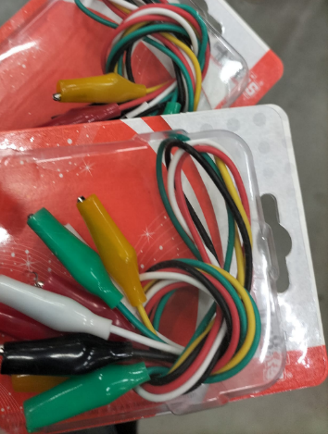

Şekil 4.7 : Krokodil kablo.

### Potasyum sülfat

Potasyum sülfat tuz köprüsünde bulunur ve iyon dengesini sağlamak için kullanılır. İç devre içinde elektriksel nötrlüğü koruyarak tepkimenin aniden gerçekleşmesini engeller.

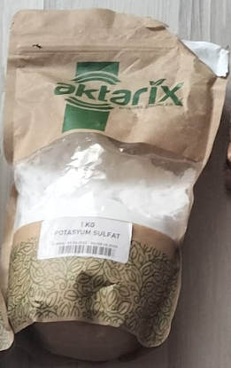

Şekil 4.8 : Potasyum sülfat.

### Plastik boru

Şeffaf, yaklaşık 5 cm uzunluğunda ve 1 cm çapındadır. Tuz köprüsü görevi görmektedir.

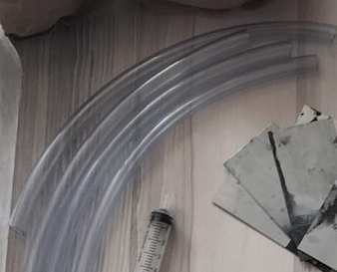

Şekil 4.9 : Plastik boru.

### Multimetre

Dijital multimetre, iki veya daha fazla elektriksel değeri [temel olarak gerilim (volt), akım (amper) ve direnç (ohm)] ölçmek için kullanılan bir test aracıdır.

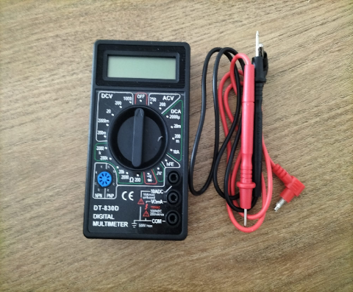

Şekil 4.10 : Multimetre.

## Projenin Yapılışı

İlk olarak elimizdeki bakırı, aldığımız daniell pili kabının taban çapı ve yüksekliğine uygun olacak şekilde ölçüp çizerek dikdörtgen şeklinde kestik. Ardından kestiğimiz bakırları kabın alt tabanını saracak şekilde silikon ile yapıştırdık ve kurumaya bıraktık. Sonrasında ölçülü olarak kesilmiş pleksiglas levhaları üstü açık dikdörtgen prizma olacak şekilde silikonla yapıştırıp aynı şekilde kurumaya bıraktık.

Hücrelerin elektrolitlerini oluşturacak bakır sülfat ve çinko sülfat çözeltilerini eşit derişimde hazırlamaya çalıştık. Elimizdeki 59 ml olan ölçek kabıyla 1 ölçek toz ve 6 ölçek sıcak su oranına sahip olacak şekilde kaplarımıza ekleyip karıştırdık. Elde ettiğimiz bakır sülfat çözeltisini, bakır ile daniell pili kabı arasına; çinko sülfat çözeltisini ise daniell pili kabının beyaz haznesine eşit ve 4 ölçek (59ml) olmak üzere doldurduk. Sonrasında hücredeki iyon geçişini sağlayan tuz köprüsünü hazırlamak için öncelikle aldığımız potasyum sülfat tuzundan 40 gram ve 360 ml su kullanarak bir tuzlu su çözeltisi hazırladık. Bu çözeltiyi tuz köprüsü olarak kullanacağımız plastik borulara şırıngayla doldurduk ve çözeltilerin karışmasını önlemek için boruların her iki tarafına pamuk tıkadık. Elde ettiğimiz tuz köprüsünü çözeltileri dökerek hazırladığımız hücrelere; bir ucu bakır sülfata, diğer ucu ise çinko sülfata değecek şekilde yerleştirdik. Ardından elimizdeki çinko levhaları çinko sülfat çözeltilerine batırdık. Öncelikle bir hücreyi pleksiglas kaba yerleştirdik ve bakırı multimetrenin kırmızı kablosuna, çinkoyu da siyah kablosuna olmak üzere krokodil kablolarla bağladık. Birinci hücreden elde ettiğimiz değer 1,04 V oldu. Devamında ikinci hücreyi; ilk hücrenin çinkosunu ikinci hücrenin bakırına, ikinci hücrenin çinkosunu ve ilk hücrenin bakırını da multimetreye bağlayarak ilk hücreye seri bağladık. İki hücreden toplamda 1,77 V elde ettik. Aynı şekilde üçüncü hücreyi seri olarak eklediğimizde 2,50 V, dördüncüyü bağladığımızda 3,50 V ve son olarak beşinci hücreyi ekleyip pili tamamladığımızda da 3,70 V elde ettik.

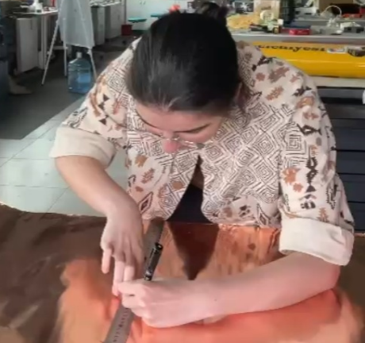

Şekil 4.11 : Kesilecek levhanın ölçülerinin belirlenmesi.

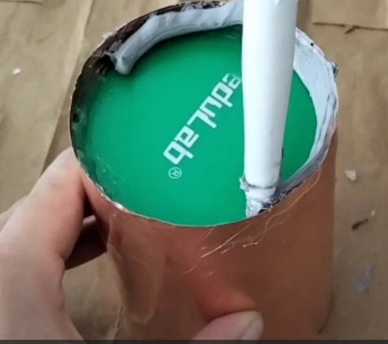

Şekil 4.12 : Bakır levhanın kaba yapıştırılması.

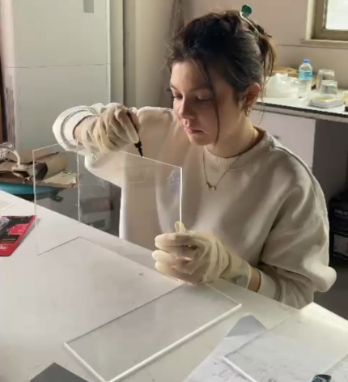

Şekil 4.13 : Pleksiglasın yapıştırılması.

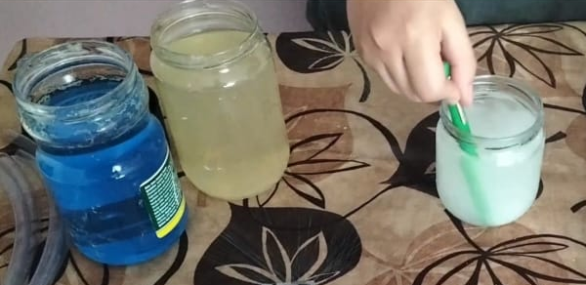

Şekil 4.14 : Çözeltilerin hazırlanması.

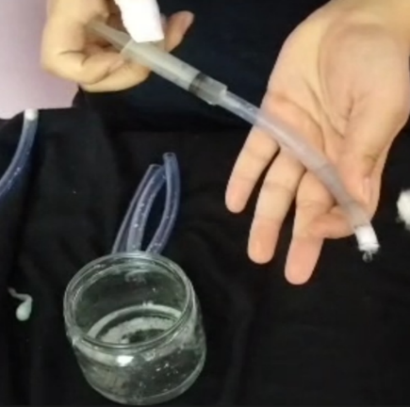

Şekil 4.15 : Tuz köprüsünün hazırlanması.

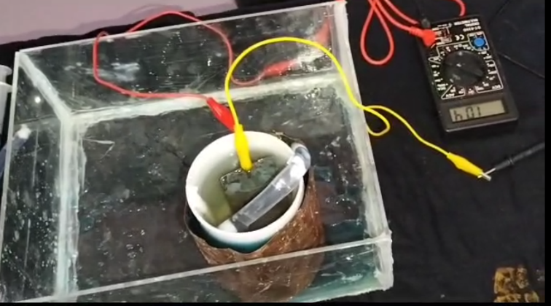

Şekil 4.16 : Pleksiglasa yerleştirilen bir çinko bakır hücresi.

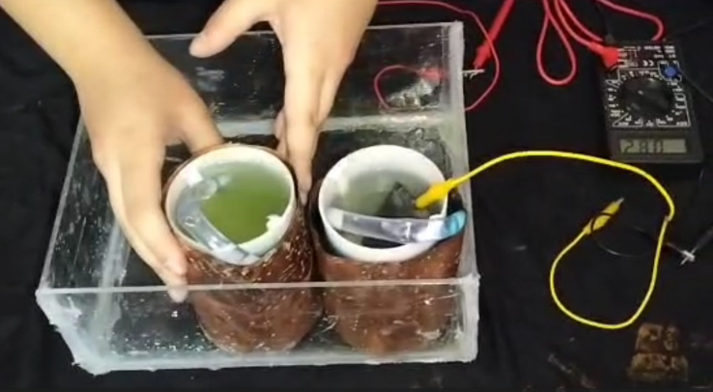

Şekil 4.17 : Seri bağlanmış iki hücre.

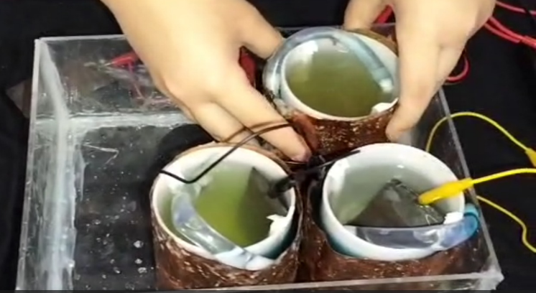

Şekil 4.18 : Seri bağlanmış üç hücre.

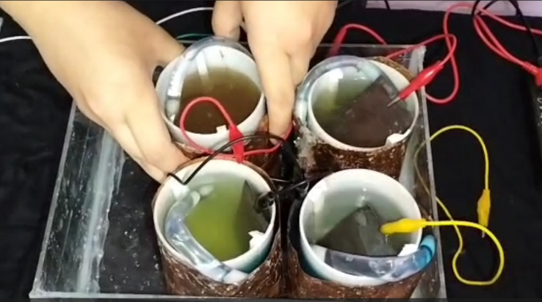

Şekil 4.19 : Seri bağlanmış dört hücre.

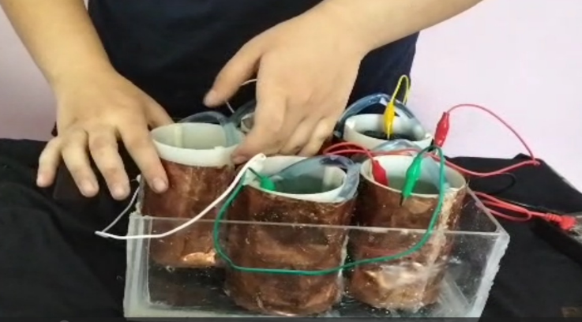

Şekil 4.20 : Projenin son hali.

## Proje Çıktıları

Çizelge 4.2 : Hücre sayısına göre elde edilen V değerleri.

|  |  |
| --- | --- |
| **Hücre sayısı** | **Voltaj değeri (V)** |
| 1 | 1,04 |
| 2 | 1,77 |
| 3 | 2,50 |
| 4 | 3,13 |
| 5 | 3,70 |

# SONUÇ

Projedeki amacımız beş çinko bakır hücresini seri bağlayarak kimyasal yolla 5,5 V elektrik üretmekti. Ancak montajı yaparken elde ettiğimiz voltaj değerlerinden anladık ki projenin tasarımı, amacımıza tam olarak ulaşmamızda bazı engeller ortaya çıkardı. Pil tasarımımızı, J. Frederic Daniell’in keşfettiği pilin tasarımını modernize edecek şekilde oluşturmuştuk. Klasik çinko bakır hücrelerde olduğu gibi elektrolitleri birbirinden fiziksel olarak bağımsız iki ayrı kap kullanmak yerine hücreleri tek bir silindir haznede birleştirdik. Ancak Daniell’in tasarımında çözeltileri ayırmak ve aynı zamanda çözeltiler arası iyon geçişini sağlamak için kullanılan poröz kap yerine modern çinko bakır hücresinde bu amaç için yer alan tuz köprüsünü kullandık. Bakır ile çinko sülfatın bulunduğu plastik haznenin arasındaki mesafenin az ve tuz köprüsü olarak kullandığımız boruların plastik olmasının, istediğimiz değerden daha düşük bir V değeri elde etmemizde büyük etkiye sahip olduğunu anladık. Çünkü tuz köprüsünü yerleştirirken borunun bükülen kısmı fazlasıyla daraldığı için o bölgede daha az tuzlu su çözeltisi bulunmuş olduğundan iyon geçişi normalden daha az oldu. Bu da multimetreye daha küçük bir V değeri olarak yansıdı. Aynı şekilde bahsettiğimiz mesafenin az olması daha geniş çaplı tuz köprüsü kullanmamıza engel oldu. Eğer çapı daha geniş plastik borular kullanabilseydik iyon geçişi daha fazla ve hızlı olurdu. Ayrıca elektrolitleri hazırlamak için kullandığımız toz ve suyu hassas terazi yerine ölçeklerle ölçtük. Dolayısıyla çözelti derişim değerlerini ayarlamada ölçüm hassasiyeti yeterince yüksek olmadığından bir hücreden elde ettiğimiz değerin 1,1 V yerine 1,04 V yani daha düşük olmasına sebep oldu. Kısacası amacımıza ulaşmak için düşündüğümüz pil tasarımının elverişli olmadığının farkına vardık ve elektrolit derişim ölçümünde hassasiyetin voltaj değerindeki etkisini görmüş olduk.

KAYNAKLAR

1. **Shang, W., Yu, W., Liu, Y., Li, R., Dai, Y., Cheng, C., ... & Ni, M.** (2020). Rechargeable alkaline zinc batteries: progress and challenges. *Energy Storage Materials*, *31*, 44-57.
2. **Kul, B.** (2020). Geçmişten Günümüze Piller. *Takvim-i Vekayi*, *8*(1), 104-115.
3. **Habekost, A.** (2016). Experimental investigations of alkaline silver-zinc and copper-zinc batteries. *World Journal of Chemical Education*, *4*(1), 4-12.
4. (2022, Mart 24). Daniell pili. *Elektrik Rehberiniz*. from https://www.elektrikrehberiniz.com/elektrik/daniel-pili-129683/
5. **Sarıgül, T.** (2020, Aralık 30). Telegraf cihazı yapalım. *TÜBİTAK Bilim Genç.*
6. **Lacina, K., Sopoušek, J., Skládal, P., & Vanýsek, P.** (2018). Boosting of the output voltage of a galvanic cell. *Electrochimica Acta*, *282*, 331-335
7. **Jameson, A., Khazaeli, A., & Barz, D. P.** (2020). A rechargeable zinc copper battery using a selective cation exchange membrane. *Journal of Power Sources*, *453*, 227873.-
8. **Dong, X., Wang, Y., & Xia, Y.** (2014). Re-building Daniell Cell with a Li-ion exchange Film. *Scientific reports*, *4*(1), 1-6.
9. **Lu, X., Hansen, E. J., He, G., & Liu, J.** (2022). Eutectic Electrolytes Chemistry for Rechargeable Zn Batteries. *Small*, 2200550.
10. **Khan, T., Garg, A. K., Gupta, A., Madan, A. K., & Jain, P. K.** (2023). Comprehensive review on latest advances on rechargeable batteries. *Journal of Energy Storage*, *57*, 106204.
11. **Shi, Y., Chen, Y., Shi, L., Wang, K., Wang, B., Li, L., ... & Ding, S.** (2020). An overview and future perspectives of rechargeable zinc batteries. *Small*, *16*(23), 2000730.
12. **Dong, X., Chen, L., Liu, J., Haller, S., Wang, Y., & Xia, Y.** (2016). Environmentally-friendly aqueous Li (or Na)-ion battery with fast electrode kinetics and super-long life. *Science advances*, *2*(1), e1501038.
13. **Zhu, Q., Cheng, M., Zhang, B., Jin, K., Chen, S., Ren, Z., & Yu, Y.** (2019). Realizing a Rechargeable High‐Performance Cu–Zn Battery by Adjusting the Solubility of Cu2+. *Advanced Functional Materials*, *29*(50), 1905979.
14. **Zhang, Q., Luan, J., Fu, L., Wu, S., Tang, Y., Ji, X., & Wang, H.** (2019). The three‐dimensional dendrite‐free zinc anode on a copper mesh with a zinc‐oriented polyacrylamide electrolyte additive. *Angewandte Chemie*, *131*(44), 15988-15994.
15. **Chen, S., Zhang, M., Zou, P., Sun, B., & Tao, S.** (2022). Historical development and novel concepts on electrolytes for aqueous rechargeable batteries. *Energy & Environmental Science*, *15*(5), 1805-1839.
16. **Han, D., Cui, C., Zhang, K., Wang, Z., Gao, J., Guo, Y., ... & Yang, Q. H.** (2022). A non-flammable hydrous organic electrolyte for sustainable zinc batteries. *Nature Sustainability*, *5*(3), 205-213.
17. **Jian, Q., Wan, Y., Sun, J., Wu, M., & Zhao, T.** (2020). A dendrite-free zinc anode for rechargeable aqueous batteries. *Journal of Materials Chemistry A*, *8*(38), 20175-20184.
18. **Zhu, X., Zhang, H., Wang, Z., Zhang, C., Qin, L., Chen, D., ... & Chen, J.** (2022). A self-optimized dual zinc/copper-electrolyte anodic interfaces by mechanical rolling toward zinc ion batteries with high capacity and long cycle life. *Materials Today Energy*, *23*, 100897.
19. **Mypati, S., Khazaeli, A., & Barz, D. P.** (2021). A novel rechargeable zinc–copper battery without a separator. *Journal of Energy Storage*, *42*, 103109.
20. **Song, X., Wang, C., Wang, D., Peng, H., Wang, C., Wang, C., ... & Qian, Y.** (2023). Electrolyte additive enhances the electrochemical performance of Cu for rechargeable Cu//Zn batteries. *Journal of Energy Chemistry*, *77*, 172-179.
21. **Li, Q., Wang, Y., Mo, F., Wang, D., Liang, G., Zhao, Y., ... & Zhi, C.** (2021). Calendar life of Zn batteries based on Zn anode with Zn powder/current collector structure. *Advanced Energy Materials*, *11*(14), 2003931.
22. **Fang, Z., Li, M., Wang, L., Duan, X., & Zhao, H.** (2023). A long-life aqueous Fluoride-ion battery based on Water-in-salt electrolyte. *Inorganic Chemistry Communications*, *148*, 110275.
23. **Song, X., Wang, C., Wang, D., Peng, H., Wang, C., Wang, C., ... & Qian, Y.** (2023). Electrolyte additive enhances the electrochemical performance of Cu for rechargeable Cu//Zn batteries. *Journal of Energy Chemistry*, *77*, 172-179.
24. **Li, Q., Wang, Y., Mo, F., Wang, D., Liang, G., Zhao, Y., ... & Zhi, C.** (2021). Calendar life of Zn batteries based on Zn anode with Zn powder/current collector structure. *Advanced Energy Materials*, *11*(14), 2003931.
25. **Fang, Z., Li, M., Wang, L., Duan, X., & Zhao, H.** (2023). A long-life aqueous Fluoride-ion battery based on Water-in-salt electrolyte. *Inorganic Chemistry Communications*, *148*, 110275.
26. **Song, X., Wang, C., Wang, D., Peng, H., Wang, C., Wang, C., ... & Qian, Y.** (2023). Electrolyte additive enhances the electrochemical performance of Cu for rechargeable Cu//Zn batteries. Journal of Energy Chemistry, 77, 172-179.
27. **Li, Q., Wang, Y., Mo, F., Wang, D., Liang, G., Zhao, Y., ... & Zhi, C**. (2021). Calendar life of Zn batteries based on Zn anode with Zn powder/current collector structure. Advanced Energy Materials, 11(14), 2003931.
28. **Fang, Z., Li, M., Wang, L., Duan, X., & Zhao, H.** (2023). A long-life aqueous Fluoride-ion battery based on Water-in-salt electrolyte. Inorganic Chemistry Communications, 148, 110275.
29. **Dong, N., Zhang, F., & Pan, H.** (2022). Towards the practical application of Zn metal anodes for mild aqueous rechargeable Zn batteries. *Chemical Science*, *13*(28), 8243-8252.
30. **Nurettin, Ç. E. K.** (2018). Galvanic corrosion of zinc anode and copper cathode cell. *Turkish Journal of Engineering*, *2*(1), 22-26.
31. **AB Direktifi**, 2003. Directive of The European Parliament and of The Council On Batteries And Accumulators And Spent Batteries and Accumulators, Brussels, 723 final.
32. **Karaman, C.** (2022). *Teknobilim 2022: Enerji Krizi ve Yenilenebilir Enerji* (1. baskı). Efeakademi Yayınları.
33. **Liang, Y., Zhao, C. Z., Yuan, H., Chen, Y., Zhang, W., Huang, J. Q., ... & Zhang, Q.** (2019). A review of rechargeable batteries for portable electronic devices. *InfoMat*, *1*(1), 6-32.
34. **Chen, W., Jin, Y., Zhao, J., Liu, N., & Cui, Y.** (2018)**.** Nickel-hydrogen batteries for large-scale energy storage. *Proceedings of the National Academy of Sciences*, *115*(46), 11694-11699.
35. **Katy Joseph** (2017, October 13). How luigi Galvani invented the battery and made a dead frog jump. Kathy Loves Physics.
36. **Anand Bhatt,** Ray Withers,  maria forsyth, Guoxiu (2016). *How a battery Works?* Australian Academy of science.
37. **Chowdhury, A.** (2020, December). What is battery?; how do battery work?;write down the application of ... Retrieved December 26, 2022.
38. (2022, May 10). *Is lithium-ion the ideal battery?* Battery University. <https://batteryuniversity.com/article/is-lithium-ion-the-ideal-battery>
39. (2022, July 21). *Lityum İyon Batarya Çeşitleri | LFP, NMC Pil Hücreleri*.Otokampanyam.<https://www.otokampanyam.com/elektrikli-arac/lityum-iyon-batarya-cesitleri-lfp-nmc-pil-hucreleri>.
40. **Kök, C., & Alkaya, A.** (2023). Numerical investigation of different cooling applications for pouch type lithium ion battery cells. *Journal of the Faculty of Engineering and Architecture of Gazi University*, *38*(1), 381-397.
41. **von Wald Cresce, A., & Xu, K.** (2021). Aqueous lithium‐ion batteries. Carbon Energy, 3(5), 721-751.
42. **Erzincan Üniversitesi Fen Bilimleri Enstitüsü Dergisi** 2020, 13(2), 839-846 2020, 13(2), 839-846
43. **GELEN, A., & TÜFEKCİOĞLU, E**. (2020). Lityum-Polimer Piller İçin Şarj ve Dengeleyici Devre Tasarımı. Erzincan University Journal of Science and Technology, 13(2), 839-846.
44. **Guo, Y., Liu, C., Inoue, K., Harano, K., Tanaka, H., & Nakamura, E**. (2014). Enhancement in the efficiency of an organic–inorganic hybrid solar cell with a doped P3HT hole-transporting layer on a void-free perovskite active layer. Journal of Materials Chemistry A, 2(34), 13827-13830.
45. **Aldibaja, F. K., Badia, L., Mas-Marzá, E., Sánchez, R. S., Barea, E. M., & Mora-Sero, I.** (2015). Effect of different lead precursors on perovskite solar cell performance and stability. Journal of Materials Chemistry A, 3(17), 9194-9200.
46. **Yeşiltepe, S., & ŞEŞEN, M. K.** (2016). Primer pillerin geri dönüşüm prosesleri hakkında genel değerlendirme. Sinop Üniversitesi Fen Bilimleri Dergisi, 1(1), 33-38.
47. **Chen, W., Jin, Y., Zhao, J., Liu, N., & Cui, Y.** (2018)**.** Nickel-hydrogen batteries for large-scale energy storage. *Proceedings of the National Academy of Sciences*, *115*(46), 11694-11699.
48. **Katy Joseph** (2017, October 13). How luigi Galvani invented the battery and made a dead frog jump. Kathy Loves Physics.
49. **Chen, W., Jin, Y., Zhao, J., Liu, N., & Cui, Y.** (2018)**.** Nickel-hydrogen batteries for large-scale energy storage. *Proceedings of the National Academy of Sciences*, *115*(46), 11694-11699.
50. **GELEN, A., & TÜFEKCİOĞLU, E**. (2020). Lityum-Polimer Piller İçin Şarj ve Dengeleyici Devre Tasarımı. Erzincan University Journal of Science and Technology, 13(2), 839-846.
51. **Costentin, C., & Savéant, J. M.** (2019). Concepts and tools for mechanism and selectivity analysis in synthetic organic electrochemistry. *Proceedings of the National Academy of Sciences*, *116*(23), 11147-11152.
52. **Bagotsky, V. S.** (Ed.). (2005). *Fundamentals of electrochemistry*. John Wiley & Sons.
53. **Reber, D.** (2020). Aqueous electrolytes for high-voltage batteries and supercapacitors (No. THESIS). EPFL. 1-8.
54. **C. Chen, ... P.H.L. Notten**,Metal Oxide-Based Thin Film Structures 2018. 117-124.
55. **Zoski, CG (Ed.).** (2006). *Elektrokimya El Kitabı* . Elsevier.
56. **Prof Dr Arif ALTINTAŞ.** (2013) Asitler, bazlar ve tuzlar.
57. *Metallerin Reaksiyonları.*[PowerPoint slides]. Retrieved from ([- 42 METALLER\335N REAKS\335YONLARI) (kimyaegitimi.org)](https://www.kimyaegitimi.org/sites/default/files/mufredat/metallerin_reaksiyonlari.pdf)
58. **112Shan, L., Zhou, J., Han, M., Fang, G., Cao, X., Wu, X., & Liang, S. (**2019). Reversible Zn-driven reduction displacement reaction in aqueous zinc-ion battery. Journal of Materials Chemistry A, 7(13), 7355-7359.
59. **Qian, M., Guo, M., Qu, Y., Xu, M., Liu, D., Hou, C., ... & Yang, X.** (2022). Energy barrier engineering of oxygen reduction reaction synergistically promoted by binary Zn-Cu pair sites for advanced Zn–air batteries. Journal of Alloys and Compounds, 907, 164527.
60. **Trasatti, S. (**1986). The absolute electrode potential: an explanatory note (Recommendations 1986). *Pure and Applied Chemistry*, *58*(7), 955-966
61. **Deniz, N.** (2017). Silisyum Grafen Esaslı Hibrit Nano Kompozit Anot Elektrotlarının Sentezi Ve Li-İyon Pil Uygulamaları. Sakarya Üniversitesi, Fen Bilimleri Enstitüsü, Sakarya.
62. **Liu, T.** (2019). *What are normal hydrogen electrode (NHE), standard...-researchgate*.Retrievedfrom<https://www.researchgate.net/publication/330541786_What_are_Normal_Hydrogen_Electrode_NHE_Standard_Hydrogen_Electrode_SHE_and_Reversible_Hydrogen_Electrode_RHE>
63. **Wei, R., Fang, M., Dong, G., & Ho, J. C.** (2017). Is platinum a suitable counter electrode material for electrochemical hydrogen evolution reaction?. *Sci. Bull*, *62*(14), 971-973.
64. **Jerkiewicz, G**. (2020). Standard and reversible hydrogen electrodes: Theory, design, operation, and applications. *ACS Catalysis*, *10*(15), 8409-8417.
65. Bengt Sunden (2019), Electrochemistry and thermodynamics. In: Hydrogen, Batteries and Fuel Cells, 1.Edition, Elsevier, Seweden. S: (15-36).
66. **Bhuyan, S.** (2022, September 16). *Electrolysis of water: Definition and equation*. Chemistry Learner. Retrieved from <https://www.chemistrylearner.com/electrolysis-of-water.html>
67. **T. Smoklinka** (2009), *Fuels-hydrogen production|water electrolysis. In: Encyclopedia of Electrochemical Power Sources,* Ed.: J. Garche, c. Dyer, p. Moseley, z. Ogumi, D. Rand, B. Scrosati, 1.Edition,Elsevier, s: (394-413).
68. **Durna, İ.** (2022). Elektrik ark sprey kaplama yöntemi ve anotlama işlemlerinin alüminyum ve çinko esaslı magnezyum alaşımlarının korozyon özelliklerine etkisi (Yüksek lisans tezi.) Atatürk Üniversitesi, Fen Bilimleri Enstitüsü, Erzurum.
69. **Kamacı, Ö.** (2021). *Magnezyum alaşımlara hidrofobik özellik kazandırılarak korozyon direncinin zamana bağlı incelemesi* (Doctoral dissertation, İstanbul Medeniyet Üniversitesi Lisansüstü Eğitim Enstitüsü Nanobilim ve Nanomühendislik Anabilim Dalı).
70. **Dikmen, K.** (2022). This item appears in the following Collection (s)
71. **Li, Q., Wang, Y., Mo, F., Wang, D., Liang, G., Zhao, Y., ... & Zhi, C.** (2021). Calendar life of Zn batteries based on Zn anode with Zn powder/current collector structure. *Advanced Energy Materials*, *11*(14), 2003931.
72. **Qasim, A., Khan, M. S., Lal, B., & Shariff, A. M.** (2019). A perspective on dual purpose gas hydrate and corrosion inhibitors for flow assurance. *Journal of Petroleum Science and Engineering*, *183*, 106418.
73. **Komary, M., Komarizadehasl, S., Tošić, N., Segura, I., Lozano-Galant, J. A., & Turmo, J.** (2023). Low-Cost Technologies Used in Corrosion Monitoring. *Sensors*, *23*(3), 1309.
74. **Jose, M., Szymańska, K., Szymański, K., Moszyński, D., & Mozia, S.** (2020). Effect of copper salts on the characteristics and antibacterial activity of Cu-modified titanate nanotubes. Journal of Environmental Chemical Engineering, 8(6), 104550.
75. **Rodriguez, J. A., Jirsak, T., Dvorak, J., Sambasivan, S., & Fischer, D**. (2000). Reaction of NO2 with Zn and ZnO: photoemission, XANES, and density functional studies on the formation of NO3. The Journal of Physical Chemistry B, 104(2), 319-328.
76. <https://cdn.bartin.edu.tr/metalurji/d7ee7cd9-f063-4669-8e1c-393503ed6ffb/birincilmetallercinko.pdf>
77. **Ehsani, A., & YAZICI, E. Y.** (2016). Anadolu'da Bakır Madenciliği ve Kullanımının Kısa Tarihçesi. *MT Bilimsel*, (9), 43-48.
78. **Nurettin, Ç. E. K., & ERENSOY, A.** (2020). Mikrobiyal Yakıt Hücrelerinde Alüminyum ve Bakır Elektrotların Performansının İncelenmesi. *Kafkas Üniversitesi Fen Bilimleri Enstitüsü Dergisi*, *13*(1), 35-44.
79. **Boulabiar, A., Bouraoui, K., Chastrette, M., & Abderrabba, M.** (2004). A historical analysis of the Daniell cell and electrochemistry teaching in French and Tunisian textbooks. *Journal of Chemical Education*, *81*(5), 754.
80. **Carboni, G.** (1998). Experiments in electrochemistry. *Retrieved July*, *25*, 2006.
81. **A.da Rosa,** "Daniell Cell," *Fundamentals of Renewable Energy Processes*, 3rd ed., Amsterdam: Elsevier/AP, 2013. (Jun 16, 2021)
82. **Schmidt-Rohr, K**. (2018). How batteries store and release energy: Explaining basic electrochemistry. *Journal of chemical education*, *95*(10), 1801-1810.
83. **Akbulut Uludağ, A.** (2021). *Lityum Hava Pillerde Enerji Depolama ve Yaşam Döngüsü Analizi.* Sakarya Üniversitesi, Fen Bilimleri Enstitüsü, Sakarya
84. **Jameson, A., Khazaeli, A., & Barz, D. P.** (2020). A rechargeable zinc copper battery using a selective cation exchange membrane. *Journal of Power Sources*, *453*, 227873.
85. **Yavuz, B.** (2011). *Enerji depolama sistemlerinin modellenmesi ve analizi.* Yıldız Teknik Üniversitesi, Fen Bilimleri Enstitüsü, İstanbul.
86. **Bhuyan, S.** (2022, September 16). *Electrolysis of water: Definition and equation*. Chemistry Learner. Retrieved from<https://www.chemistrylearner.com/electrolysis-of-water.html>
87. **Schmidt-Rohr, K.** (2018). How batteries store and release energy: Explaining basic electrochemistry. *Journal of chemical education*, *95*(10), 1801-1810.
88. <https://www.n11.com/urun/kaplamasiz-saf-cinko-levha-plaka-4x8-cm-8-adet-18020585?magaza=hdgm>
89. <https://www.n11.com/urun/010-mm-bakir-levha-010-mm-x-650-mm-x-1000-mm-15580713?magaza=hirdavaterbabi>
90. <https://www.bauhaus.com.tr/aydinlatma-ve-elektro-elektrik-tesisat-malzemeleri-kablo-toparlayici-malzemeler/tek-is-krokodil-kablolu-5-adet-12150737#tabsPdp>
91. <https://www.hepsiburada.com/edulab-daniel-pili-kabi-pm-HB000013V57G>
92. <https://www.hepsiburada.com/basak-kimya-bakir-sulfat-toz-1-kilo-gram-p-HBCV00002U06ZW?magaza=Ba%C5%9Fak%20Kimya>
93. <https://www.hepsiburada.com/aktarloji-100-gr-cinko-sulfat-gubresi-cinko-sulfat-heptahidrat-cinko-tuzu-p-HBCV00000UHXQ5>
94. <https://www.hepsiburada.com/marxlow-dt-830d-dijital-multimetre-pm-HB0000046SPA>
95. <https://www.n11.com/urun/28-3mm-seffaf-pleksi-pleksiglas-levha-tum-ebatlar-23095981?magaza=e-gift&secenek=10cm-15cm>
96. <https://www.hepsiburada.com/sertsan-8-mm-seffaf-milimetrik-hortum-1-metre-pm-HB00000F8YXA>
97. <https://www.trendyol.com/aktarix/1-kg-potasyum-sulfat-gubresi-p-220228225?boutiqueId=61&merchantId=113396>

# PROJE EKİBİ

Çizelge 6.1 : Gpil projesi ekip üye bilgileri.

|  |  |  |  |  |
| --- | --- | --- | --- | --- |
| **Adı** | **Soyadı** | **E-mail** | **Okul No** | **Görevi** |
| Aleyna | Usta | aleyna2916gmail.com | 22332647010 | Lider - montaj |
| Aleyna | Albayrak | albayrakaleyna6@gmail.com | 22332641026 | Raportör |
| Orçun | Serbes | orcunserbes2004@gmail.com | 22332641014 | Video |
| Nisa | Özçelik | nisaozcelik26@gmail.com | 21332641029 | Drive-Bütçe |
| Derya | Yogun | yogunderya23@gmail.com | 21332641009 | İntihal |
| Elif Sude | Küçük | elifsudekucuk2@gmail.com | 22332641290 | Tasarım |
| Ömer Faruk | Deniz | faruk.denizz00@gmail.com | 22332641013 | Elektronik |